

















Версия 2.7
2026 г.
Таблица изменений
Версия | Дата | Автор | Изменения
1.0 | – | – | Документ создан
2.0 | 01.12.2019 | – | Добавлены пункты: 8.5.2, 8.5.3, 8.5.4,  14
2.1 | 10.12.2021 | – | Изменены пункты: 4  Добавлены пункты: 8.5.5, 8.7, 15, 15.1,  15.2
2.2 | 25.01.2022 | – | Изменены пункты: 8.5.2, 8.5.3, 8.5.4,  12.5.1  Добавлены пункты: 8.5.6, 12.6
2.3 | 22.06.2023 | – | Добавлены пункты: 6.6, 7.2.3
2.4 | 22.01.2024 | – | Добавлен пункт 6.4
2.5 | 23.01.2025 | – | Актуализация информации, изменение структуры и содержания документа.  Добавлены пункты: 6.5.1, 12.6.2.
2.6 | 18.02.2025 | – | Изменены пункты: 6, 6.4, 9.1, 9.2  Добавлен пункт: 11.1
2.7 | 11.02.2026 | – | Актуализация информации, изменение структуры и содержания документа  Добавлены пункты: 10, 12, 13.2.1, 14.2.3, 14.2.5, 15, 17.

Оглавление
1. Характеристика системы 7
2 Вход в систему 9
2. 1 Роли и права пользователей 10
Администратор 10
Руководитель 10
Диспетчер 10
Оператор 11
3. Режимы работы 12
3.1 Камеры 12
3.2 Квадратор 12
4. Управление камерой 15
4.1 Автоматическое патрулирование 19
4.2 Поворот онлайн 19
4.3 Поворот по сохраненному кадру 19
4.4 Поворот по азимуту на карте 21
5. Обзор маршрута патрулирования 22
5.1 Онлайн 22
5.2 По сохраненным кадрам 22
5.3 История патрулирования 24
6. Панель управления картой 25
7. Обработка дым-точек 29
7.1 Обработка дым-точек по карте 30
7.2 Обработка дым-точек по сохраненным кадрам 31
7.3 Центр обработки дым-точек 32
7.4 Маски дым-детектора 33
8. Определение координат пожара 34
8.1 Метод триангуляции 35
9 Учет ПОО, пожаров 38
9.1 Сообщения о ПОО 38
9.2 Пожары 42
9.2.1 Карточка пожара 43
9.2.2 Динамика пожара 45
9.2.3 Задания для ПХС на тушение пожара 48
9.2.4 Расчет ущерба 52
9.3 Угрозы лесному фонду 54
9.4 Не пожары 55
9.5 Лесоизменения 55
10 Оповещения о ПОО/пожарах 57
10.1 Оповещения по электронной почте 57
10.2 Оповещения в мессенджере Телеграм 59
11 Календарь КПО 61
12 Сводка о лесопожарной обстановке за текущие сутки 62
13 Работа со слоями карты 63
13.1 Базовые слои 63
13.2 Системные слои 64
13.2.1 Перечень системных слоев 65
13.3 Пользовательские слои 69
13.4 Легенда 70
14 Силы и средства 71
14.1 Создание дислокации 71
14.2 Транспортные средства станции 73
14.2.1 Создание 73
14.2.2 Редактирование информации 74
14.2.3 Журнал ремонтов и сервисная информация 76
14.2.4 Просмотр заданий 78
14.2.5 Медиа-архив 79
14.3 Задания 80
14.4 Поиск сил и средств по карте 82
14.5 Легенда 84
14.6 Типы транспорта 85
14.7 Держатели ресурсов 86
14.8 Патрулирование и дежурство 87
14.8.1 Дежурство 87
14.8.2 Наземное патрулирование 89
14.8.3 Создание маршрута наземного патрулирования 91
14.8.4 Авиапатрулирование 92
14.8.5 Создание маршрута авиационного патрулирования 94
14.8.6 Потерявшиеся в лесу 95
14.9 Объекты на карте 96
14.9.1 Редактирование информации 99
15 Спутниковые снимки 100
16 Режим обмена сообщениями (Чат) 102
16.1 Чат-группа «Техническая поддержка» 105
17 Аналитика 106
17.1 Пожары 107
17.2 Статистика 108
17.3 Транспорт 108
18 Дашборд 109
18.1 Анализ мероприятий и Аналитика 111
18.2 Проверки 111
18.3 Фотоловушки 111
18.4 Справочники 111
18.5 Статистика пользователей 111
18.6 Статистика детектора 112
19 Отчеты 113
19.1 Видеомониторинг 120
19.2 Отчет по видеомониторингу 120
19.3 Статистика детектирования 121
19.4 Статистика состояния камер 121
19.5 Отчет о действующих пожарах 122
19.6 Отчет за сутки 122
19.7 Отчет 1-ЛО (старая форма) 123
19.8 Отчет по пожарам в разрезе л-в и р-в 123
19.9 Расширенный отчет 124
19.10 Анализ пожаров за 6 лет 125
19.11 Статистика за 5 лет в разрезе лесничеств и по месяцам 125
19.12 Оперативное сообщение о пожарах в ДЛХ ЦФО 125
19.13 meteo_1-ISDM 126
19.14 Отчет о наличии специализированной техники и оборудования 126
19.15 Ежедневная форма сведений о пожарной обстановке 126
19.16 Оперативное сообщение о действующих лесных пожарах 126
19.17 Список пожаров (Владивосток) 126
19.18 Отчет 1-ЛО (старая форма), разделы 2-4 126
19.19 АКТ о лесном пожаре 126
19.20 Приложение оперативная информация по лесным пожарам 126
19.21 Особые противопожарные режимы 127
19.22 Отчет 1-ЛО Форма от 08.10.2024, разделы 1-4 127
19.23 Распределение пожаров по площади ликвидации и времени тушения 127
19.24 Справка ПБМО 127
19.25 Краткая справка 127
19.26 Отчет об ущербе 128
19.27 Отчет о неисправной технике 128
19.28 Отчет по мониторингу (Силы и средства) 128
19.29 Журнал Авиа 128
19.30 Ведомость налета 129
19.31 Летные книжки 129
19.32 Информация о работе ВС (Екатеринбург) 129
19.33 Расшифровка налета 130
19.34 Отчет о патрулировании БПЛА 130
19.35 Контроль объемов летного времени и финансовых средств 130
19.36 Информация о работе ВС 130
19.37 Акт аренды ВС 131
19.38 7-OIP 131
19.39 Отчет по работе единого номера 131
19.40 Отчет по заявкам в службу технической поддержки 132
19.41 Реестр участков 132
19.42 Отчет о мероприятиях по охране/защите/воспроизводству лесов 132
20 МТС Поиск 133
20.1 Карточка сотрудника 134
21 Техническая поддержка пользователей 135

Характеристика системы
Основные функции системы:
- Автоматизированное обнаружение пожара на ранней стадии;
- Определение координат, азимута и площади пожара;
- Автоматическое оповещение о пожаре;
- Ведение карточки пожара с выдачей заданий;
- Управление силами и средствами пожаротушения;
- Ведение отчетности;
- Защищённый доступ к системе из любой точки земного шара;
- Работа на разных платформах без установки программного обеспечения;
- Полнофункциональная ГИС (геоинформационная система) уровня региона.

«Лесохранитель» — это интеграционное решение, объединяющее в единый комплекс систему видеонаблюдения, серверную платформу, системное и специализированное программное обеспечение, геоинформационную систему, средства обеспечения безопасности и каналы передачи данных.
Сердцем системы является центр обработки данных - кластер серверов и программного обеспечения. Серверы обрабатывают, хранят и анализируют информацию с камер, сопоставляют и рассчитывают данные на карте, осуществляют маршрутизацию и обеспечивают безопасность, а также анализируют и отвечают на запросы пользователей.
Для слежения за лесами в пожароопасный период на вышках устанавливаются поворотные IP-видеокамеры. Места расположения камер выбираются на основе алгоритмов оверлей-анализа геоинформационной системы. Целевая функция – нахождение максимума покрытия опасных участков зонами видимости камер. Учитываются: координаты и высоты вышек, горимость лесов, рельеф, оптическая прозрачность атмосферы, исключаются точки с неоправданно высокими затратами на связь и т.д. Все камеры подключены в единую систему.
Наше ноу-хау – обнаружение пожара приложением, работающим непосредственно на камере. Первичная обработка видеокадра производится непосредственно на месте его «захвата» специализированным процессором камеры. При обнаружении подозрительной области кадра камера передает информацию серверному программному обеспечению для дальнейшего анализа уже в векторном виде. Такой подход позволил в разы уменьшить нагрузку на каналы связи и серверы обработки информации.
Результат – онлайн определение пожаров и феноменальная расширяемость системы без необходимости наращивания серверных мощностей.
Оператор может наблюдать за лесным массивом со стационарного компьютера, ноутбука или планшета через Интернет без необходимости установки специализированных программных средств. Данные доступны как в реальном времени, так и в архиве. По информации, полученной с камеры, рассчитывается местоположение очага пожара, которое наносится на карту и о пожаре оперативно информируются соответствующие службы (например, лесничества, авиабазы, МЧС и т.д.).

«Лесохранитель» – уникальная, единственная в России кроссплатформенная система видеонаблюдения и дистанционного мониторинга с возможностью вывода на один экран или видеостену неограниченного количества камер одновременно, без установки дополнительного программного обеспечения.

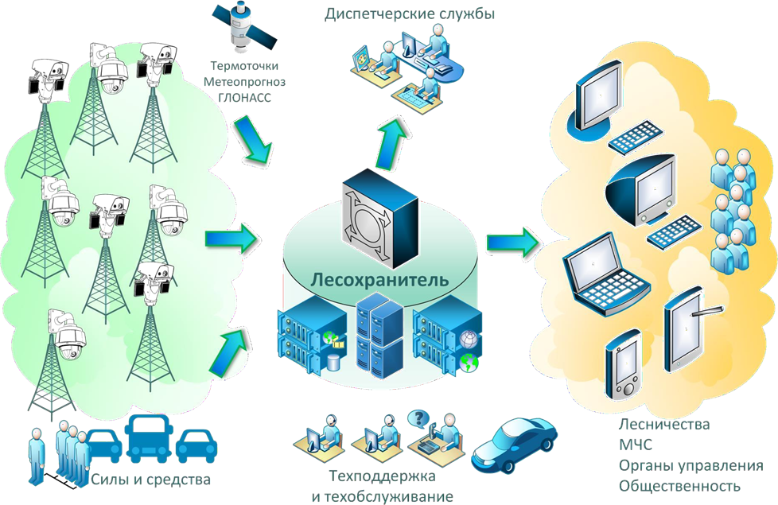

Вход в систему
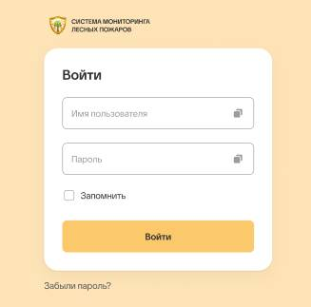
В адресной строке любого интернет-браузера (рекомендуемый Google Chrome) введите адрес (для каждой системы уникальный). В открывшемся окне введите имя пользователя и пароль, выданный администратором системы. Нажмите кнопку «Вход» (вход в систему) или клавишу «Enter».

После ввода логина и пароля система вас идентифицирует и загрузит пользовательский интерфейс в соответствии с правами, присвоенными Вам администратором системы.

Роли и права пользователей
Права пользователей в системе сгруппированы по ролям:

Администратор
- Создание и редактирование учетных записей в системе;
- Добавление и удаление камер в системе;
- Установка разрешений и настройка доступа к просмотру/управлению камерами в соответствии с политикой безопасности системы;
- Дистанционное наблюдение с возможностью управления камерами (изменение зума, поворот) через защищенные каналы связи;
- Управление архивом видеорегистрации;
- Настройка параметров системы (в том числе параметров цифровой карты).

Руководитель
- Дистанционное наблюдение с возможностью управления всеми камерами (изменение зума, поворот) через защищенные каналы связи;
- Просмотр архива видеорегистрации через защищенные каналы;
- Управление силами и средствами (создание и редактирование заданий);
- Cоздание и редактирование сообщений, карточек пожара, угроз лесному фонду;
- Доступ к архиву ПОО/пожаров;
- Возможность удаления карточки пожара;
- Доступ к статистике и отчетам в Дашборде;
- Доступ к Аналитике;
- Доступ к функционалу видеостены;
- Доступ к новому интерфейсу отчетности;
- Доступ к созданию/редактированию/удалению учетных записей с ролью «Оператор», «Диспетчер» и «Менеджер фотоловушек» (удаление УЗ с данной ролью невозможно);
- Развёртывание цифровой карты подконтрольного района с отображением расчётного расположения очага возгорания;

Диспетчер
- Дистанционное наблюдение с возможностью управления камерами (изменение зума, поворот) через защищенные каналы связи;
- Управление силами и средствами (создание и редактирование заданий). Доступ дает администратор или руководитель;
- Создание и редактирование сообщений, карточек пожара, угроз лесному фонду;
- Доступ к архиву ПОО/пожаров;
- Развёртывание цифровой карты подконтрольного района с отображением расчётного расположения очага возгорания;
Внимание: у учетной записи с ролью «Диспетчер» по умолчанию установлен полный доступ к камерам Системы (просмотр + управление). Ограничение доступа к просмотру/управлению камер настраивает администратор или руководитель.

Оператор
- Дистанционное наблюдение без возможности управления камерами через защищенные каналы связи с определенного администратором или руководителем набора камер;
- Дистанционное наблюдение с возможностью управления камерами (изменение зума, поворот) через защищенные каналы связи с определенного администратором или руководителем набора камер;
- Управление силами и средствами (создание и редактирование заданий). Доступ дает администратор или руководитель;
- Создание и редактирование сообщений, карточек пожара, угроз лесному фонду;
- Доступ к архиву ПОО/пожаров;
- Развёртывание цифровой карты подконтрольного района с отображением расчётного расположения очага возгорания;
Внимание: у учетной записи с ролью «Оператор» по умолчанию полностью отсутствует доступ к камерам системы. Доступ к просмотру/управлению камер настраивает администратор или руководитель.

Режимы работы

Камеры
Основной режим работы с интерфейсом системы.
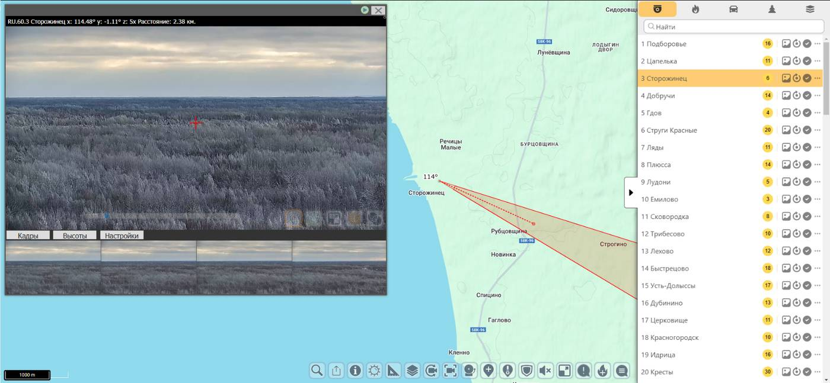
Позволяет непосредственно управлять камерой (при наличии прав на управление), работать с событиями системы, управлять силами и средствами пожаротушения (при наличии прав), работать с картографическим материалом.

Квадратор
Режим просмотра видео с нескольких камер онлайн.
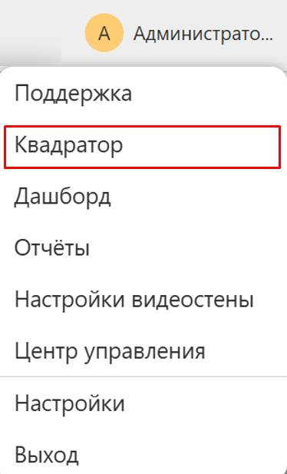
Переход к режиму просмотра всех доступных камер осуществляется по кнопке в правом верхнем углу экрана (кнопка по имени пользователя):

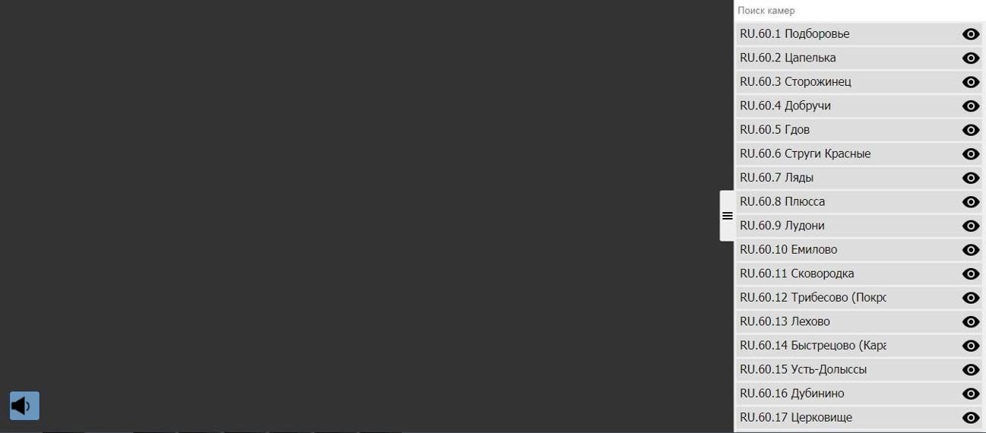
Откроется экран с отображением списка всех камер, доступных пользователю:

Для просмотра камер, необходимо выбрать их из списка. Максимальное количество одновременно просматриваемых камер - 16.
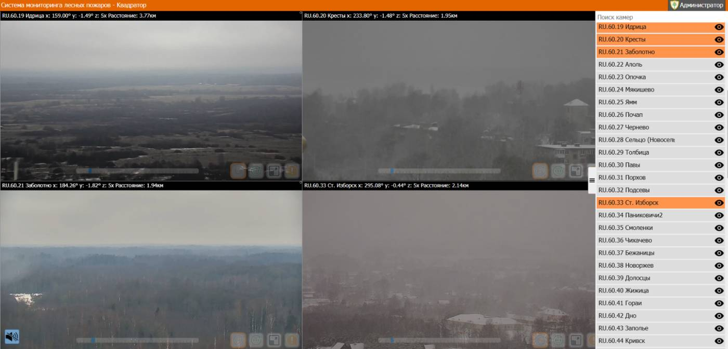

Список вызывается и скрывается по кнопке

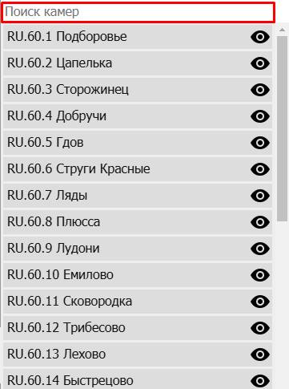
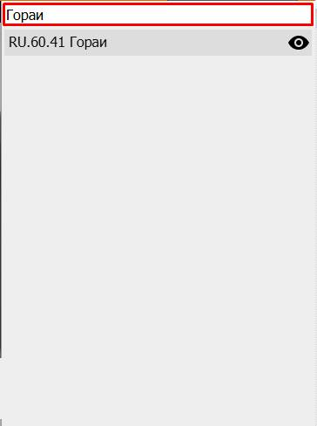
Если список камер обширный, то быстро найти определенную камеру можно, используя поле «Поиск камер»:

Вернуться в режим управления конкретной камерой можно щелкнув мышкой по иконке («Перейти к камере») рядом с названием камеры в списке в правой части экрана.

Управление камерой
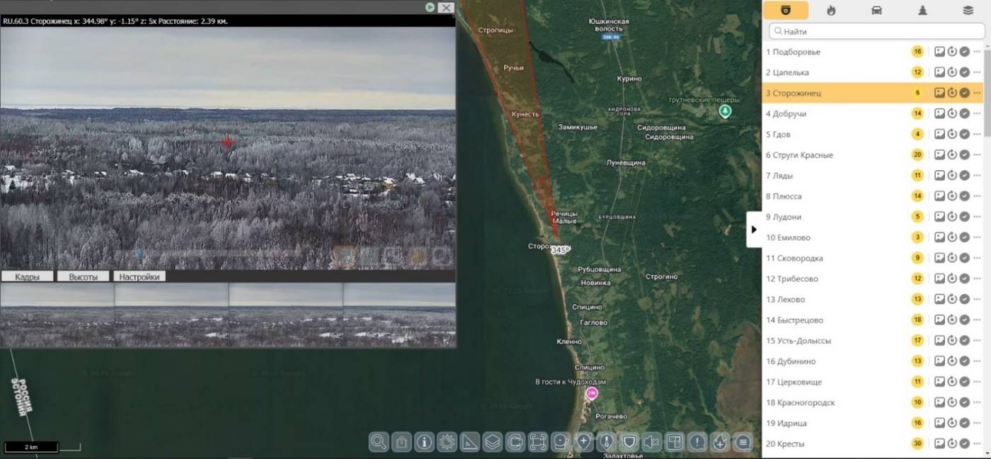

Чтобы перейти к управлению камерой, необходимо выбрать ее из списка доступных пользователю камер. Перечень доступных камер находится в меню, которое открывается кнопкой в правой части экрана:
Напротив названия камеры размещены кнопки:
 | Количество секторов с событиями дым-детектора (сработками) на выбранной камере.
   | ПОО | Пожар, созданный с выбранной камеры.
 | Перейти в лесограм – открывает галерею снимков.
   | Камера в патруле/Ручное управление – отображает состояние патрулирования на текущий момент.
   | Состояние подключения – отображает состояние видеопотока с камеры.
 | Перейти в архив – переход к истории патрулирования.
 | Показать на видеостене – выводит изображение с выбранной камеры на видеостену (при её наличии).
 | Добавить к просмотру – добавляет к просмотру еще одну камеру в отдельном окне.
 | Показать линию горизонта – отображает линию горизонта на карте.

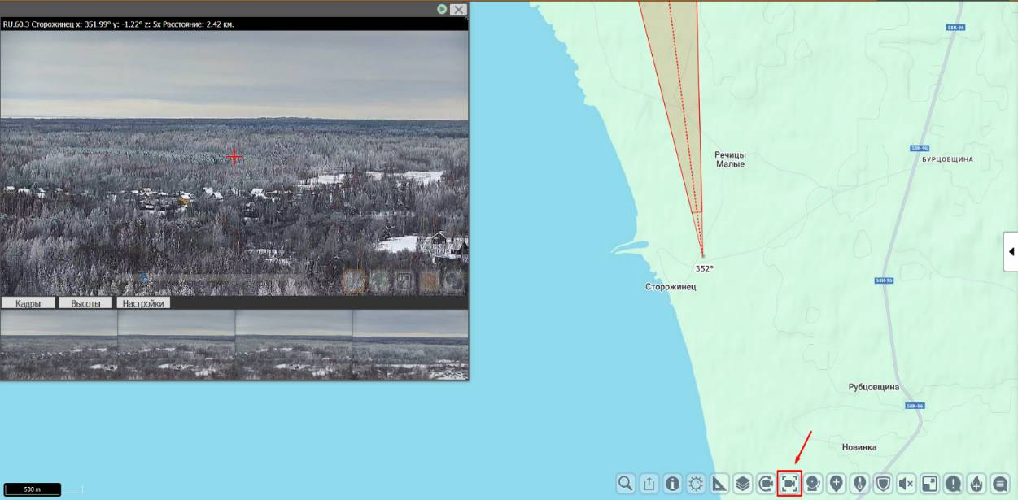
Приблизить карту к текущей камере можно, нажав на значок на панели инструментов. Карта центрируется по координатам установки камеры с учетом максимального радиуса уверенного получения изображения (15 км).

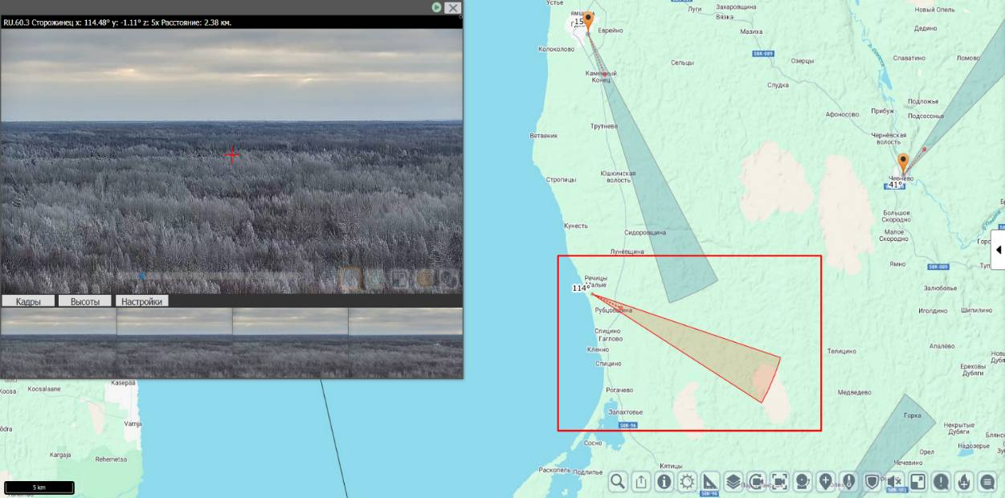
Сектор обзора выбранной камеры выделен красным цветом:

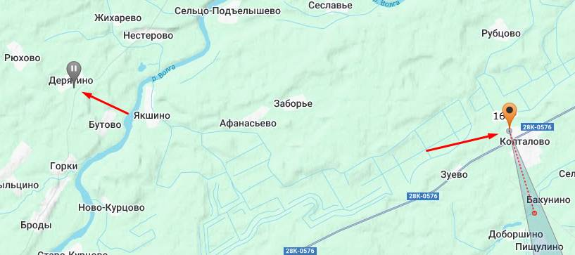
Нерабочая камера на карте отличается от работающей серой иконкой и отсутствием сектора обзора:

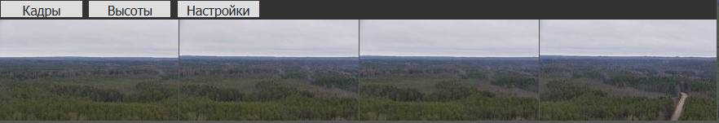
Под основным изображением с камеры в реальном времени формируется архив стоп-кадров с периодичностью, заданной настройками системы. Время периодичности зависит от патруля камеры. В среднем это 10 секунд для исключения возможности пропуска дыма.

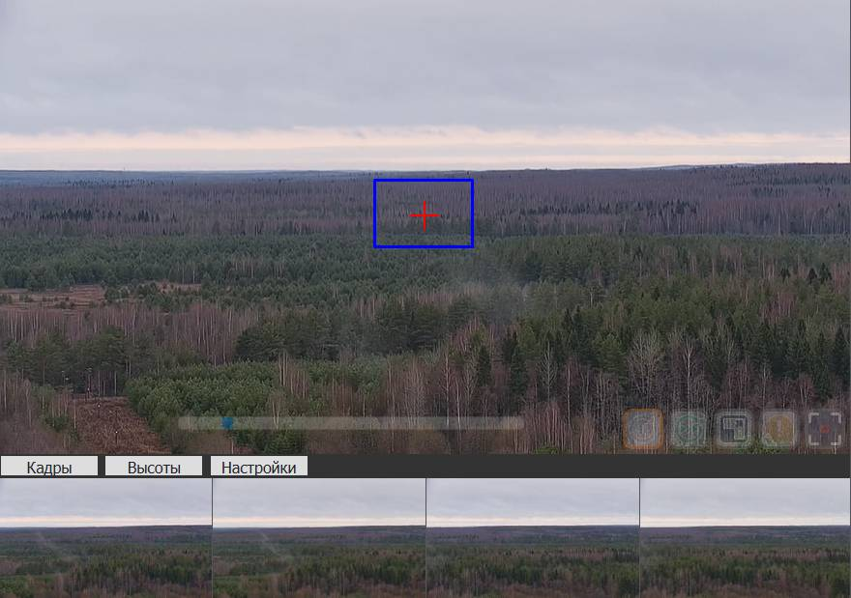
Камеры работают в автоматическом режиме патрулирования своего района. Прицельное перекрестие указывает направление вектора обзора.
При наличии прав, доступен режим управления камерой.
Управление камерой осуществляется наведением белого перекрестья – так преобразуется указатель «мыши» над элементом онлайн видео. В этом режиме доступны функции:
- Поворот (влево / вправо);
- Наклон (вверх / вниз);
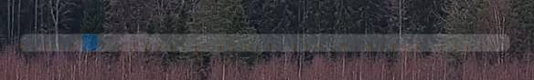
- Угол обзора (приближение / удаление).

 | Остановить патруль;
 | Запустить патруль;
 | Быстрый обход – режим патрулирования, в котором время задержки на точках около двух секунд;
 | Изменить размер изображения: развернуть на весь экран и вернуться к исходному размеру;
 | Создать ПОО;
 | Переход в режим уточнения координат ПОО.
Панель управления камерой:
С помощью серого перекрестия оператор может более точно зафиксировать изображение пожара.


Внимание: при остановке патруля алгоритм автоматического обнаружения дыма для остановленных камер не работает. После отработки ситуации по пожару нужно обязательно запустить патрулирование кнопкой

Автоматическое патрулирование
Режим автоматического патрулирования – основной режим для камеры видеомониторинга.


В этом режиме камера «обходит» территорию вокруг места установки (мачта оператора связи, наблюдательная вышка и т.п.), перемещаясь между точками патруля. Точки патруля – места остановки камеры в режиме патрулирования. Выбираются с таким учетом, чтобы покрыть территорию максимально эффективно.

Кнопка управления включением и отключением режима автоматического патрулирования –

Поворот онлайн
Режим ручного управления камерой.

Для поворота камеры в реальном режиме времени (онлайн) необходимо навести указатель «мыши» на требуемый элемент/пространство в окне изображения с камеры (указатель «мыши» превратится в прицельное перекрестие белого цвета), после чего необходимо кликнуть левой кнопкой «мыши» на то место, куда требуется повернуть камеру.

! Внимание: это действие отключает автоматический патруль. По окончании всех манипуляций с камерой необходимо восстановить режим автоматического патрулирования.

Поворот по сохраненному кадру
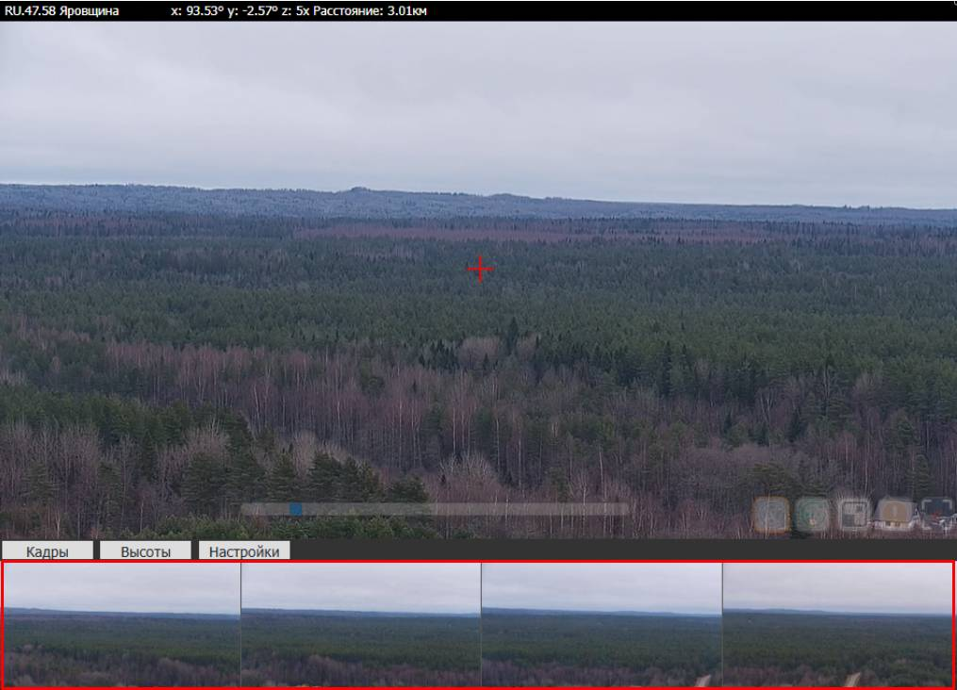
Для поворота камеры необходимо перейти в галерею сохраненных кадров и открыть любой кадр под изображением камеры:

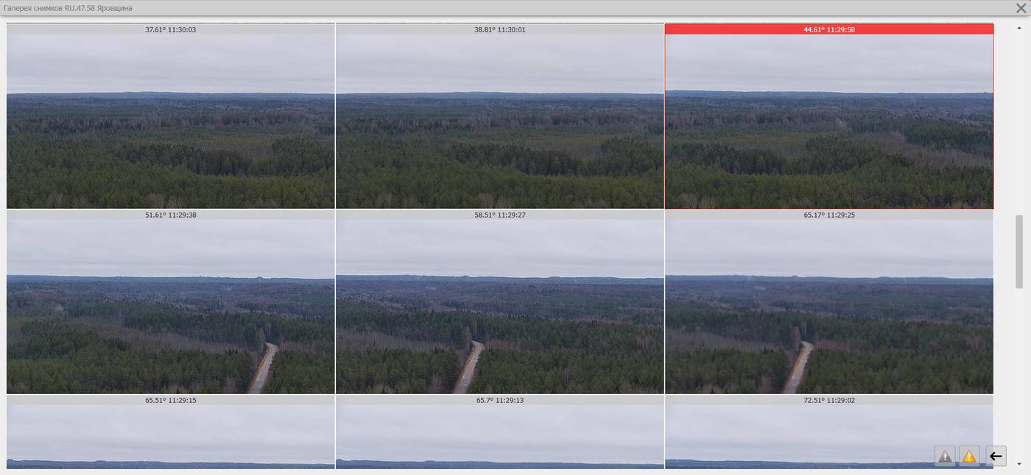

Далее нажимаем на кнопку и попадаем в галерею снимков:
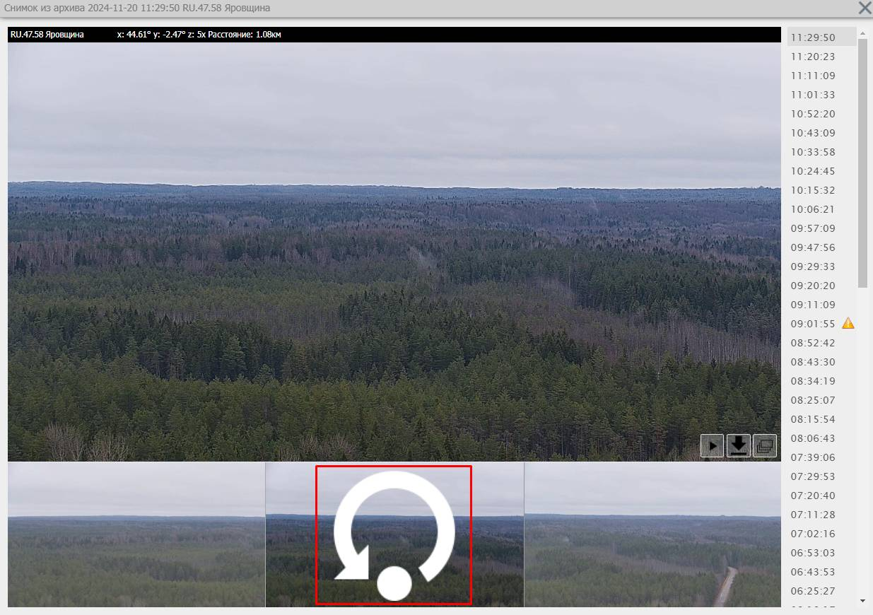
Выбираем определенный снимок, нажимаем на него. Откроется интересующий нас кадр, под ним нажимаем кнопку «Повернуть камеру»:
Закрываем кадр. Камера автоматически перейдет в то место, где был сохранен данный кадр.

Поворот по азимуту на карте
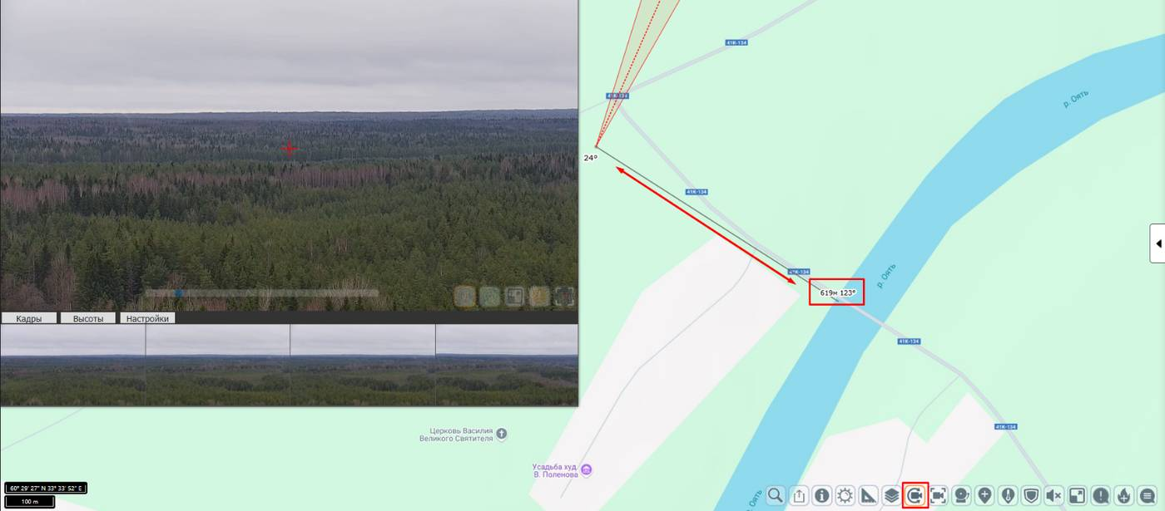
Для поворота по азимуту, необходимо нажать на кнопку «Поворот камеры по карте». На карте появится указатель азимута. Указываем нужное направление путем клика левой кнопкой «мыши» в нужное место на карте. Камера повернется на указанный азимут.

Внимание: это действие отключает автоматический патруль. По окончании всех манипуляций с камерой необходимо восстановить режим автоматического патрулирования.

Обзор маршрута патрулирования

Онлайн
Обзор маршрута патрулирования осуществляется при включенном патруле.

По сохраненным кадрам
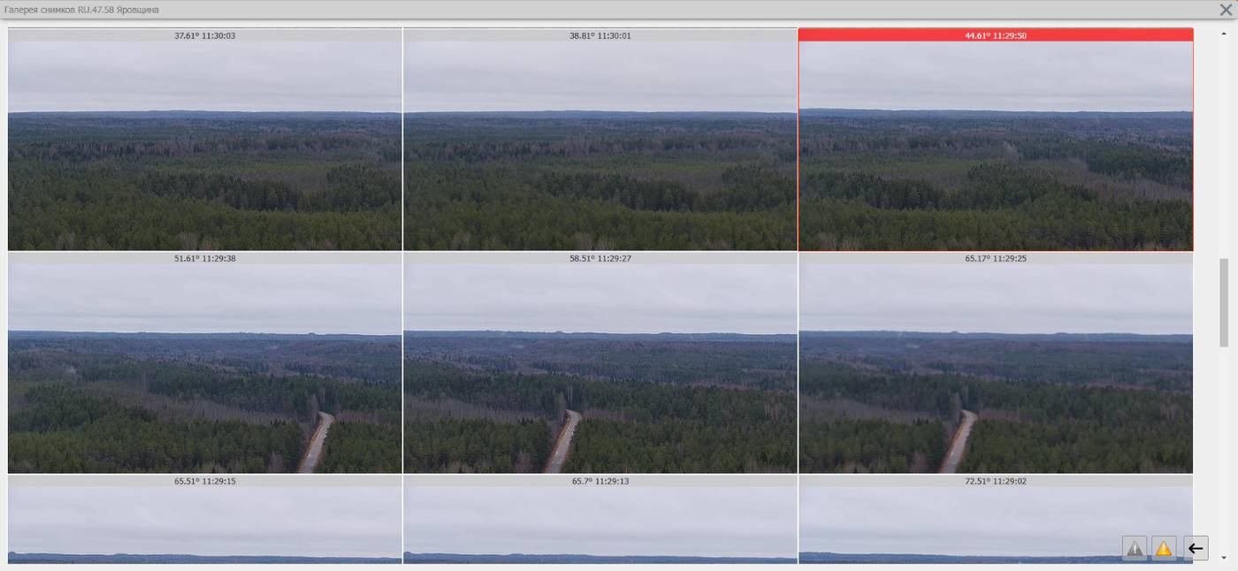
По сохраненным кадрам, просмотр маршрута патрулирования, осуществляется в галерее снимков:
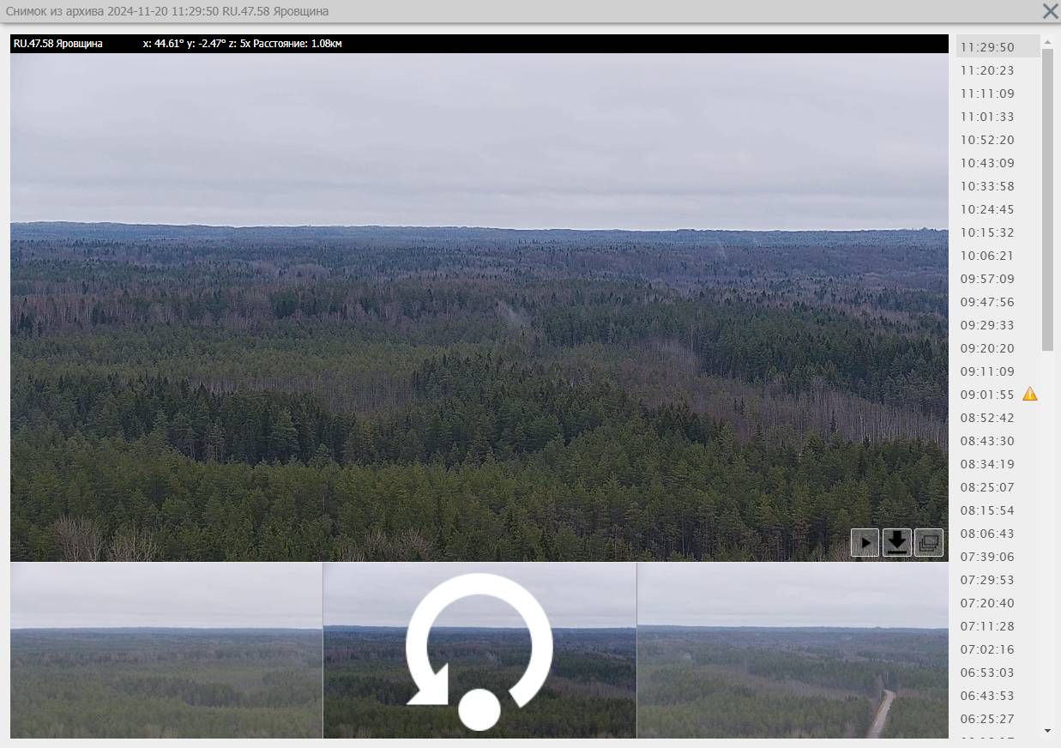
Можно просмотреть снимки одного и того же местоположения, сделанные в разное время. Для этого в галерее снимков необходимо нажать на интересующий кадр. В результате откроется окно с выбранным изображением и перечнем временных промежутков обхода данного участка камерой. При нажатии «мышкой» на определенное время, откроется снимок данного участка, сделанный в выбранный момент времени.
 | - Воспроизвести фрагмент на видео;
 | - Открыть оригинал изображения (откроется в новой вкладке);
 | - Перейти в галерею кадров.

История патрулирования
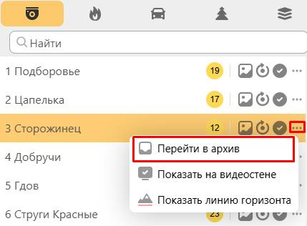
Для перехода к видеоархиву необходимо нажать на соответствующий значок напротив названия камеры в списке:

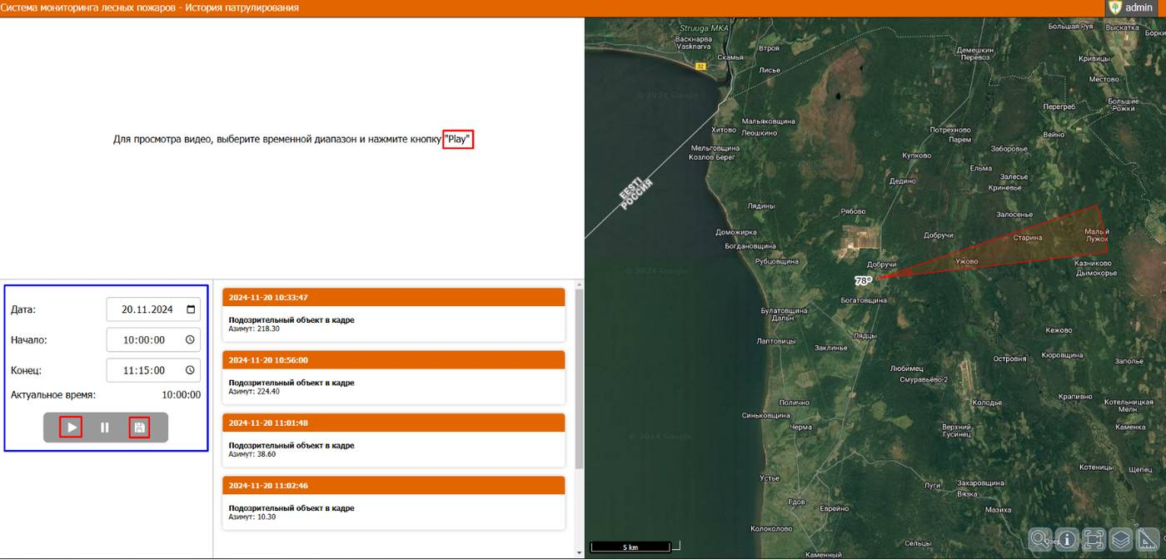
История патрулирования откроется в отдельной вкладке. Здесь можно выбрать дату и временной интервал для просмотра интересующего отрезка видео. По умолчанию видеоархив хранится 14 дней, параметр настраиваемый (зависит от размера файлового хранилища сервера).
Выбранный фрагмент записи можно сохранить, используя кнопку

Здесь же отображается панель событий – кем и когда были произведены действия по остановке и запуску автопатрулирования камеры.

Внимание: по умолчанию видеоархив доступен только пользователям с ролью Руководитель. Для остальных ролей доступ к видеоархиву настраивается дополнительно.

Панель управления картой
В оперативном режиме внизу экрана находится панель управления, дающая доступ к следующим функциям:

 |  | Скрыть/показать панель поиска:


 |  | Экспорт карты:

 | Информация по карте (по подключенным слоям):
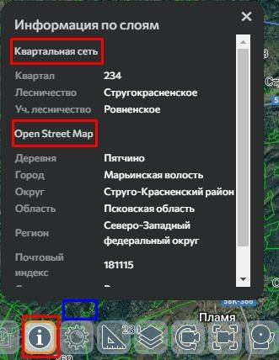

 | Информация о погоде:
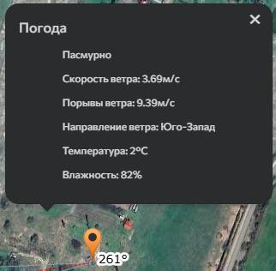

 | Измеритель:

 | - Измерить расстояние;
 | - Измерить площадь;
 | - Координаты точки;
 | - Вектор направления.

 | 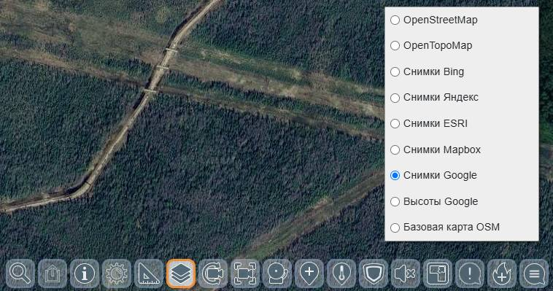  Управление слоями (переключение между разными картографическими основами, подробнее в п. 13.1);

 | Поворот камеры по азимуту на карте (кнопка доступна при активной камере);
 | Центрирование карты к текущей камере (кнопка доступна при активной камере);
 | Центр обработки дым-точек (со всех камер системы);
 | Добавление объекта (подробнее в п. 14.9);
 | Таблица термоточек (подробнее в п. 13.2.1);
 | Патрулирование и дежурство (подробнее в п. 14.8);
 | Календарь КПО: по лесничествам и авиация (подробнее в п. 11);
 | Громкость уведомлений;

 | Открыть текущую страницу на видеостене:  Предполагает выбор конкретной конфигурации видеостены и конкретного монитора, на котором будет открыта текущая страница.  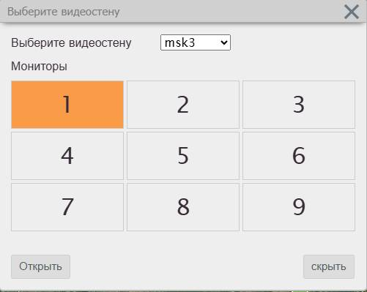  Доступ настраивается индивидуально пользователями с ролью Руководитель и Администратор.
 | Создание ПОО;
 | Создание пожара;
 | Чат (подробнее в п. 16)

Обработка дым-точек
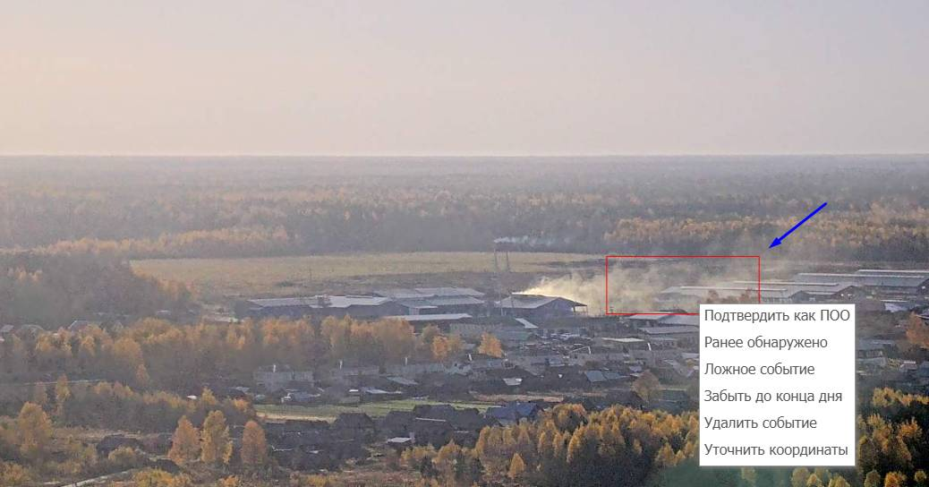
Для обработки события необходимо открыть кадр со сработкой дым-детектора и нажать на нее один раз, затем выбрать дальнейшее действие:
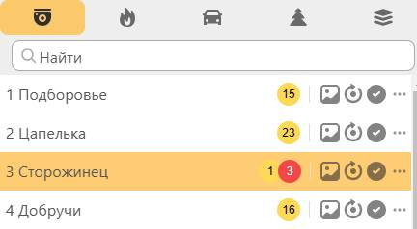
У пользователей с ролью Руководитель и Администратор есть возможность персонально задавать время (в минутах) на обработку события дым-детектора для каждой учетной записи. По истечении указанного времени количественный индикатор сработок окрасится в красный цвет:
Также, в случае если событие дым-детектора не было обработано в установленный период времени, на кнопке перехода в центр обработки дым-точек в нижней панели управления тоже появится уведомление (индикация), сигнализирующее о наличии «просроченной» сработки:

Обработка дым-точек по карте
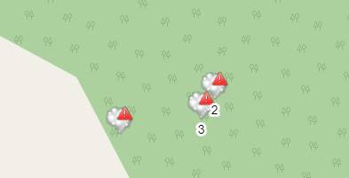
Необходимо найти интересующую отметку дым-точки на карте (отображаются значком ) и кликнуть на нее «мышкой»:
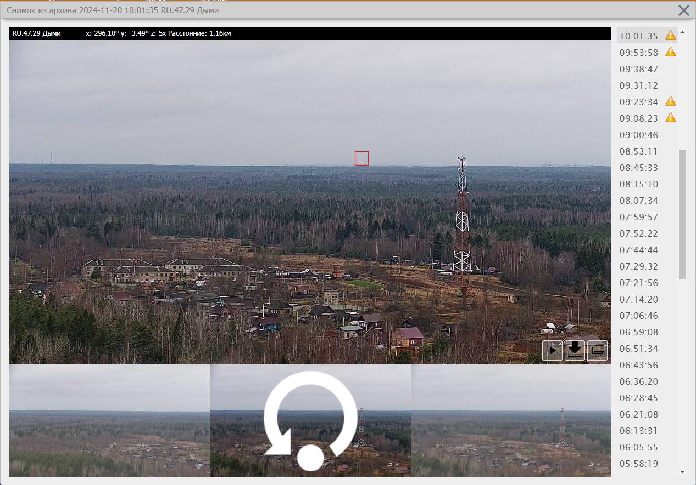
В галерее снимков откроется последняя дым-точка по данному сектору:

Обработка дым-точек по сохраненным кадрам
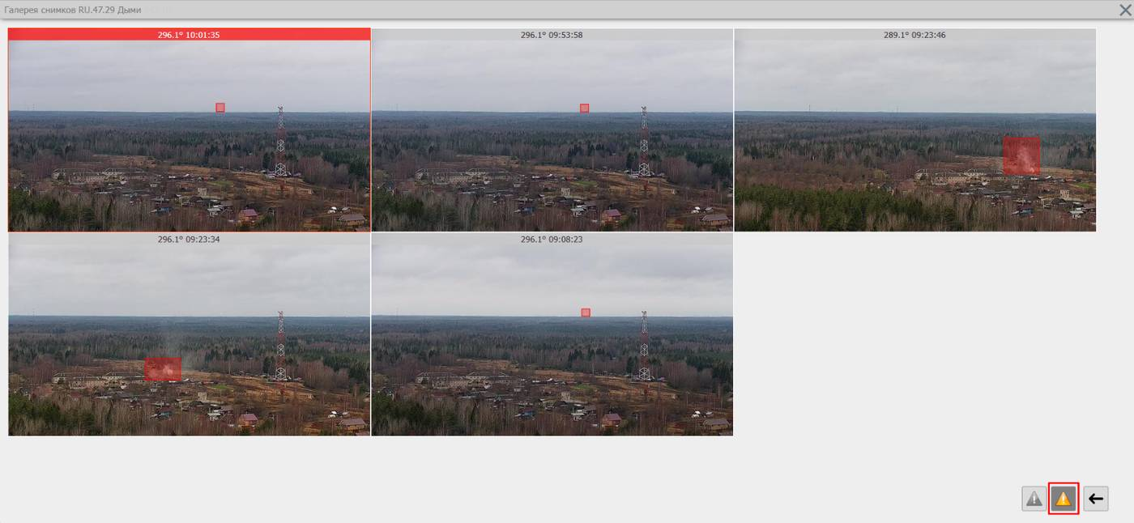
Просмотр дым-точек по сохраненным кадрам осуществляется в «Галерее снимков»:
Фильтрация дым-точек осуществляется двумя кнопками в правом нижнем углу галереи:
 | - Кадры со сработками дым-детектора, отмеченными как не пожар;
 | - Кадры с необработанными сработками дым-детектора;

Центр обработки дым-точек
Режим для обработки событий с системы автоматического распознавания дыма.
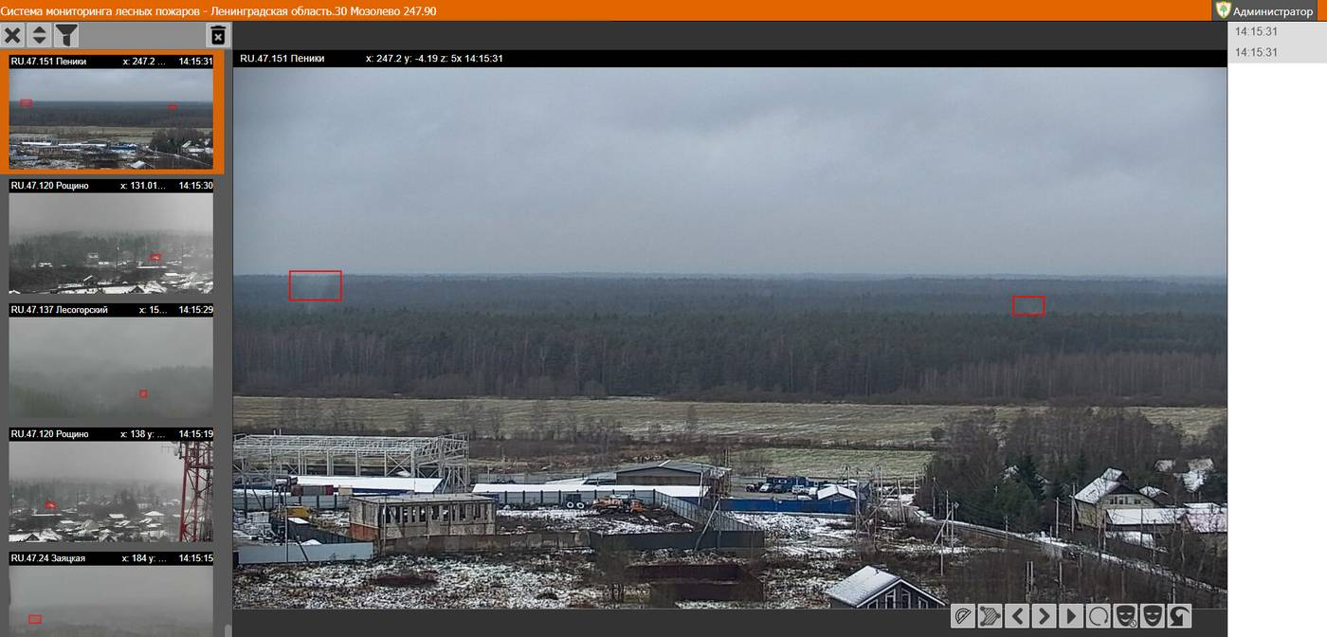
Центр обработки дым-точек открывается с помощью кнопки в нижней панели управления. На экране отображаются все необработанные дым-точки со всех камер системы за текущие сутки.
Кнопки управления:
 | Вычислить расстояние и азимут
 | Управление масками
 | Предыдущий кадр
 | Следующий кадр
 | Видео по данному времени
 | Повернуть камеру на этот сектор
 | Забыть все на n минут (временная маска на n минут, параметр настраиваемый)
 | Забыть все на день (временная маска до конца дня)
 | Отменить последнее действие

Маски дым-детектора
Маски – это функционал системы, который помогает избежать постоянного срабатывания дым- детектора на одном и том же объекте и накопления ложных событий. Маски могут быть полезны, если в кадре находятся промышленные дымы (трубы котельных и т.д.) или объекты, вызывающие ложные события детектора (облака, туман и т.д.).
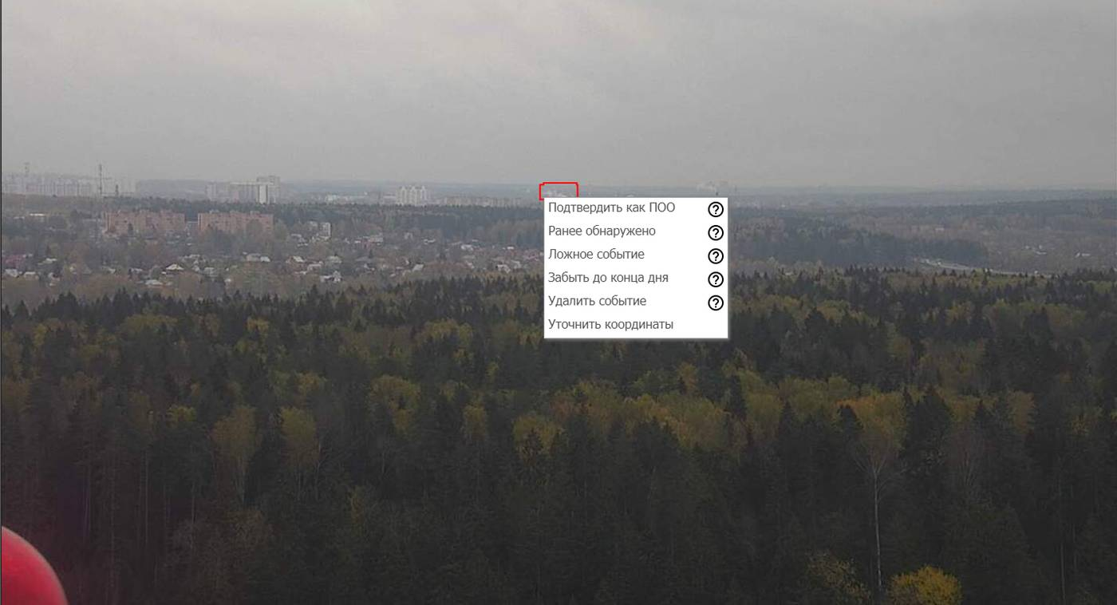
Маски делятся на два типа: временные и постоянные. Временные маски устанавливаются при обработке событий в центре дым-точек в зависимости от выбранного действия:
- Подтвердить, как ПОО – создается карточка ПОО + временная маска до конца суток;
- Ранее обнаружено – накладывает временную маску до конца суток;
- Ложное событие – накладывает временную маску на 30 минут.
Параметр настраиваемый: по умолчанию временная маска накладывается на 30 минут, при необходимости это время можно изменить (через обращение в Службу Технической Поддержки);
- Забыть до конца дня – накладывает временную маску до конца суток (доступно Диспетчеру и Руководителю);
- Удалить событие – событие подтверждается как ложное без установки маски (доступно только Администратору);
- Уточнить координаты – переход в режим уточнения координат ПОО методом триангуляции (п. 8.1).

Внимание: наличие того или иного типа обработки события зависит от назначенной пользователю роли.
Постоянные маски действуют неограниченное количество времени и особенно полезны, если в кадре много промышленных дымов, вызывающих ложные срабатывания дым-детектора. Установить постоянную маску может только Администратор. При необходимости обратитесь в Службу Технической Поддержки с указанием камеры, азимута и объекта, который необходимо исключить из детекции.

Определение координат пожара
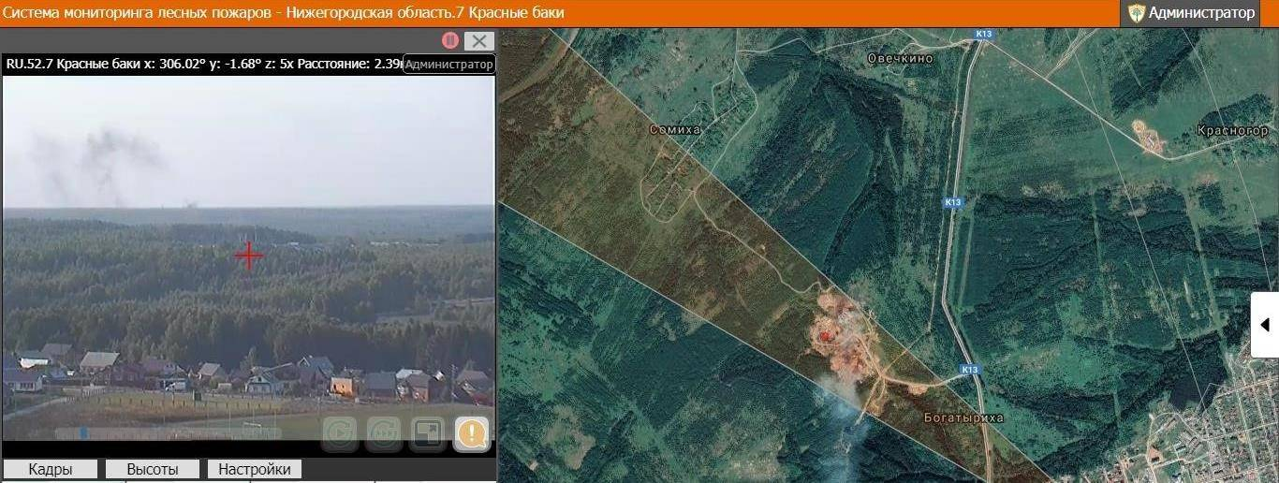
Для определения координат пожара необходимо навести перекрестие (курсор) на экране камеры в предполагаемое основание пожара. На карте это место отобразится в виде точки:

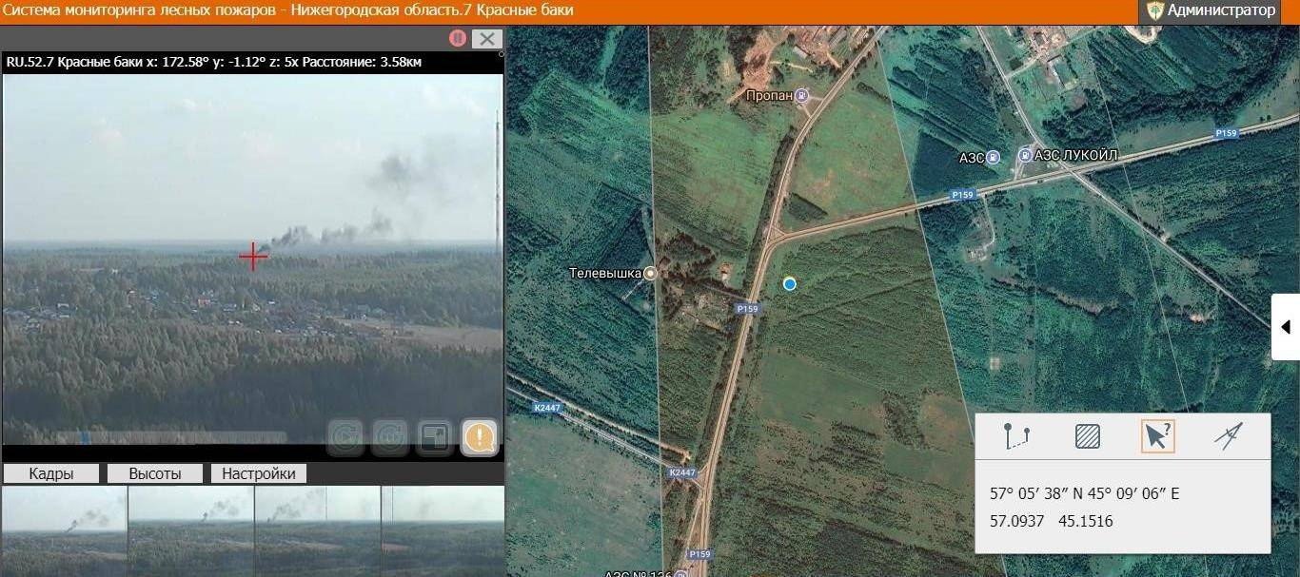
Затем в панели инструментов выбрать «Измеритель» → «Координаты точки» и кликнуть «мышкой» на красную точку на карте. В окне с инструментами измерения отобразятся координаты предполагаемого места пожара:

Метод триангуляции

Для получения максимально точных координат в системе есть функция «Уточнение координат ПОО». Перед тем как перейти в режим уточнения координат, необходимо открыть видео с нужной камеры, остановить патруль и навестись на интересующий объект.
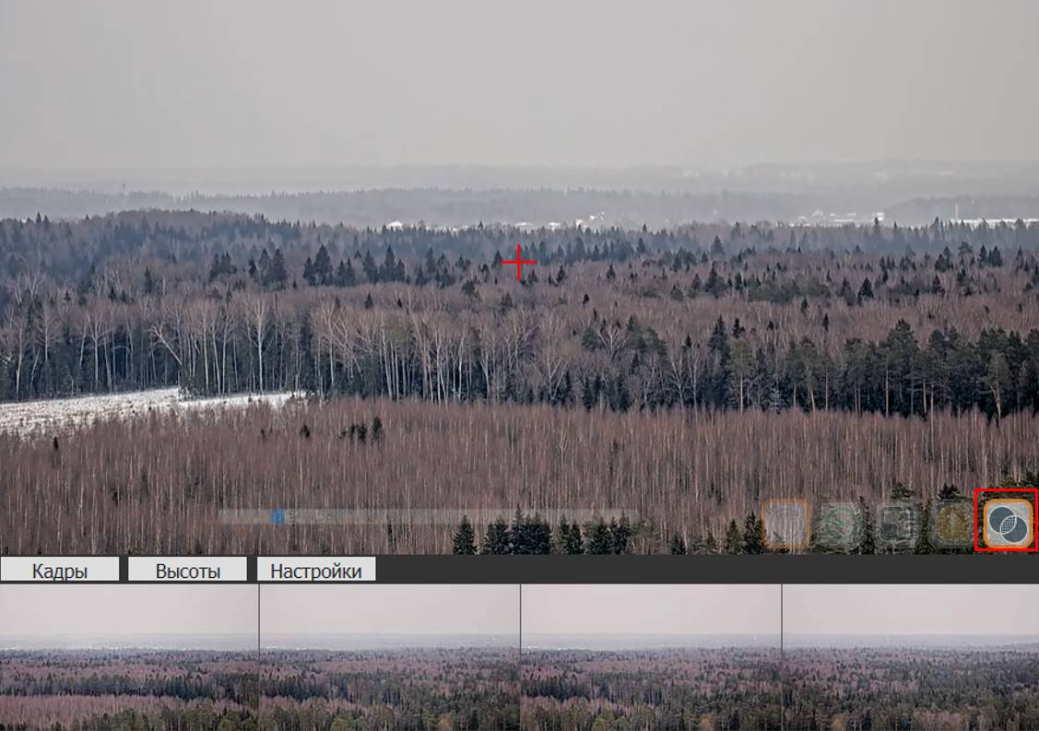
Переход в режим уточнения координат ПОО осуществляется путем нажатия кнопки в правом нижнем углу окна камеры:
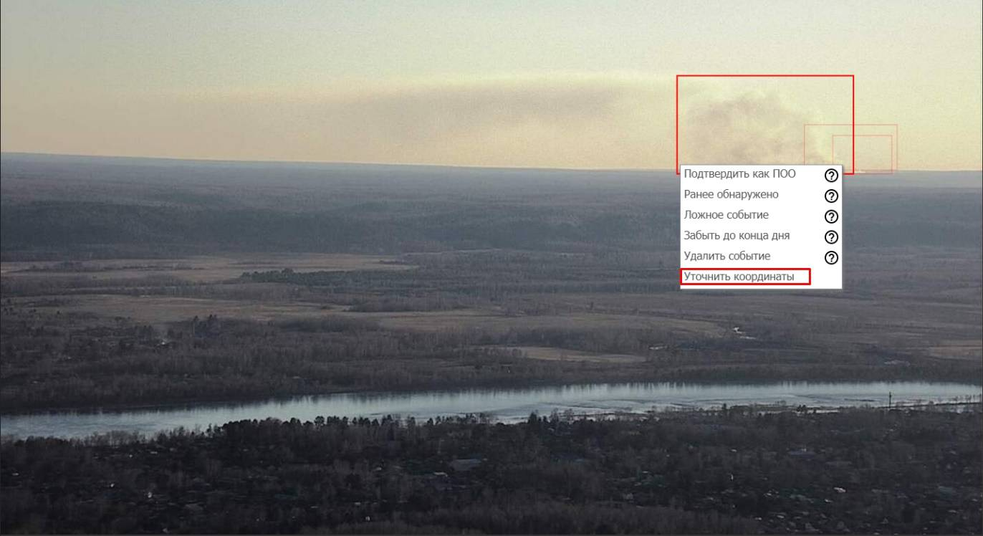
Или через центр обработки дым-точек («Уточнить координаты»):
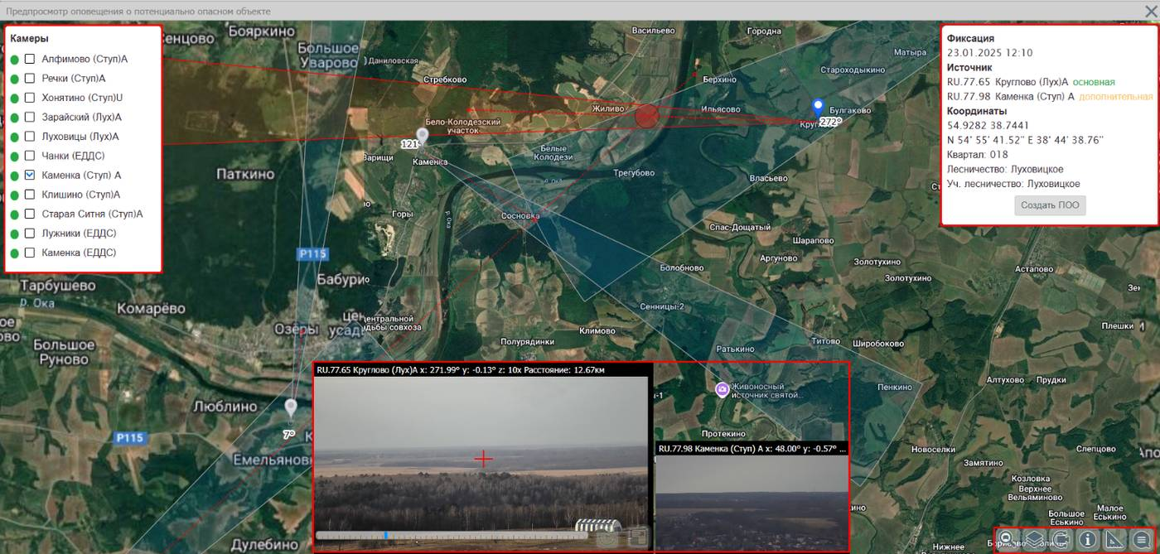
Откроется интерфейс уточнения координат ПОО методом триангуляции нескольких камер:
1
2
5
3
4

1 – окно с выбором ближайших к месту возгорания камер (в радиусе 30 км);
2 – окно информации с возможностью создать ПОО по месту пересечения. При наличии квартальной сети, если пересечение будет в её пределах, будет показана информация по кварталу;
3 – видеопоток с камер с возможностью управления и переключения между камерами (если они были выбраны, а также если у пользователя есть права на управление камерами);
4 – панель инструментов, доступная в данном режиме:
 | - расчет маршрутов;
 | - управление слоями;
 | - поворот камеры по азимуту на карте;
 | - информация по карте;
 | - измеритель;
 | - чат.

5 – место пересечения камер (по координатам которого будет создан ПОО).
При выборе дополнительной камеры (п.1) она автоматически наведется на место, куда смотрит основная камера.

После автоматического наведения доп. камеры, возможно, потребуется ручная корректировка направления обзора для вычисления максимально точных координат (для переключения между камерами необходимо нажать на окно с изображением нужной камеры).

После создания ПОО в его карточке будут указаны все камеры, которые были задействованы в определении координат.

Статусы значков камер при работе с ними в режиме «Уточнение координат ПОО»:
Камеры, выбранные для пересечения.
Камеры, выбранные для пересечения и активные на данный момент.
Не выбранные для пересечения камеры.


Учет ПОО, пожаров
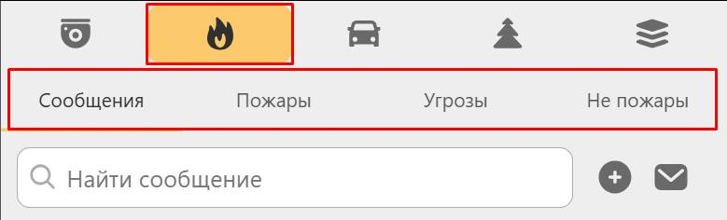
Для работы с пожарами и ПОО необходимо открыть боковую панель и перейти во вкладку «Пожары»

Сообщения о ПОО
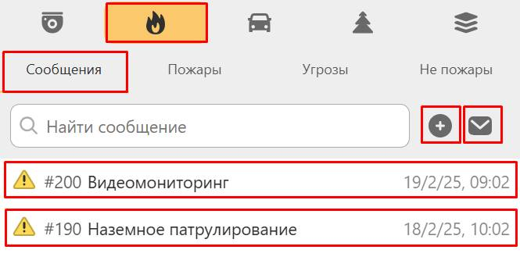
Во вкладке «Сообщения» хранятся все активные невыполненные сообщения. Также в ней доступен функционал, позволяющий создать новое сообщение о ПОО и посмотреть архив сообщений:
1
3

2

1 – Создать новое сообщение;
2 – Архив сообщений;

3 – Активные сообщения о ПОО.
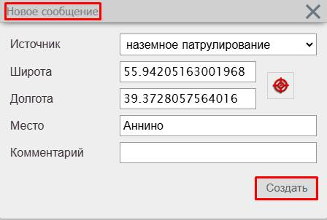
Для создания нового сообщения о необходимо нажать кнопку , заполнить поля в открывшемся окне «Новое сообщение» и нажать кнопку «Создать»:

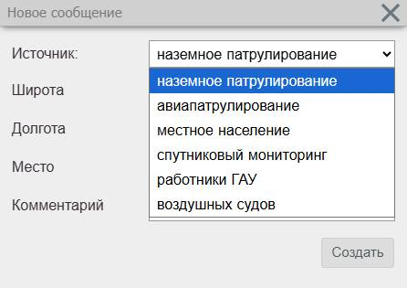
Источник выбирается из выпадающего списка:

Координаты указываются вручную или с помощью прицела

«Место» заполняется по желанию, исходя из названия ближайшего населенного пункта.

Комментарий пишется по желанию.

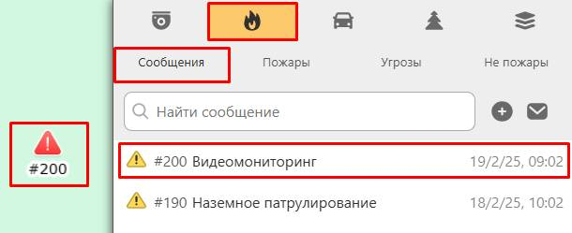
Данное сообщение записывается в базу данных и отображается в списке сообщений, а также на карте:

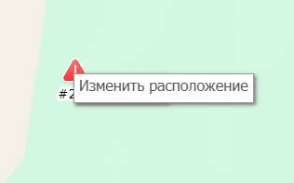
Если по какой-либо причине при создании сообщения было указано неверное расположение, то координаты можно изменить. Для этого необходимо щелкнуть правой кнопкой «мыши» на значок сообщения на карте:

Далее нажать на кнопку «Изменить расположение». Курсор примет форму перекрестия, с помощью которого нужно будет указать точное расположение на карте. В результате значок Сообщения переместится в указанное место на карте.

Для дальнейшей обработки необходимо открыть карточку сообщения. Сделать это можно из списка сообщений в боковой панели либо нажатием на значок сообщения на карте.

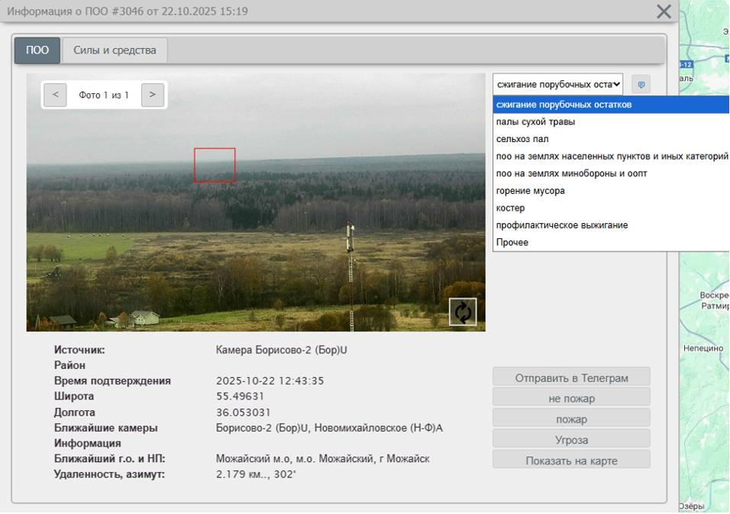
Комментарий выбирается из выпадающего списка.

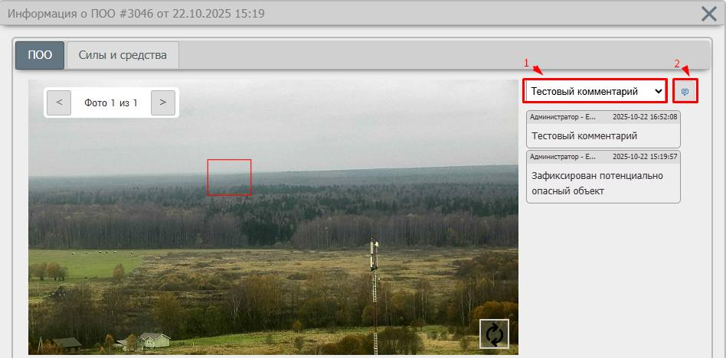
Вместо комментария из списка можно оставить свой: для этого необходимо кликнуть мышкой на форму ввода комментария, ввести свою информацию и сохранить ее:

Далее, нажатием на соответствующую кнопку, необходимо указать к какой категории относится данный потенциально-опасный объект:
- Не пожар
- Пожар
- Угроза
«Отправить в Телеграм» - кнопка отправки справочной информации о ПОО в Телеграм;
«Показать на карте» - кнопка центрирования карты к данному ПОО.
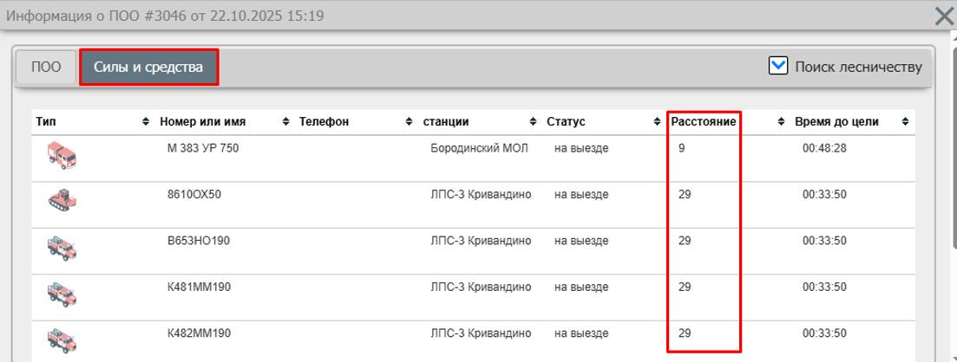
Во вкладке «Силы и средства» отображаются силы и средства, находящиеся в радиусе 60 км от места ПОО. «Поиск по лесничеству» - стоит по умолчанию, чтобы, в первую очередь, был выполнен поиск сил и средств по тому лесничеству, в котором находится ПОО (информация берется из опубликованной квартальной сети).


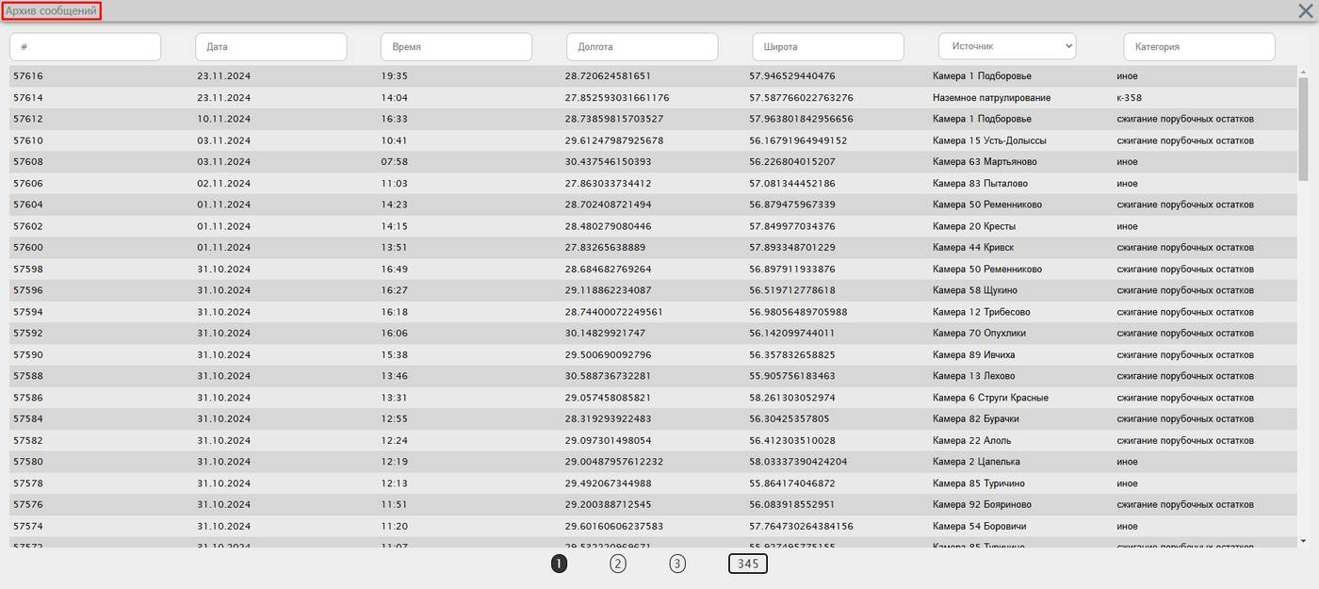
Архив сообщений открывается при помощи кнопки

Для поиска определенного ПОО можно воспользоваться соответствующими фильтрами по номеру ПОО, дате и времени его фиксации, координатам, источнику и категории:
Нажав на строку сообщения в архиве, можно открыть его карточку.

Если ПОО не обработан, то его значок остается на карте в течение суток + время до ближайшей полуночи.

Пожары
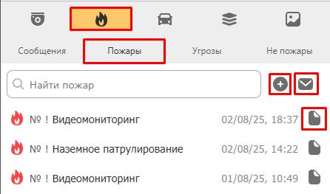
Во вкладке «Пожары» хранятся все активные пожары. Также в ней доступен функционал, позволяющий создать новый пожар, посмотреть архив, а также выгрузить карточку пожара в Excel:
2
1
3

1 – Создать новый пожар;
2 – Архив пожаров;
3 – Кнопка выгрузки карточки пожара в Excel.

Карточка пожара
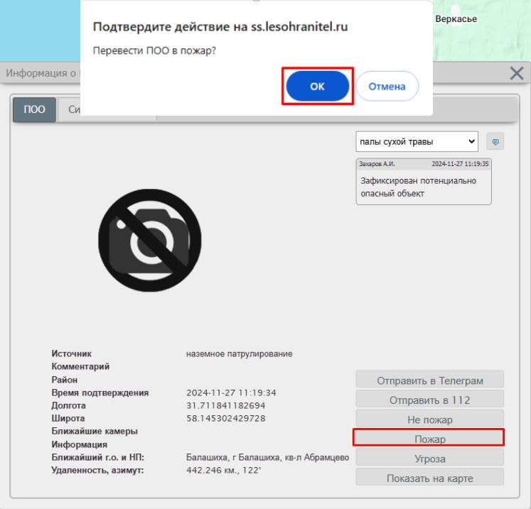
Если при обработке сообщения о ПОО пожар подтвердился, то необходимо обработать ПОО как «Пожар» и подтвердить действие в отдельном окне подтверждения:
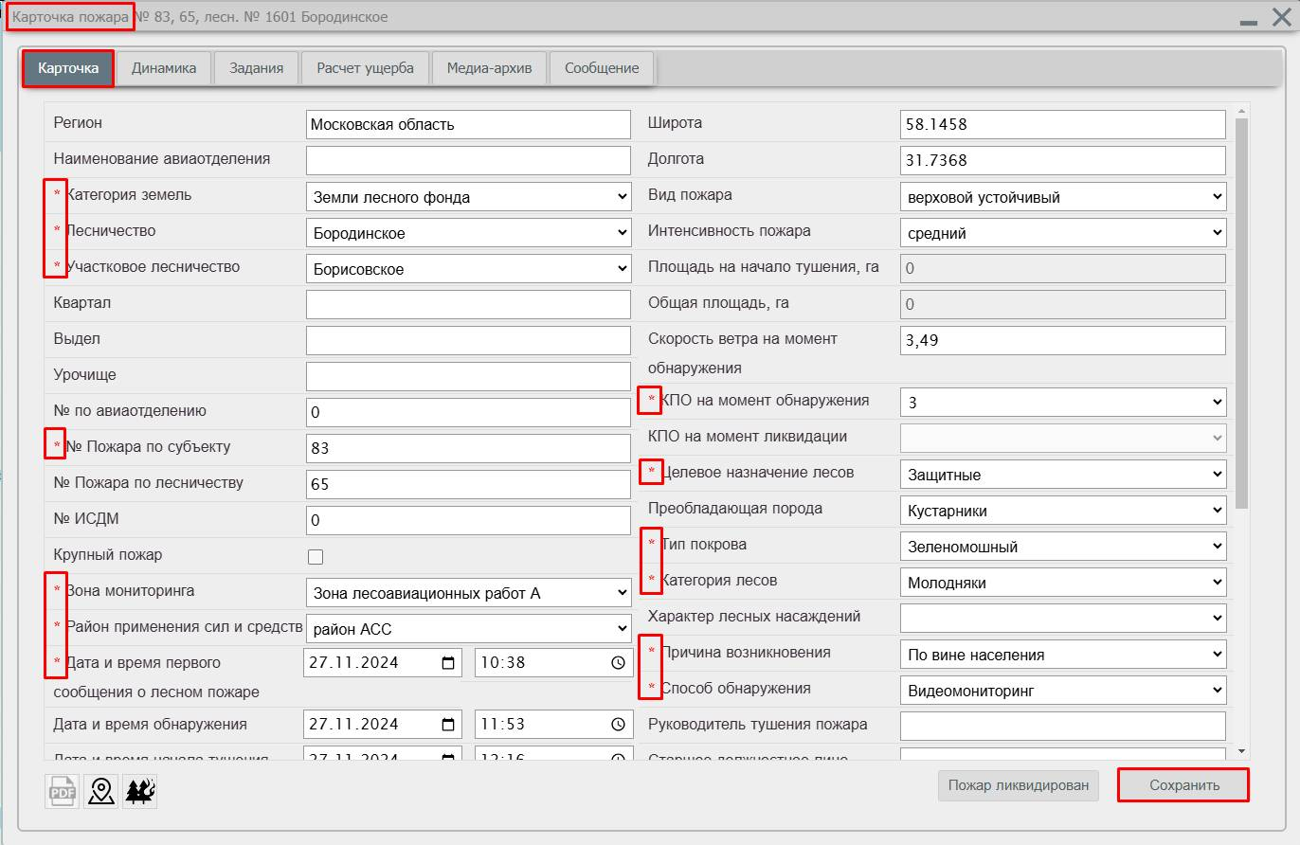
В результате откроется карочка пожара, которую необходимо заполнить и сохранить:
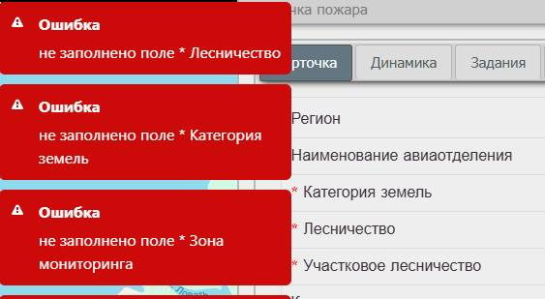
Поля, помеченные «*», обязательны для заполнения. Если такое поле оставить пустым, то система предупредит об ошибке и не позволит сохранить внесенную в карточку пожара информацию:
Отметка о крупном пожаре проставляется автоматически, если площадь пожара составляет больше 20 Га.
Поля «Руководитель тушения пожара» и «Старшое должностное лицо» заполняются по желанию.

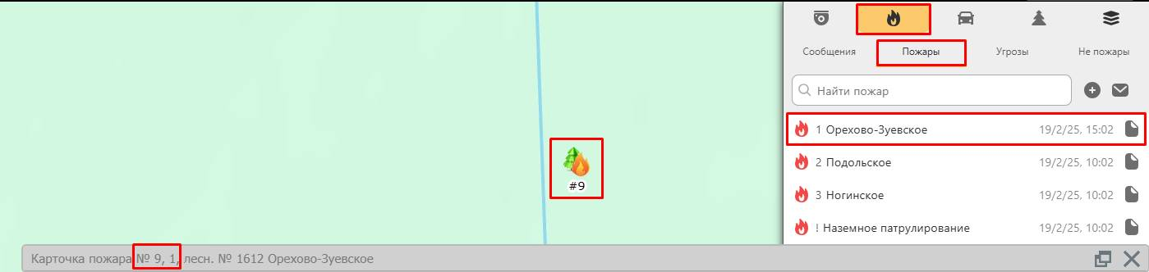
Пожар отображается в боковом меню, а также на карте:
Для просмотра и редактирования карточки необходимо открыть ее через боковое меню или архив пожаров, а так же через значок пожара на карте.

Кнопки в нижней части карточки пожара несут в себе следующий функционал:
 | - Выгрузить карточку пожара в Excel;
 | - Выгрузить карточку пожара в pdf;
 | - «Показать на карте»: центрирует карту к месту пожара;
   | - «Прогноз распространения пожара»: рассчитывается на основе вводных данных, расчета ущерба и необходимых сил. Часть полей заполняется автоматически (на основе данных, поступивших от сервиса погоды);
 | - Удалить событие.

Внимание: наличие доступа к тому или иному действию зависит от роли пользователя в системе.

Динамика пожара
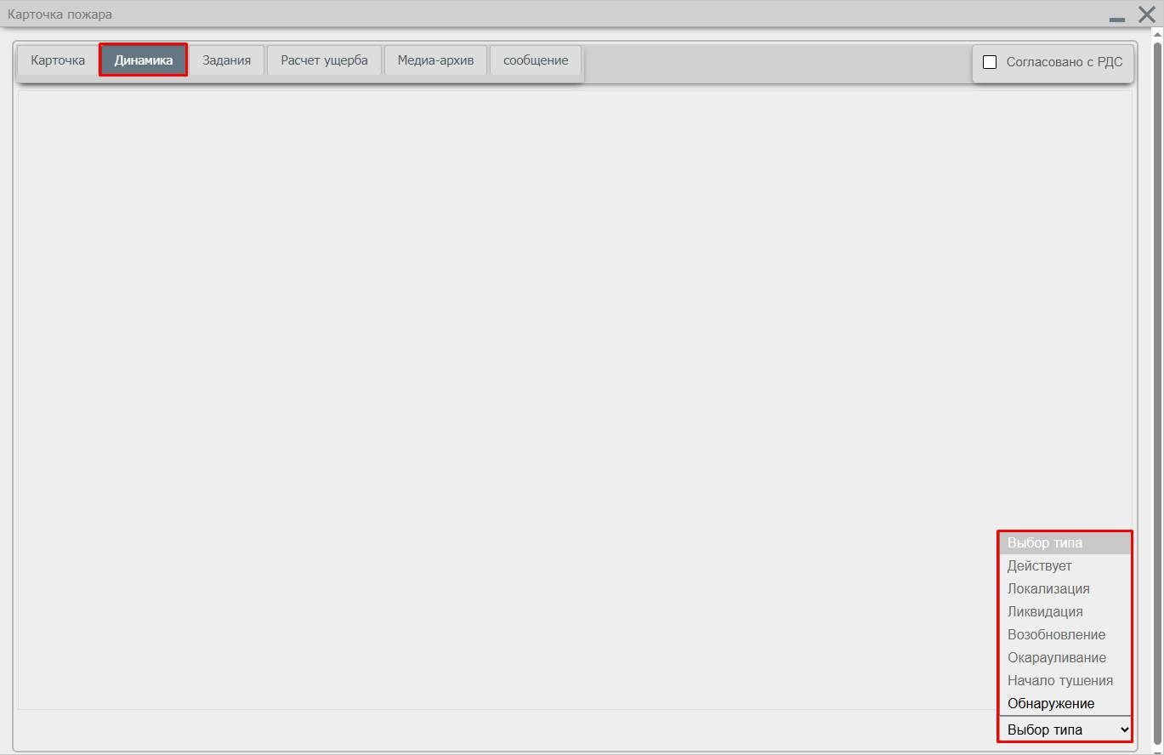
Для создания или просмотра динамики необходимо открыть карточку пожара и перейти во вкладку «Динамика»:

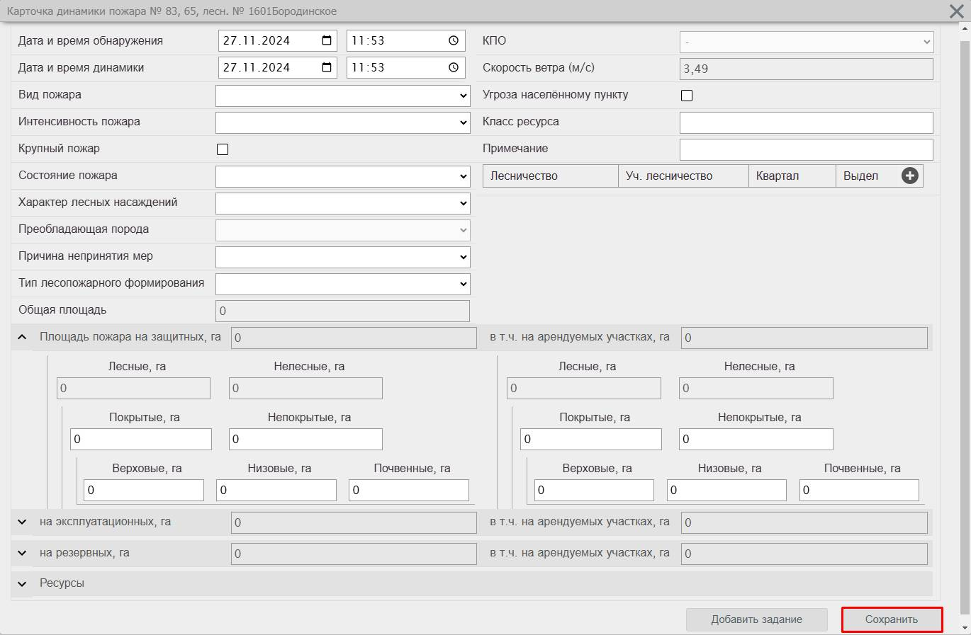
Для создания динамики необходимо выбрать ее тип из выпадающего списка. В открывшейся карточке внести данные и сохранить их:

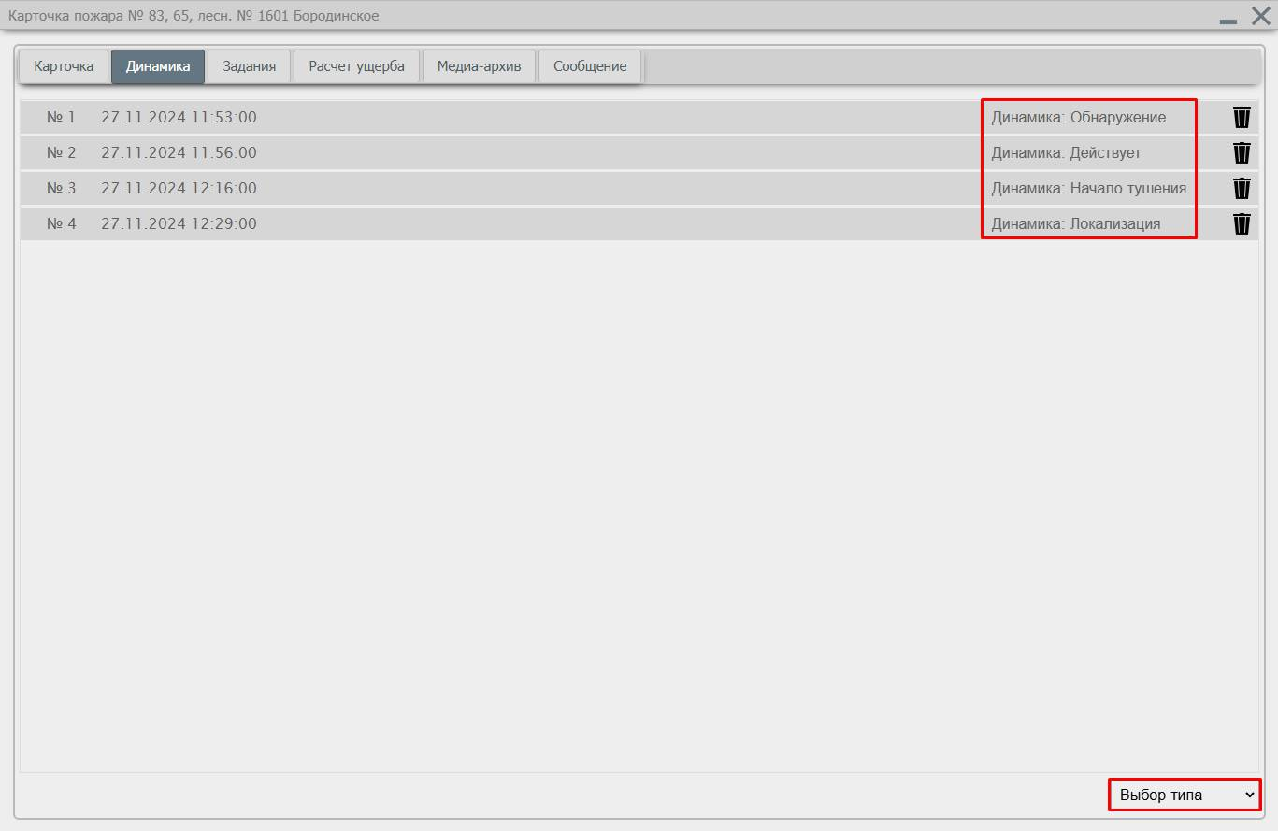
Последующие динамики создаются аналогичным образом.
Динамика «Действует» может быть занесена несколько раз, в зависимости от изменений на территории действующего пожара.

Динамики «Возобновление» и «Окарауливание» доступны только после «Ликвидации» пожара.

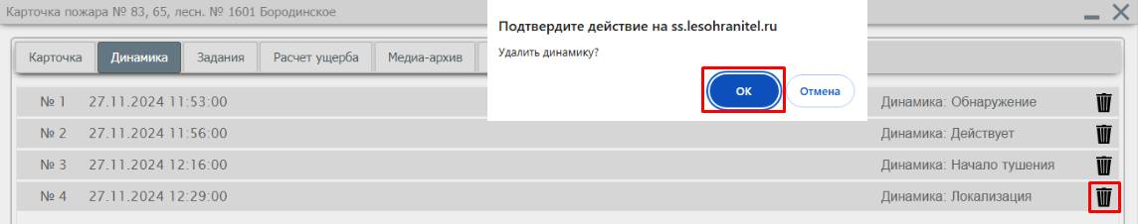
Ошибочно созданную динамику можно удалить: для этого необходимо нажать на значок «корзина» в ее строке и подтвердить свое действие.
Динамику «Ликвидация» также можно создать во вкладке «Карточка» путем нажатия на кнопку «Пожар ликвидирован» в правом нижнем углу:
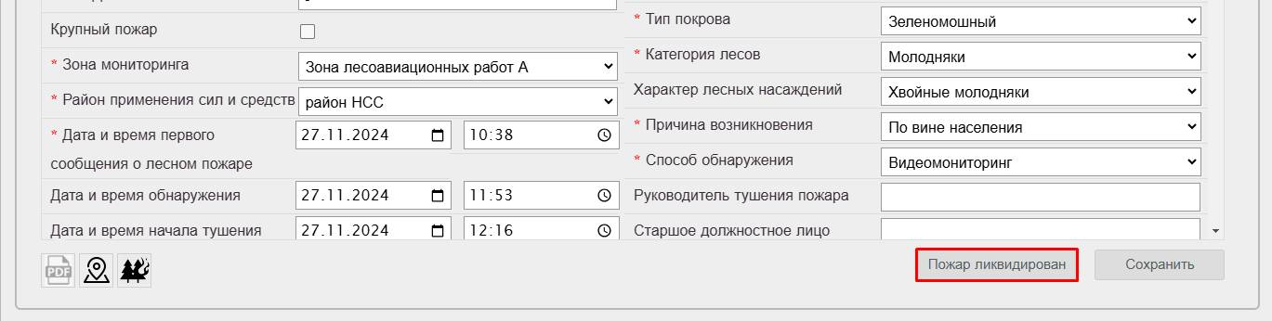

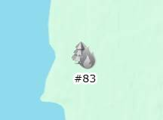
После «Ликвидации» пожар переходит в архив, и значок на карте меняет цвет:

Внимание: после создания динамики «Ликвидация» пользователи с ролью Оператор и Диспетчер могут редактировать карточку пожара в течение ограниченного времени. У пользователей с ролью Руководитель ограничения по времени нет. Данный параметр является настраиваемым, для его изменения необходимо обратиться к Руководителю или Администратору.
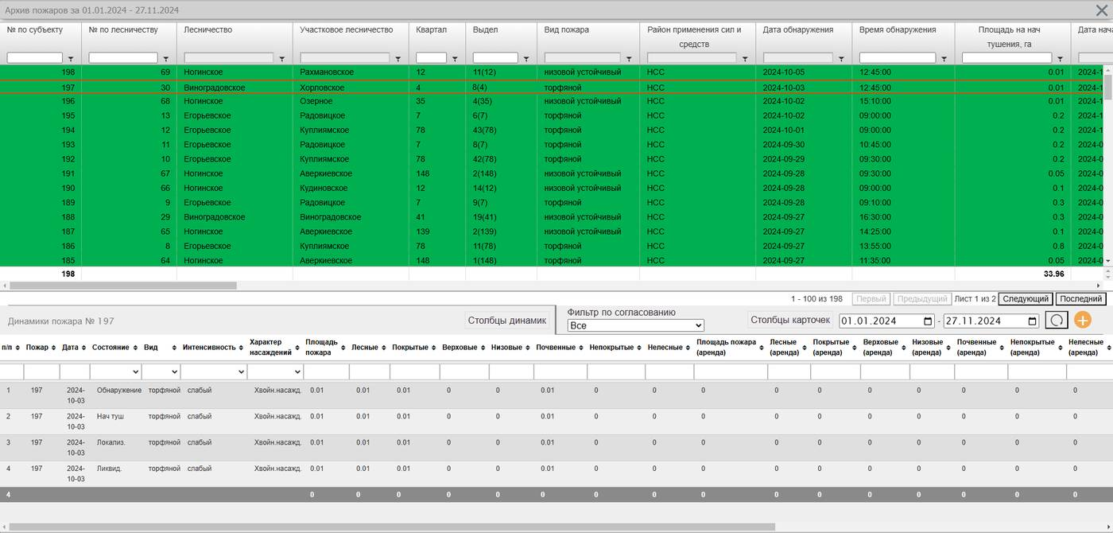
Архив пожаров открывается при помощи кнопки
Нажав на строку сообщения в архиве, можно открыть его карточку.
Для поиска определенного пожара можно воспользоваться соответствующими фильтрами в архиве.

Задания для ПХС на тушение пожара

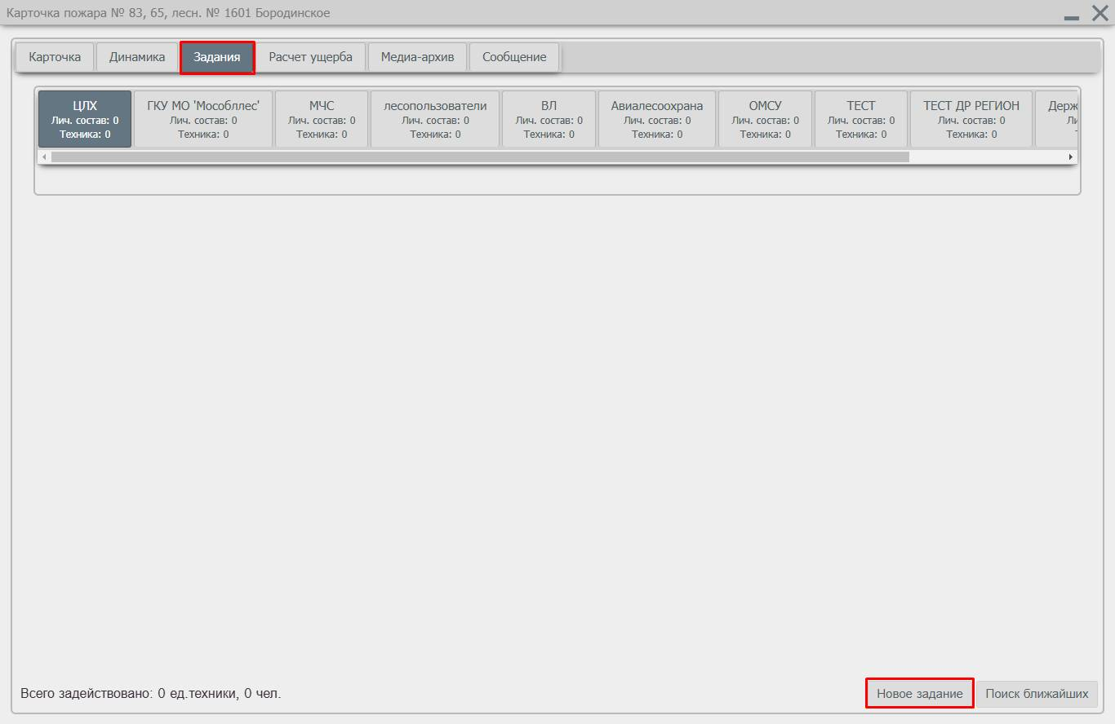
Способ №1:
Для создания задания для ПХС на тушение необходимо открыть карточку пожара и перейти во вкладку «Задания» → «Новое задание»:
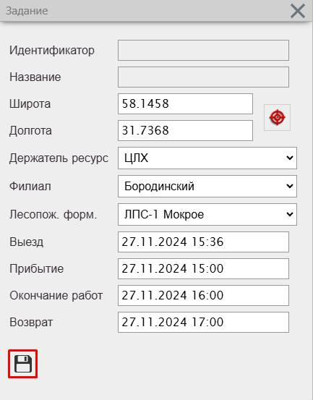
В открывшейся карточке «Задание» требуется заполнить поля соответствующей информацией и сохранить ее:

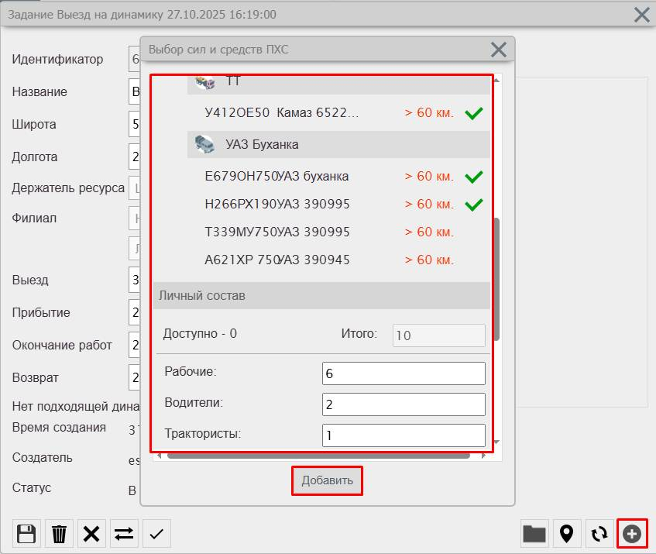
Далее откроется окно с заданием «Выезд на динамику», в котором можно добавить задействованные силы и средства. Для этого необходимо нажать на значок и заполнить форму «Выбор сил и средств ПХС» → «Добавить»:
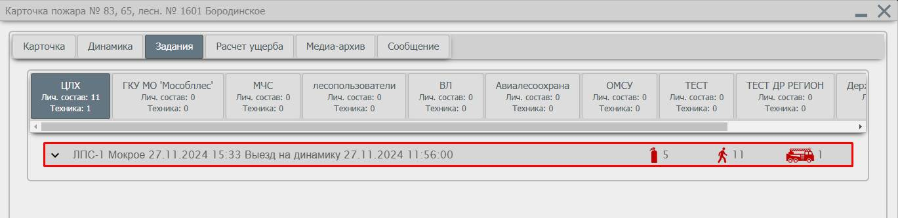
Созданное задание отобразится в перечне:
При помощи кнопок в левом нижнем углу карточки задания можно:
 | - сохранить изменения после редактирования данных;
 | - удалить задание;
 | - посмотреть событие задания – карточку пожара (доступно, если пожар не ликвидирован);
 | - отменить задание;
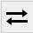 | - перебросить весь транспорт на другое задание;
 | - отметить задание как выполненное.
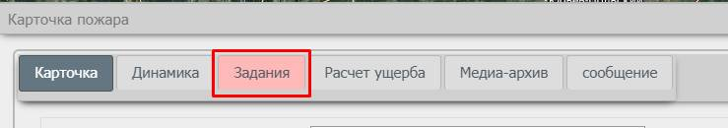
Если в карточке задания не заполнено хотя бы одно из полей «Выезд», «Прибытие», «Окончание работ» и «Возврат», то вкладка «Задания» будет окрашена в красный цвет. Так же она будет иметь красную индикацию в случае, если задание не отмечено как «Выполнено».

Способ №2:
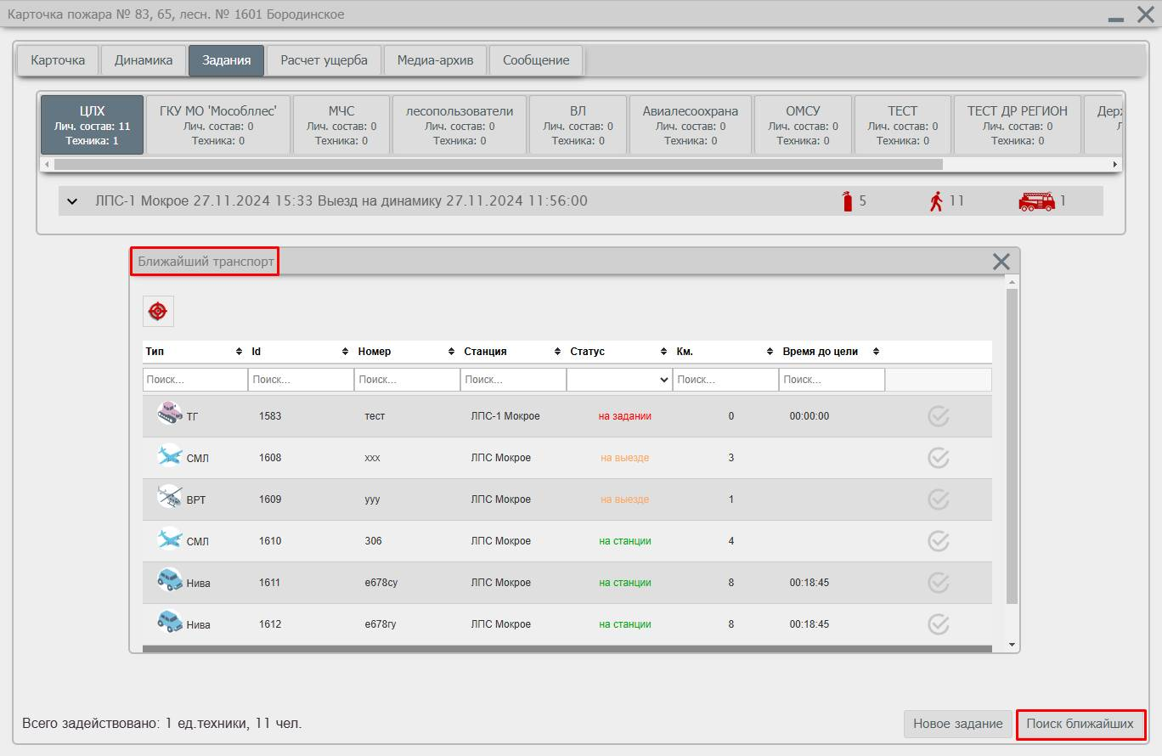
Создать задание для ПХС можно нажатием на кнопку «Поиск ближайших» во вкладке «Задания». Откроется окно с перечнем ближайшего транспорта:


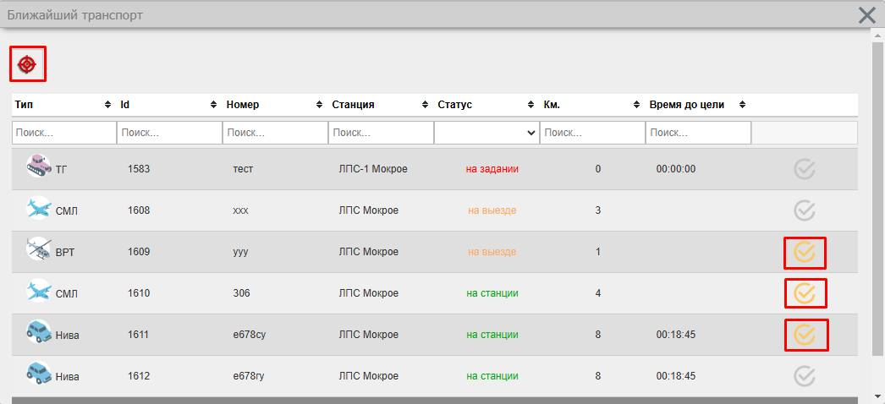
Далее необходимо выбрать нужную технику и нажать на кнопку
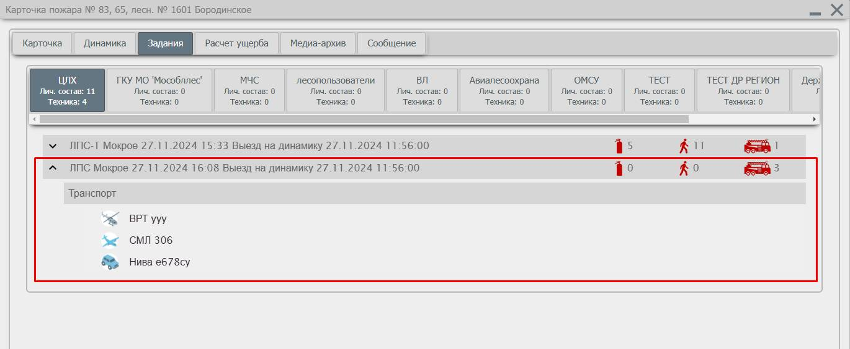
В результате будет создано задание с перечнем техники:
Открыть карточку можно, нажав на строку с соответствующим заданием.

Расчет ущерба
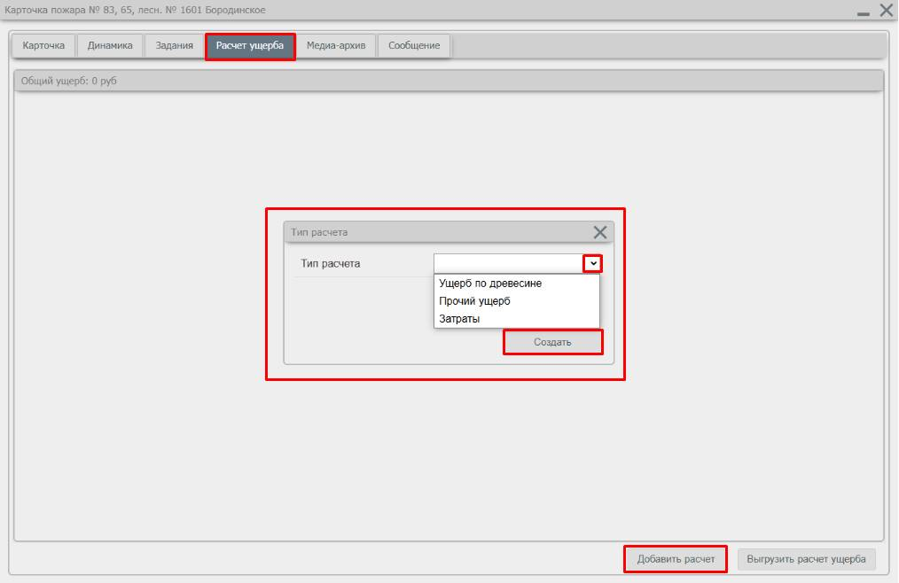
Для расчета ущерба необходимо открыть вкладку «Расчет ущерба» в карточке пожара и нажать на кнопку «Добавить расчет». В открывшемся окне выбираем тип расчета и нажимаем «Создать»:

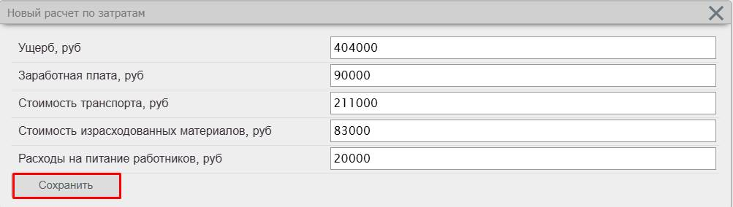
Далее необходимо проставить затраты в соответствующие поля и сохранить информацию:

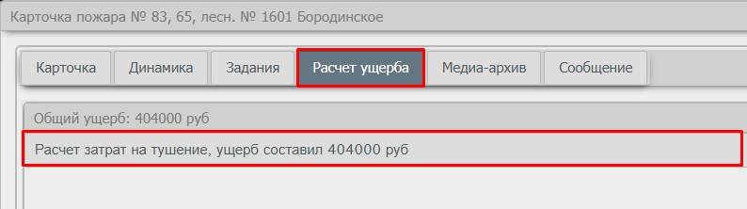
Расчет отобразится во вкладке «Расчет ущерба» и в карточке пожара:

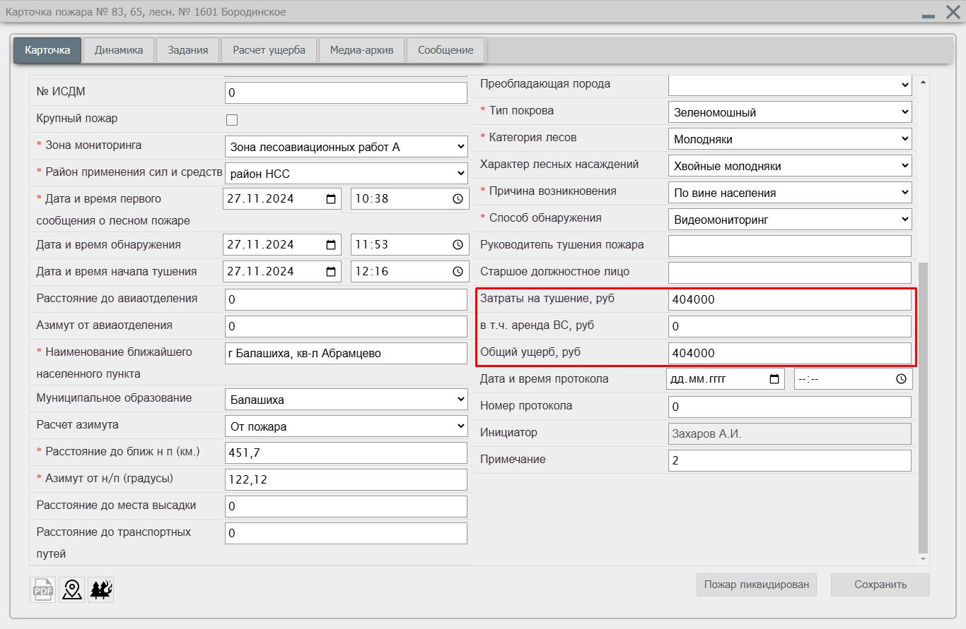

Угрозы лесному фонду

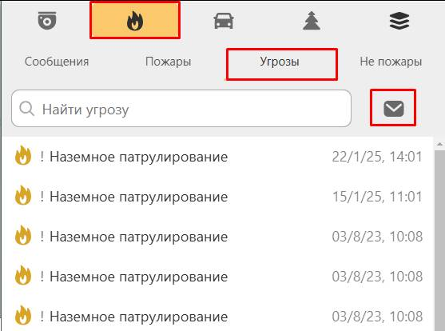
В данной вкладке хранятся все активные сообщения, которым присвоен статус «Угроза». Работа с угрозами аналогична действиям, описанным в предыдущем пункте (см. п. 9.2).

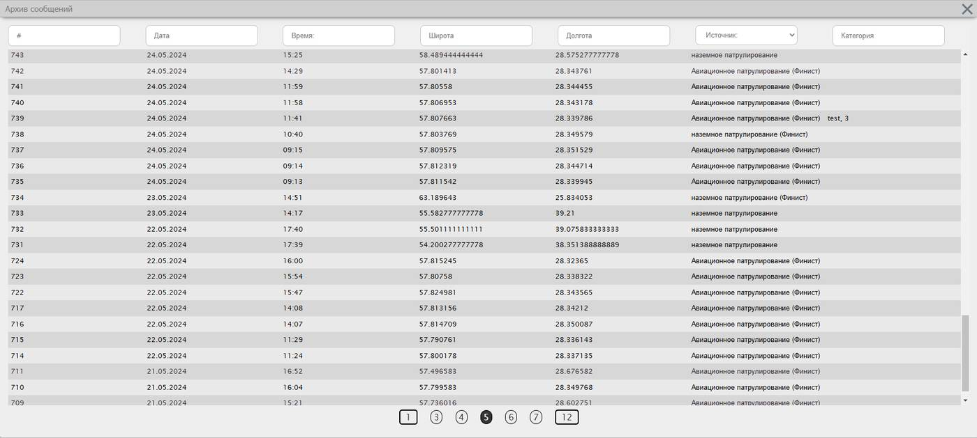
Архив угроз открывается с помощью кнопки

Не пожары
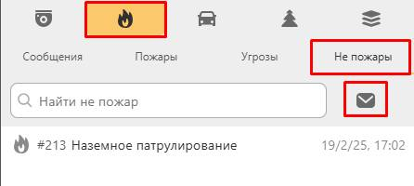
В данной вкладке хранятся все сообщения, которым был присвоен статус «Не пожар».

Архив сообщений со статусом «Не пожар» открывается с помощью кнопки

Лесоизменения
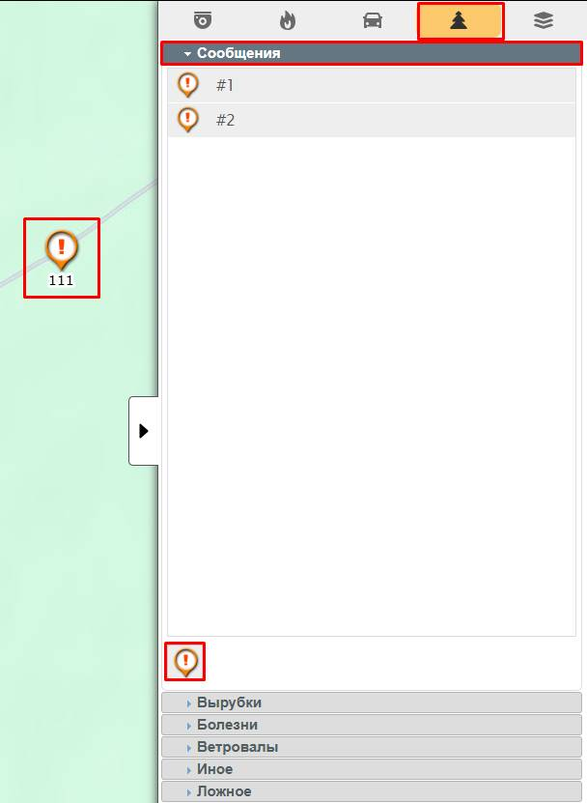
При поступлении информации о незаконной вырубке. Болезнях леса, ветровалах и т.д. пользователь вносит сведения об этом в систему. Эти сообщения отображаются в боковой панели во вкладке «Лесоизменения» и как точечные объекты на карте:

Для создания сообщения о лесоизменении необходимо нажать на значок .
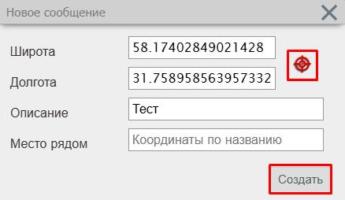

В открывшемся окне заполнить все необходимые поля и нажать кнопку «Создать». Координаты можно выставить вручную или с помощью прицела

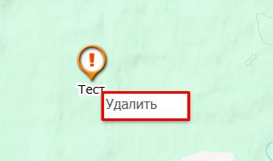
Для удаления сообщения необходимо нажать на значок на карте правой кнопкой «мыши» и нажать на кнопку «Удалить»:

Оповещения о ПОО/пожарах
В Системе реализованы оповещения о ПОО и пожарах по электронной почте и через мессенджер Телеграм.

Оповещения по электронной почте
Для настройки оповещений по электронной почте, в первую очередь, необходимо указать почтовый адрес в настройках учетной записи.
Чтобы пользователь получал уведомления с определённой камеры, для него должна быть оформлена подписка на оповещения от этой камеры. Настройку подписки может выполнить пользователь с ролью Администратор или Руководитель в настройках учётной записи пользователя.
Внимание: при создании ПОО/пожара с панели управления картой или с боковой панели (через вкладку «Пожары») оповещение будет отправлено всем пользователям Системы, в настройках профиля которых указан адрес эл. почты.
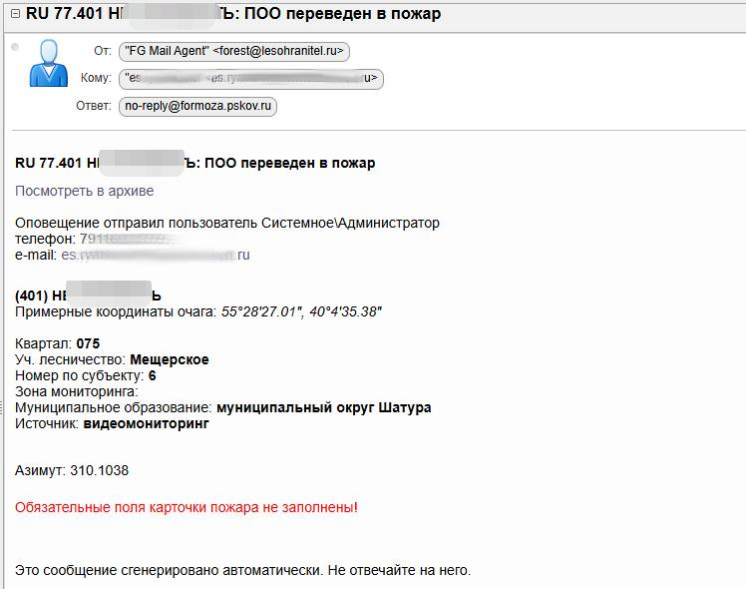
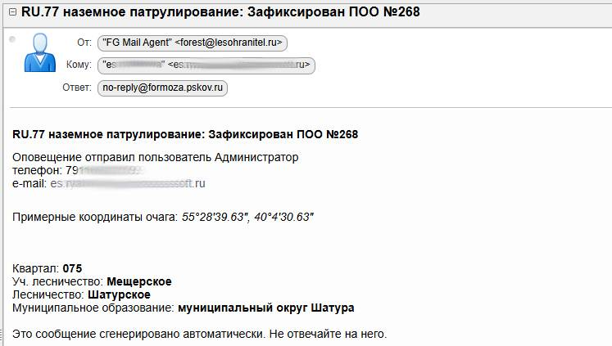
Пример оповещения:

При создании ПОО/пожара из окна изображения с камеры оповещение будет отправлено только тем пользователям, которые подписаны на оповещения с этой камеры.
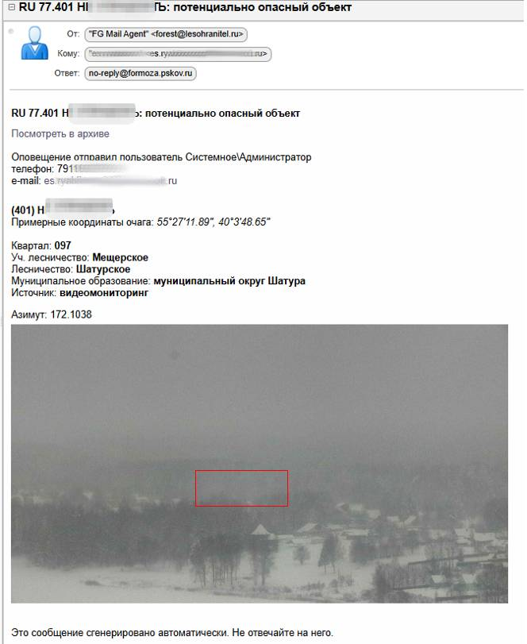
Пример оповещения:

Оповещения в мессенджере Телеграм
Настройка подписки на оповещения доступна только пользователям с ролью Руководитель и Администратор (см. «РП Руководитель 2026».
Чтобы пользователь получал уведомления с определённой камеры, для него должна быть оформлена подписка на оповещения от этой камеры.
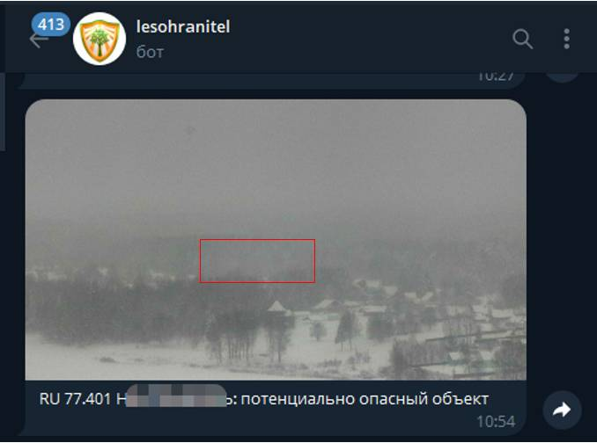
Пример сообщения:

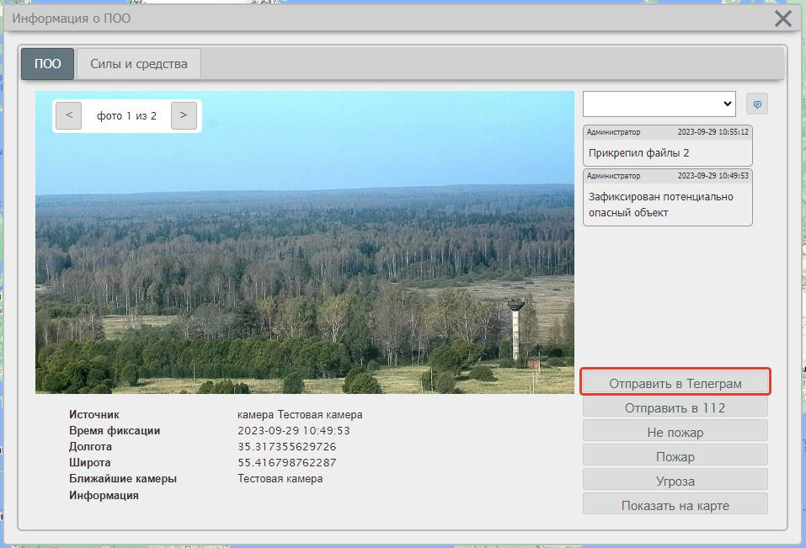
При нажатии кнопки «Отправить в Телеграм» в карточке ПОО оповещение уйдет всем пользователям, подписанным на Телеграм-бота:

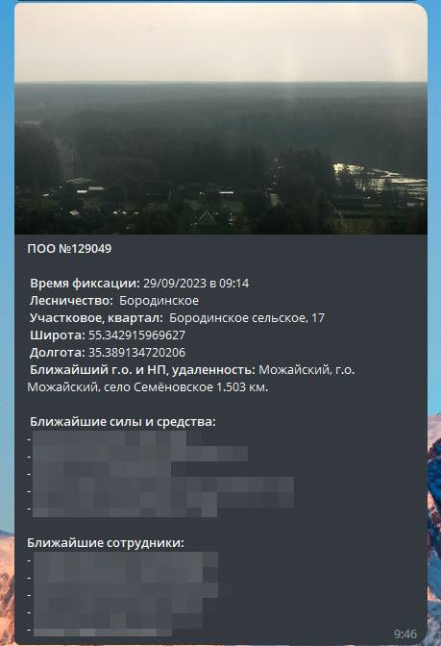
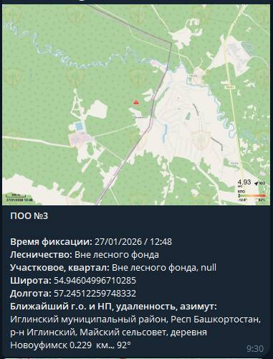
Пример сообщения:

Календарь КПО
Календарь КПО открывается путем нажатия кнопки на панели управления картой.
Данный функционал – визуализация классов пожарной опасности с помощью цветного кодирования дней выбранного месяца, где:
1 класс – темно-зеленый;
2 класс – зеленый;
3 класс – желтый;
4 класс – оранжевый;
5 класс – красный.
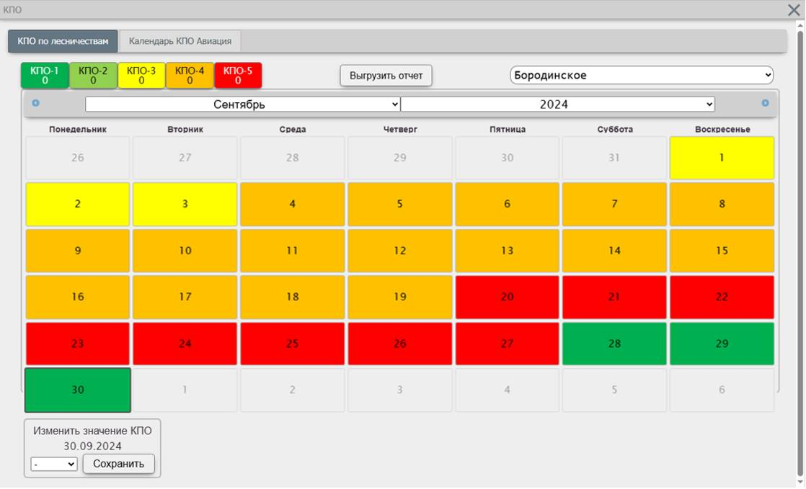
Внесение новых данных осуществляется путем нажатия на день и выбора значения КПО.

4

3
2
1

1 – Фильтр КПО с подсчетом дней;
2 – Кнопки навигации по календарю;
3 – Внесение данных о КПО для выбранного дня;
4 – Выгрузка отчета о КПО за пожароопасный период текущего года.
Доступ к внесению данных в календарь КПО по лесничествам настраивается индивидуально для каждой учетной записи (пользователями с ролью Руководитель или Администратор).
Доступ к внесению данных в календарь КПО Авиация настраивается так же индивидуально.

Сводка о лесопожарной обстановке за текущие сутки
В системе реализован функционал информирования о текущей лесопожарной обстановке в регионе через мессенджер Telegram. Доступ к нему настраивается индивидуально для каждой учетной записи (пользователями с ролью Руководитель или Администратор).
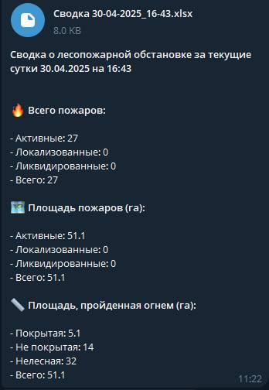
Сводка представлена в виде текстового сообщения с прикрепленным Excel-файлом, содержащим более подробную информацию о зафиксированных пожарах.

Работа со слоями карты
Картографические слои подразделяются на три вида:
1. Базовые слои – слои, находящиеся под всеми остальными слоями, подложки;
2. Системные слои – слои, которые «встроены» в систему;
3. Пользовательские слои – слои, которые можно добавлять из различных внешних источников и сортировать по группам.


Базовые слои
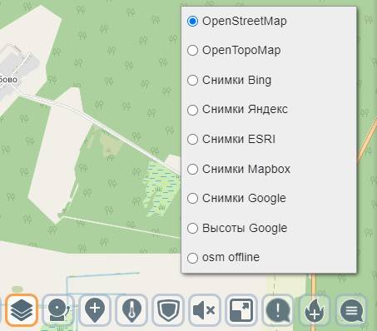
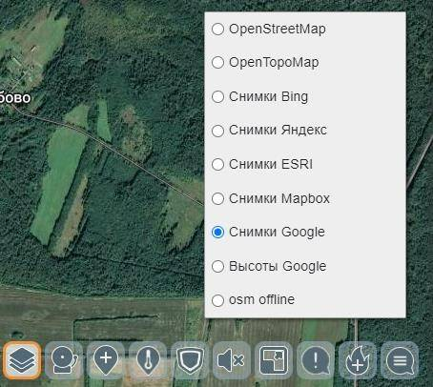
Список базовых слоев открывается в панели управления картой путем нажатия на значок (Управление слоями). Данные слои представляют собой картографическую подложку. Базовый слой может быть выбран только один. Одновременное включение 2-х и более базовых слоев невозможно.

Системные слои
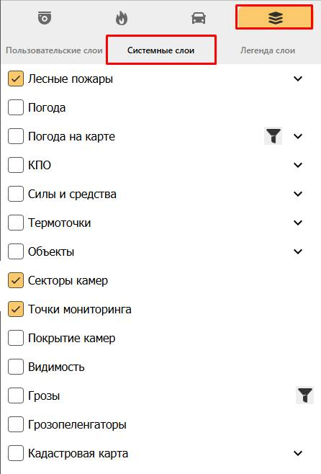
Для работы с системными слоями необходимо открыть меню, перейти во вкладку «Слои» и и далее выбрать «Системные слои». Слой подключается постановкой галочки напротив названия слоя. Одновременно можно подключать несколько слоев.

Перечень системных слоев
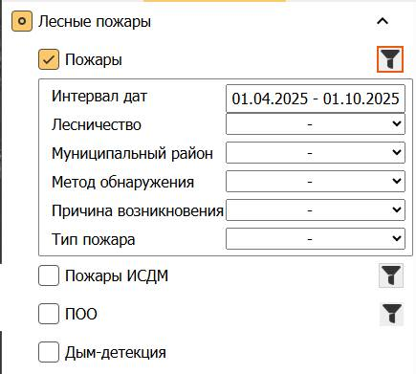
- Лесные пожары – отображение текущих ПОО/пожаров/дым-детекций. В данных слоях предусмотрена фильтрация, позволяющая отображать события за указанный период.
- Погода – отображение метеоданных в местах установки видеокамер;
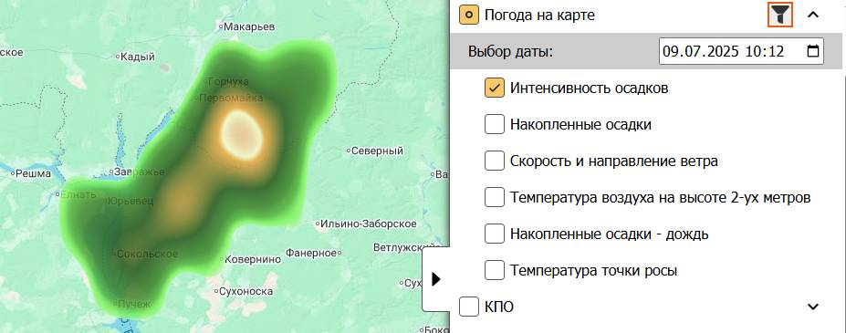
- Погода на карте – отображение метеоусловий за выбранную дату:
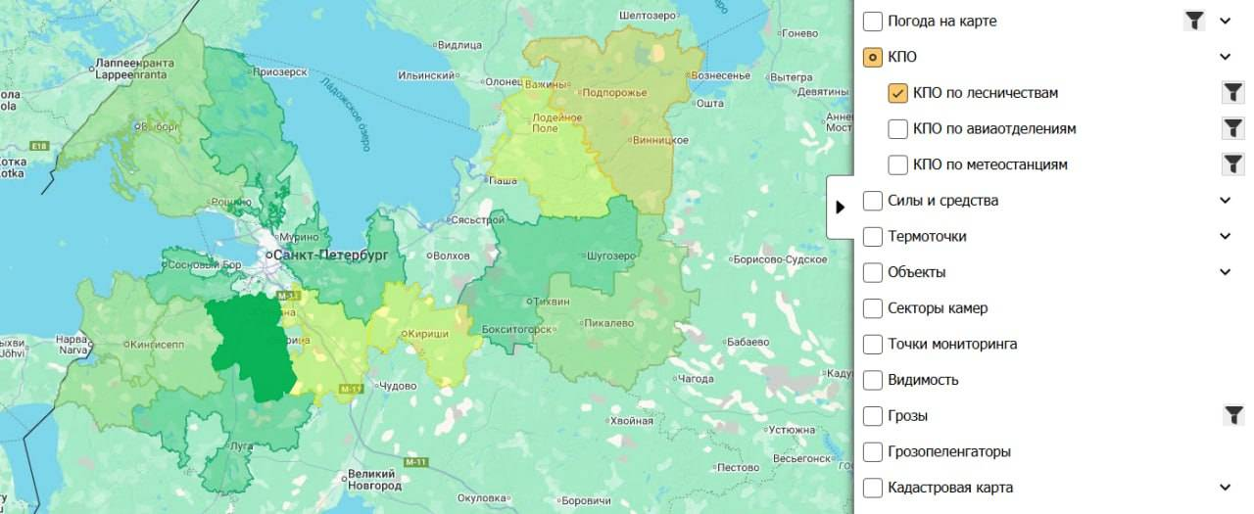
- КПО по лесничествам/авиаотделениям/метеостанциям – класс пожарной опасности за выбранную дату:
- Силы и средства – отображение лесопожарных формирований, транспорта и пр.;
- Термоточки – отображение термических точек: объектов с повышенной температурой, зафиксированных со спутника.
Terra, Aqua, SNPP, NOAA – информация в системе обновляется один раз в три часа,
ИСДМ – один раз в час,
МЧС – как только поступает информация из источника.
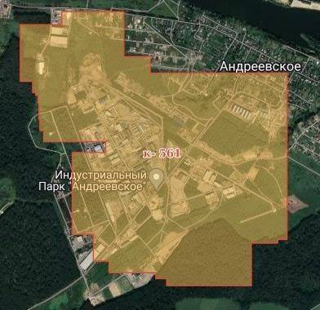
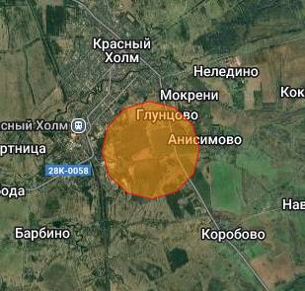
Термоточки ИСДМ и МЧС имеют вид полигона, который визуально показывает область повышенной температуры:
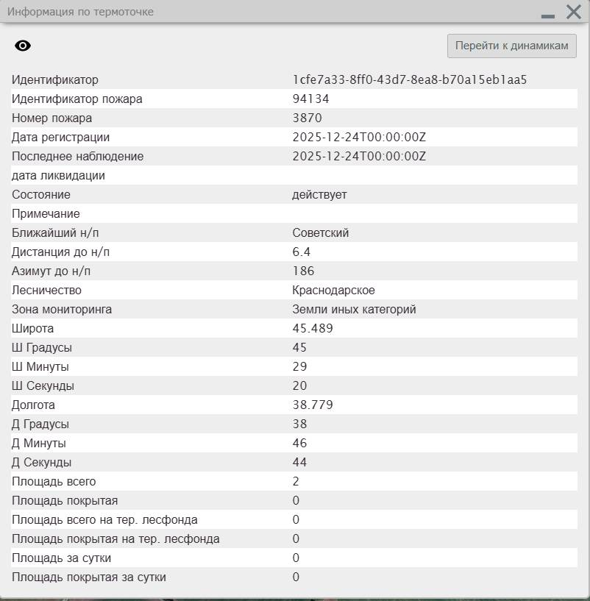
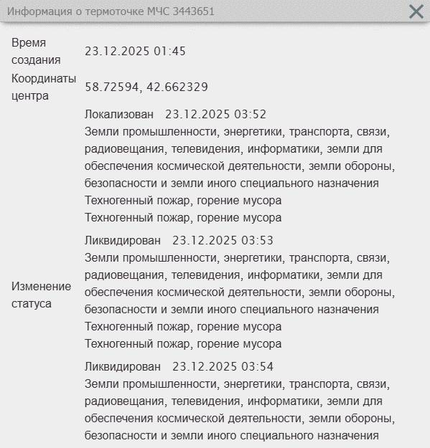
Используя инструмент «Информация по карте» можно просмотреть данные о выбранной термоточке:

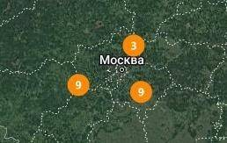
При отдалении карты происходит кластеризация, т.е. группировка в один значок с цифрой, которая отображает количество термоточек на данной территории:
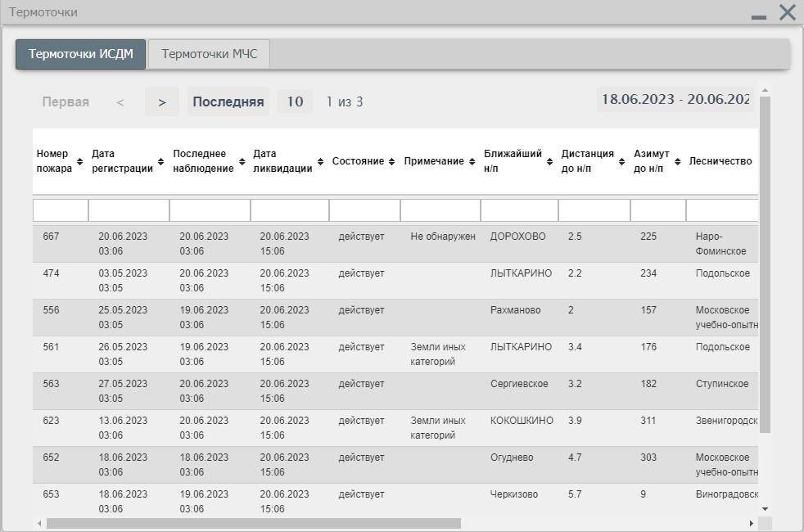
Таблица термоточек:
1
2
33
1 – период, за который будут отображаться термоточки. Применяется в том числе и к термоточкам, отображаемым на карте;
2 – переход к интересующей термоточке (по клику мышки);
3 – поля для поиска и сортировки термоточек по конкретным данным.

- Объекты – отображение внесенных в систему объектов;
- Секторы камер – отображение секторов обзора камер, доступных пользователю;
- Точки мониторинга – отображение мест установки камер, доступных пользователю;
- Покрытие камер – зона видимости камер без учета лесного покрова;
- Видимость – диапазон видимости камеры, полученный от сервиса погоды (в пределах 10 км);
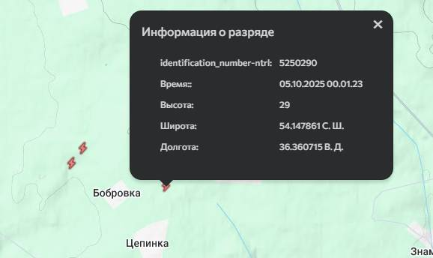
- Грозы – отображение грозовых разрядов и информации о них (инструмент «информация по карте»):

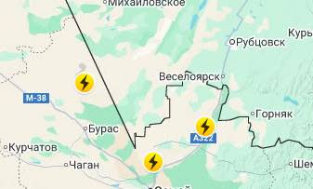
- Грозопеленгаторы – отображение мест установки грозопеленгаторов и данных по разрядам (инструмент «информация по карте»):

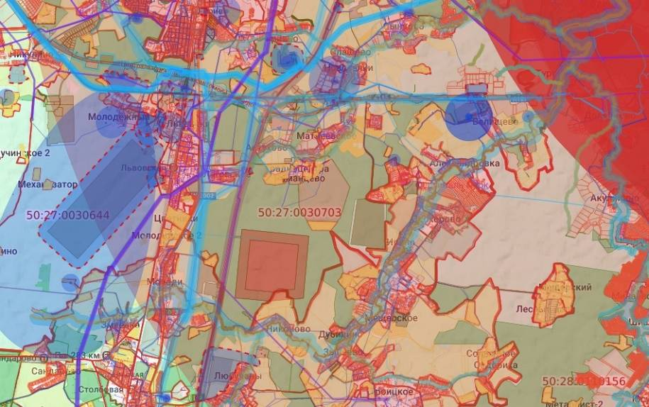
- Кадастровая карта – отображение всех объектов недвижимости с их кадастровыми границами и основной информацией из ЕГРН (инструмент «информация по карте»):

Пользовательские слои
Пользовательские слои добавляются в систему по мере необходимости.
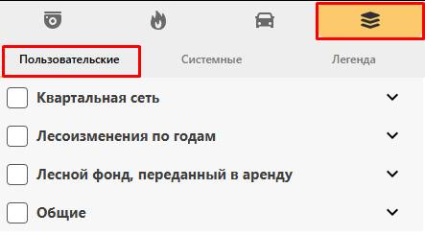
Для работы с пользовательскими слоями необходимо открыть меню, перейти во вкладку «Слои» и далее выбрать «Пользовательские слои».
Доступ к пользовательским слоям настраивается индивидуально, в зависимости от прав пользователя.
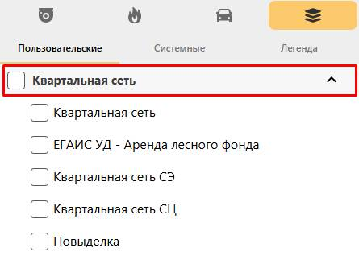
Пользовательские слои разбиты на группы. Для того, чтобы открыть список слоев в группе, необходимо нажать на строку с названием группы.
Если список не раскрывается, значит группа не доступна данному пользователю.
Слои подключаются постановкой галочки напротив названия слоя. Одновременно можно подключать несколько слоев.
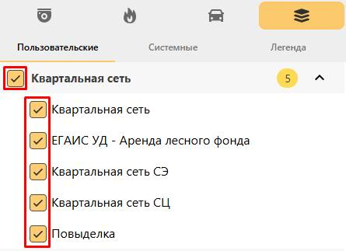
Чтобы подключить все слои, входящие в группу, достаточно поставить галочку напротив названия группы:

Легенда
Во вкладке «Легенда» можно просмотреть перечень слоев, подключенных пользователем на текущий момент, а также есть возможность менять отображение слоев по z-индексу путем их «перетаскивания». Чем выше слой, тем выше у него порядок отображения поверх других слоев.
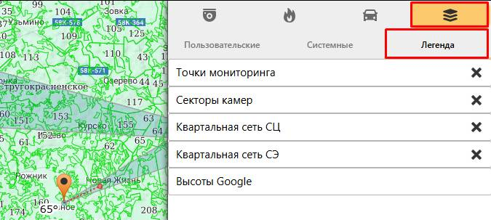

Силы и средства
Модуль учета и оперативного контроля сил и средств пожаротушения состыкован с ГЛОНАСС/GPS и позволяет в режиме онлайн строить маршруты и управлять ситуацией.
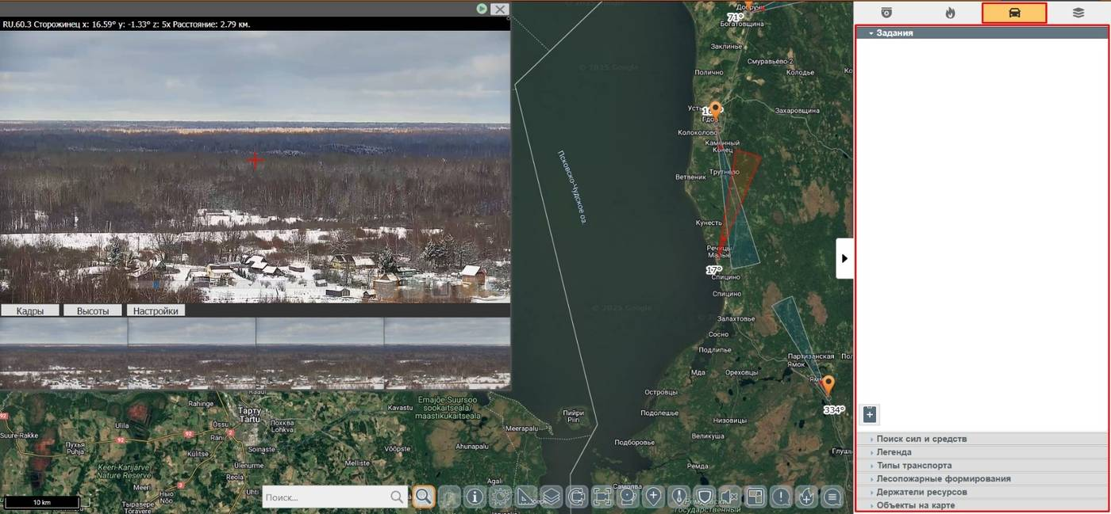
Для перехода к работе с силами и средствами необходимо нажать на значок (Задания)и выбрать нужную вкладку.


Создание дислокации
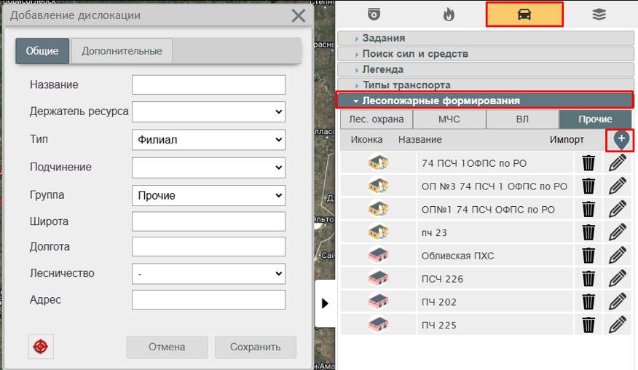
Для создания дислокации необходимо перейти во вкладку «Лесопожарные формирования» и нажать кнопку
После заполнения информации нажимаем кнопку «Сохранить».

На карте появятся значок дислокации и ее название:
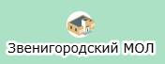 | – Филиал
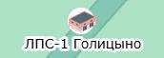 | – Станция
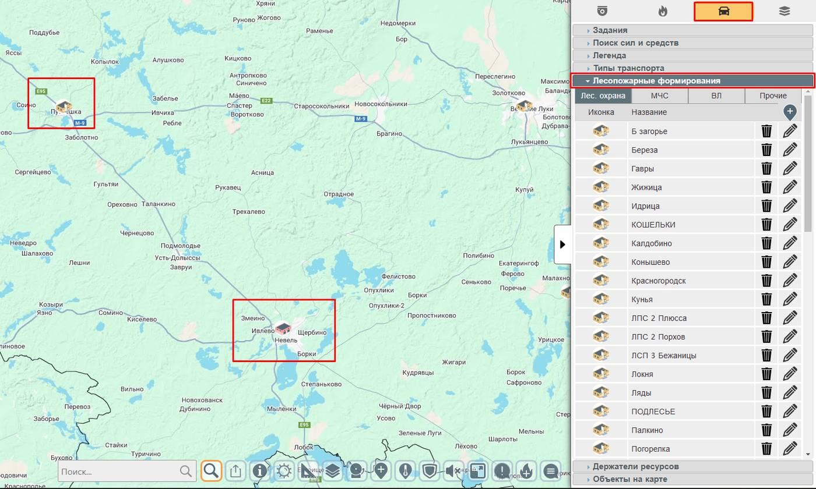
Созданные дислокации также отображаются в списке лесопожарных формирований:

Для перехода в режим редактирования необходимо нажать на значок дислокации на карте или выбрать его во вкладке «Лесопожарные формирования». После внесения всех изменений нажимаем кнопку «Сохранить»

Транспортные средства станции

Создание
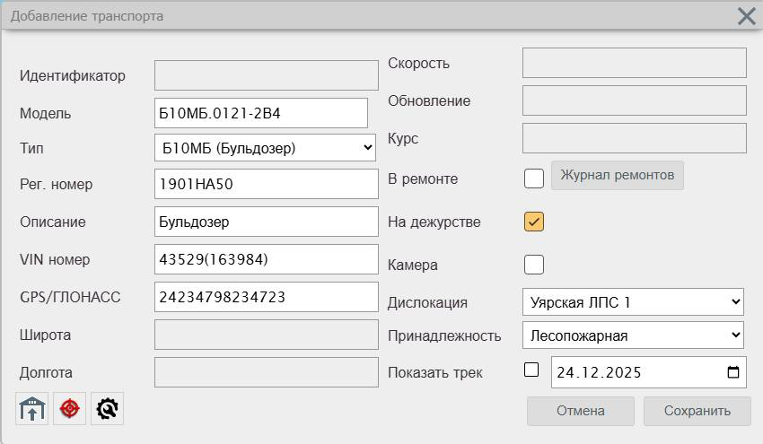
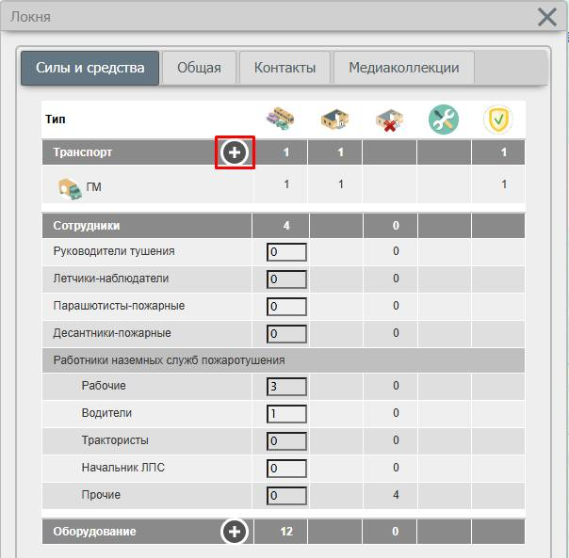
Для внесения транспортного средства в систему необходимо открыть карточку филиала (станции), к которому оно будет относится, и нажать на кнопку добавления – «+»:

Для возможности идентификации ТС необходимо присвоить ему номер (гос. регистрации, инвентарный, серийный).

Для отображения данных о перемещении необходимо заполнить идентификатор GPS/ГЛОНАСС в карточке ТС, эта информация запрашивается у оператора GPS-трекинга.

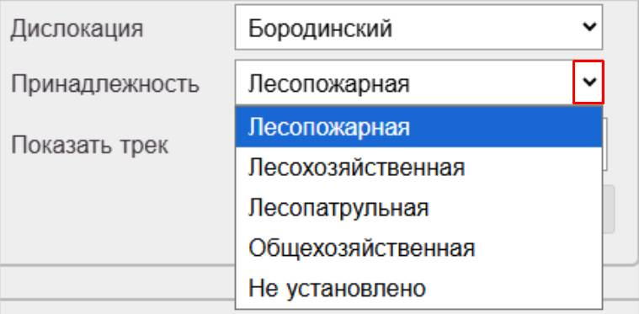
Принадлежность ТС выбирается из выпадающего списка:

После заполнения карточки ТС нажимаем «Сохранить».

Редактирование информации
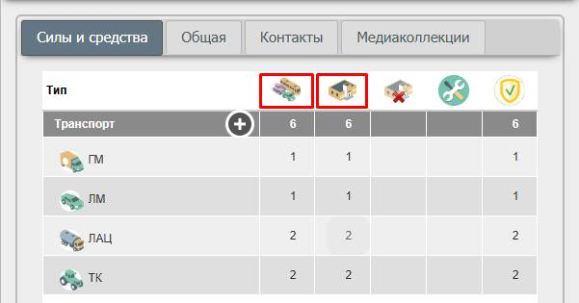
Для редактирования информации о ТС необходимо открыть карточку его дислокации и нажать на текущую цифру (количество) напротив его названия:

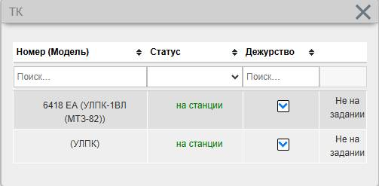
Откроется весь перечень ТС данного типа:

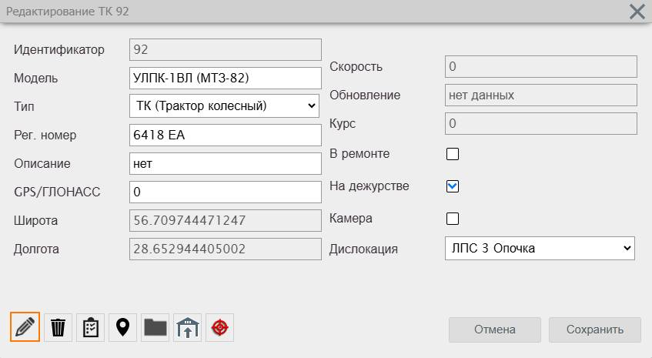
Нажимаем на модель нужного ТС и попадаем в меню редактирования:

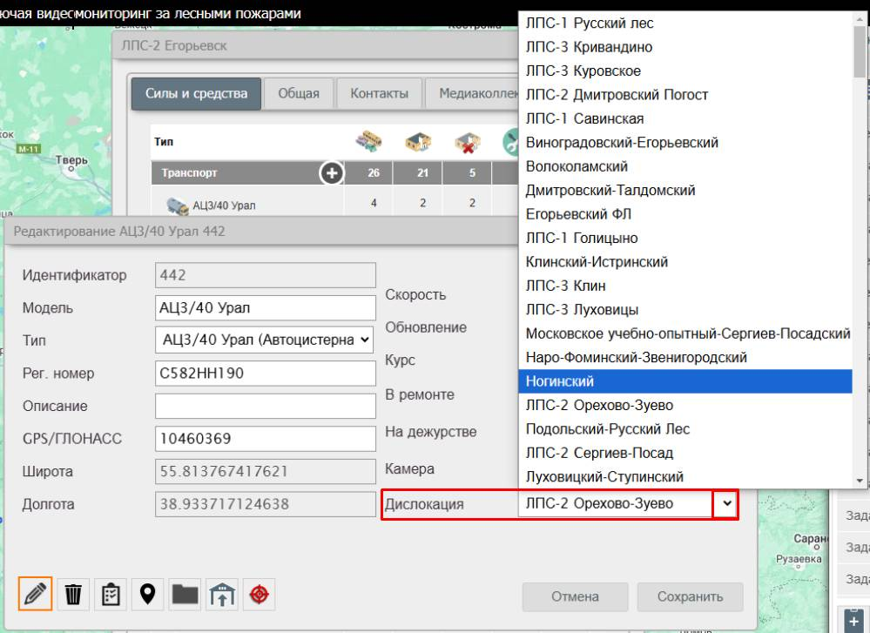
Для переноса ТС на другую станцию/филиал необходимо выбрать название нужной дислокации в соответствующем поле:

После внесения изменений нажимаем «Сохранить».

Для удаления ТС необходимо так же открыть его карточку в режиме редактирования и нажать на кнопку

Журнал ремонтов и сервисная информация
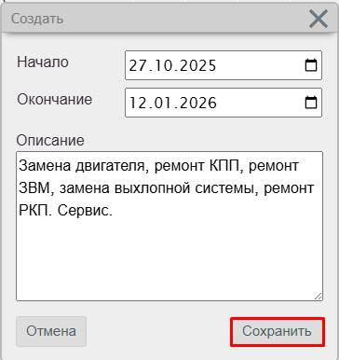
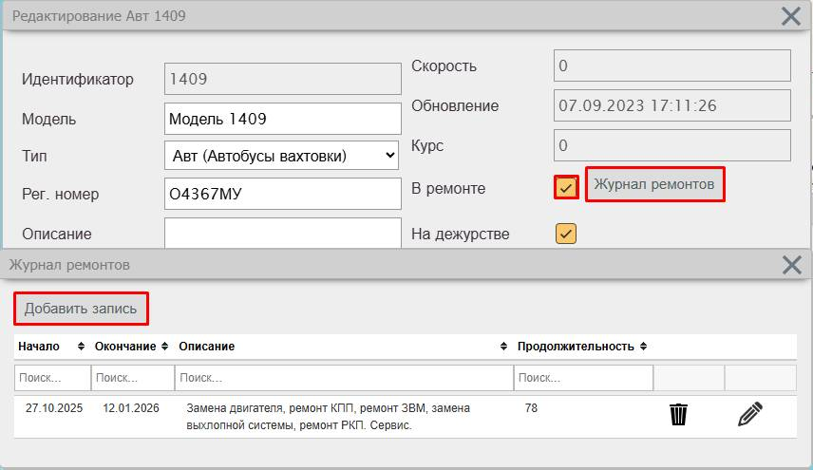
Если ТС находится на ремонте, то напротив соответствующей записи в карточке необходимо поставить «галочку» и добавить запись о ремонтных работах и их сроках в «Журнале ремонтов»:



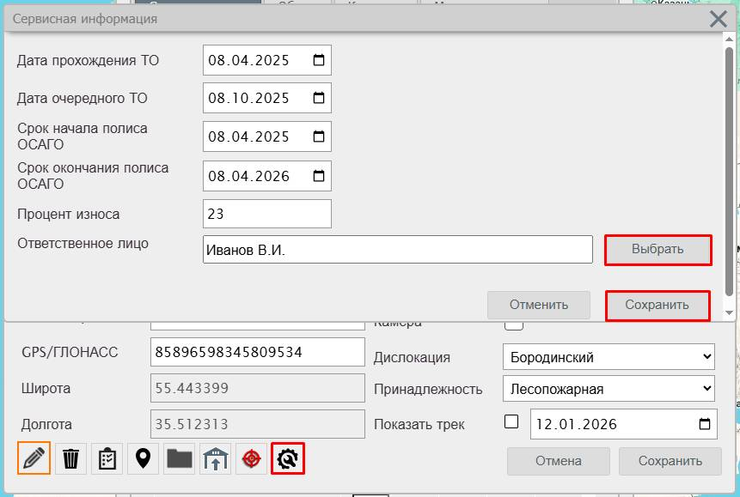
Сервисная информация содержит в себе данные о ТО ТС и ОСАГО и открывается по кнопке

Ответственное лицо выбирается из списка пользователей.
Также в системе реализован механизм оповещения ответственных лиц об окончании ОСАГО в мессенджере Telegram. Доступ к нему настраивается индивидуально для каждой учетной записи (пользователями с ролью Руководитель или Администратор).
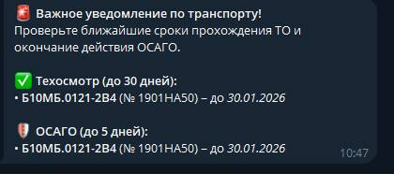
Пример оповещения:

Просмотр заданий
Для просмотра заданий конкретного транспортного средства необходимо открыть его карточку в режиме редактирования и нажать на кнопку «Задания».
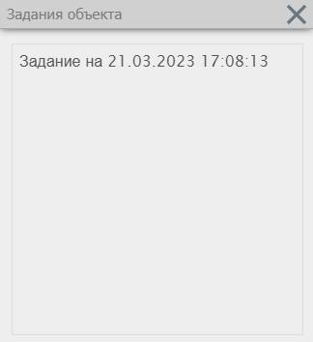
Откроется окно «Задания объекта»:

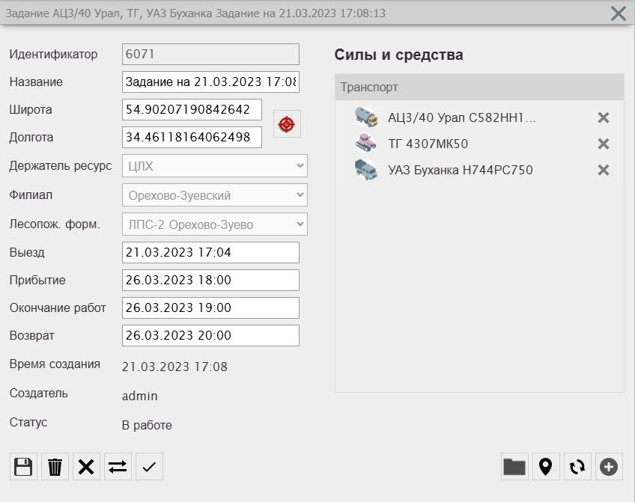
Далее необходимо выбрать строку с интересующим заданием и нажать на нее, в результате откроется его карточка:


Медиа-архив

Медиа-архив открывается по кнопке в карточке ТС.
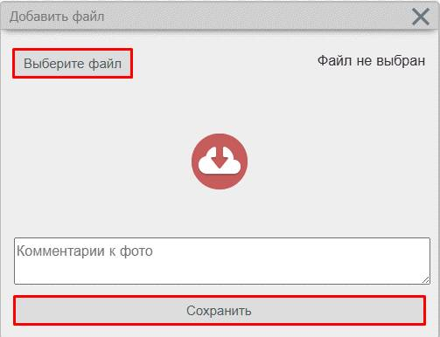
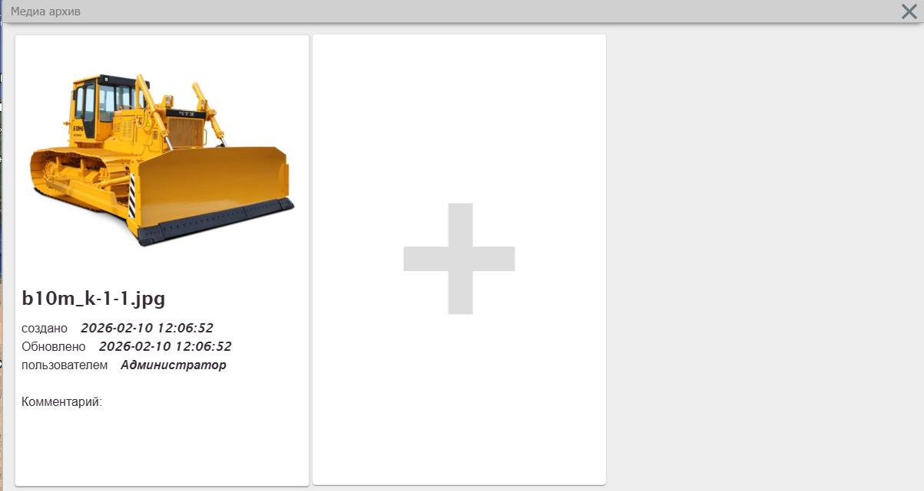
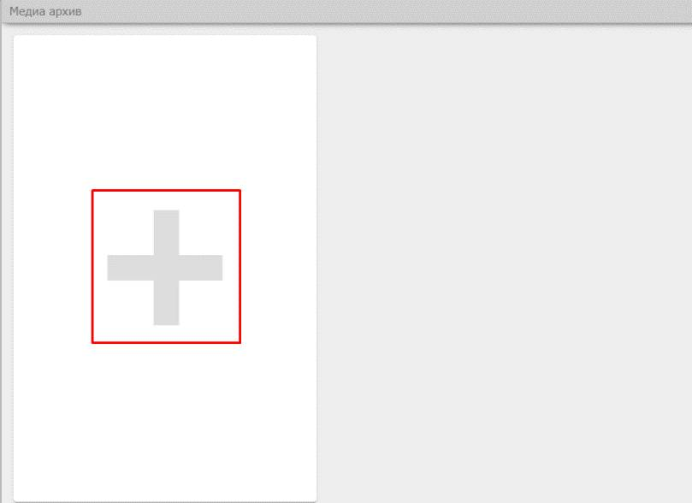
Для загрузки медиафайла необходимо кликнуть на поле со знаком «+» и выбрать необходимое изображение:

Задания
В системе предусмотрены разные способы создания задания для ПХС:
1. Меню → вкладка «Задания»

В данном случае задания создаются без привязки к пожару.
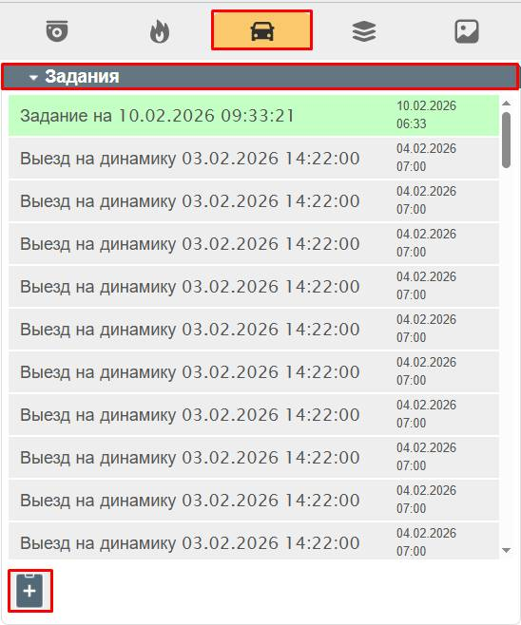
Необходимо открыть вкладку «Задания» и нажать на значок

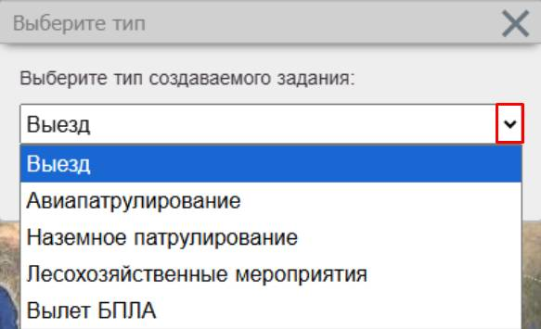
Тип создаваемого задания выбирается из выпадающего списка:

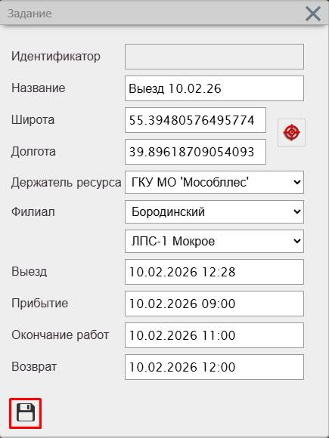
После заполнения информации не забываем её сохранить:

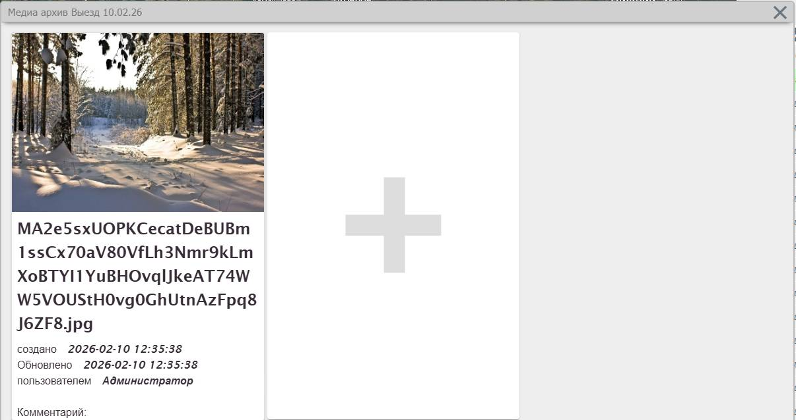
Также в карточке созданного задания есть возможность загрузить медиафайлы в архив по кнопке

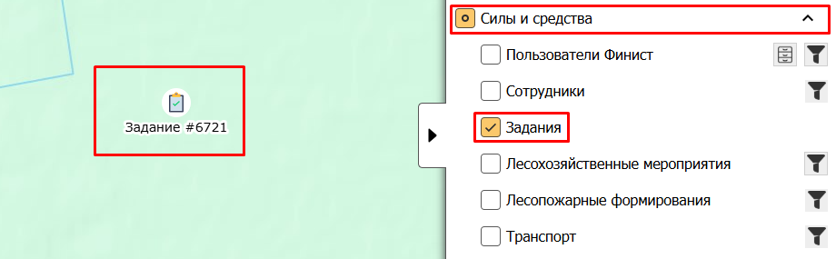
На карте созданное задание будет отображаться в виде соответствующего значка (необходимо включить слой «Силы и средства» → «Задания»):

2. Создание из карточки пожара
В данном случае задание будет привязано к конкретному пожару.
См. п. 9.2.3

Поиск сил и средств по карте
Данная вкладка предназначена для быстрого поиска ближайших сил и средств по запрошенным координатам.
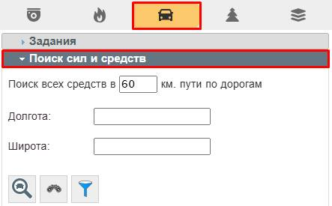
Здесь можно сделать отбор сил и средств по удалению, выставляя максимальное расстояние до ближайших транспортных средств.


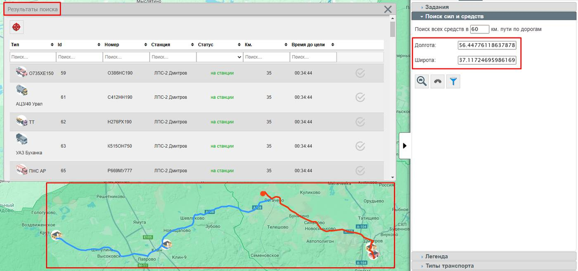
Для осуществления поиска необходимо нажать кнопку ,переместить курсор в нужное место на карте и кликнуть на него левой кнопкой мышки. В результате в полях «Широта» и «Долгота» автоматически отобразятся координаты, откроется окно с результатами поиска и на карте отобразится маршрут:

Силы и средства можно отфильтровать по статусу ТС:
 | – На станции
 | – На выезде

И по его типу.

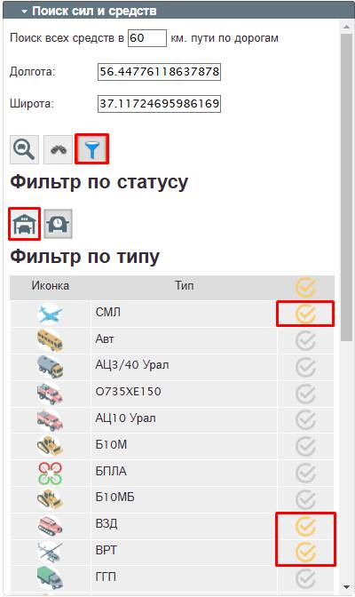
Для осуществления фильтрации необходимо нажать кнопку

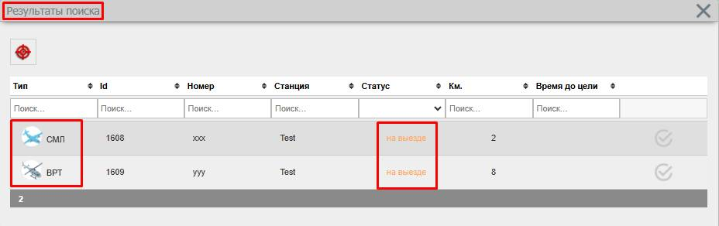
После установки фильтров нажимаем кнопку (Поиск ближайшего транспорта по координатам) для отображения результатов поиска:

Легенда
 | – Итого
 | – На станции
 | – На выезде
 | – В ремонте
 | – На дежурстве
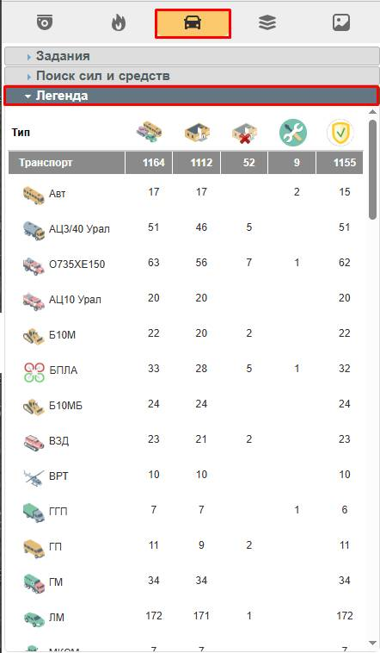
Для просмотра количества транспорта определенного типа необходимо перейти во вкладку «Легенда» – здесь отображаются все ТС региона: их количество и статус.
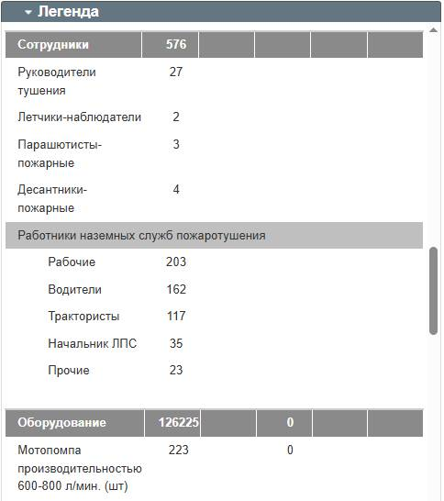
Также в данной вкладке отображается информация по сотрудникам и оборудованию:

Типы транспорта
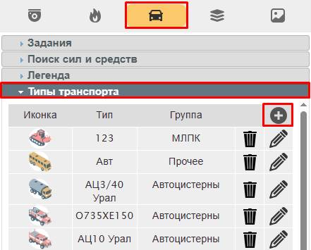
Для просмотра имеющихся на системе типов транспорта, а также для добавления новых, необходимо перейти во вкладку «Типы транспорта».
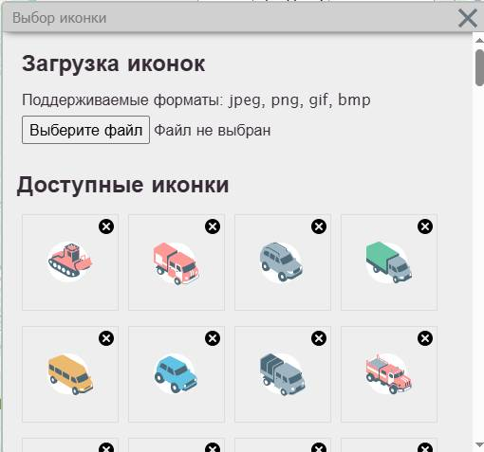
Для создания нового типа нажимаем кнопку «+» и заполняем необходимую информацию о нем. Для выбора иконки надо нажать на область с надписью «Выбрать». Иконку можно выбрать из предложенных вариантов, либо загрузить свою.
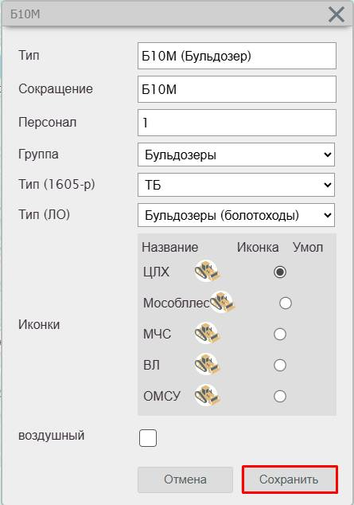

После внесения данных нажимаем «Сохранить».



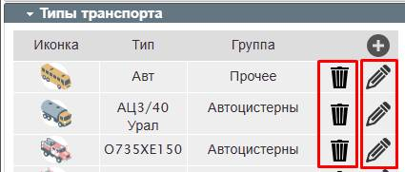
Для редактирования информации о типе ТС в этой же вкладке нажимаем на кнопку напротив его названия.


Для удаления типа ТС нажимаем на кнопку
Внимание: если за данным типом закреплено транспортное средство в ПХС, то сначала необходимо удалить ТС со станции.

Держатели ресурсов
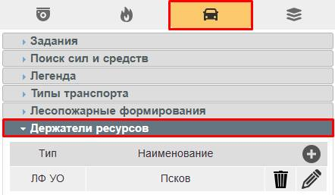
Данная вкладка необходима для создания иерархической структуры подчиненности в регионе.

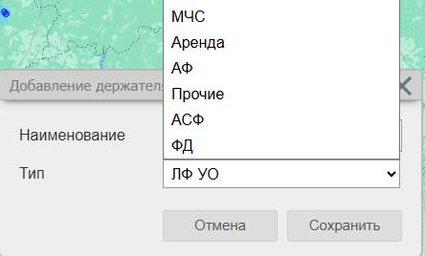
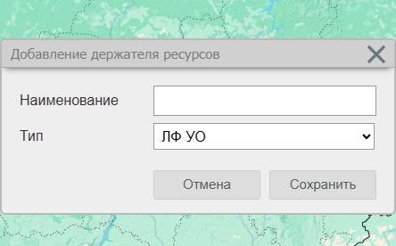
Для добавления держателя ресурсов необходимо нажать на кнопку «+», заполнить карточку добавления и «Сохранить» данные. Тип держателя ресурсов выбирается из выпадающего списка.

Патрулирование и дежурство

Дежурство

Каждое утро ответственный пользователь должен выставлять технику своего ПХС на дежурство. Для этого необходимо нажать на значок на панели управления картой.

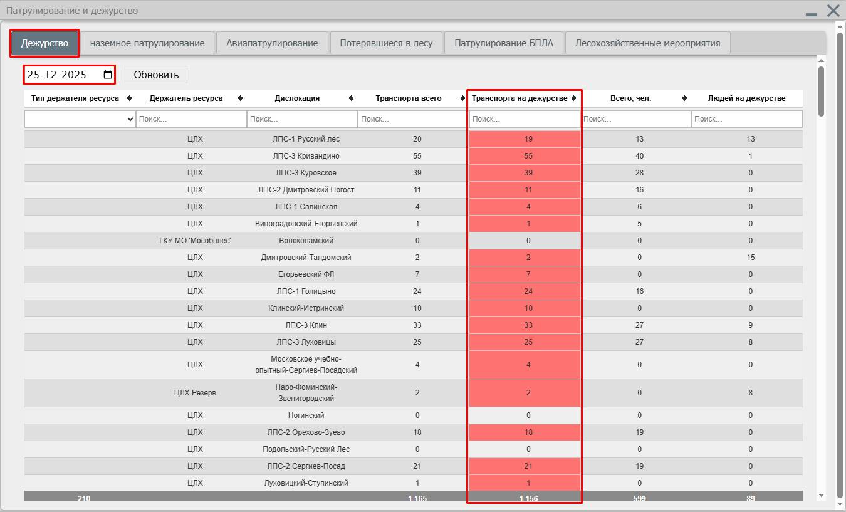
Откроется окно, в котором во вкладке «Дежурство» отражены все ПХС области, наличие техники всего и техника со статусом «на дежурстве».

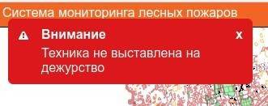
Если пользователь по какой-либо причине не выставил технику на дежурство, то в таблице строка данной дислокации будет подсвечена красным цветом. Также каждые 10 минут будут приходить оповещения с напоминанием о постановке ТС на дежурство.

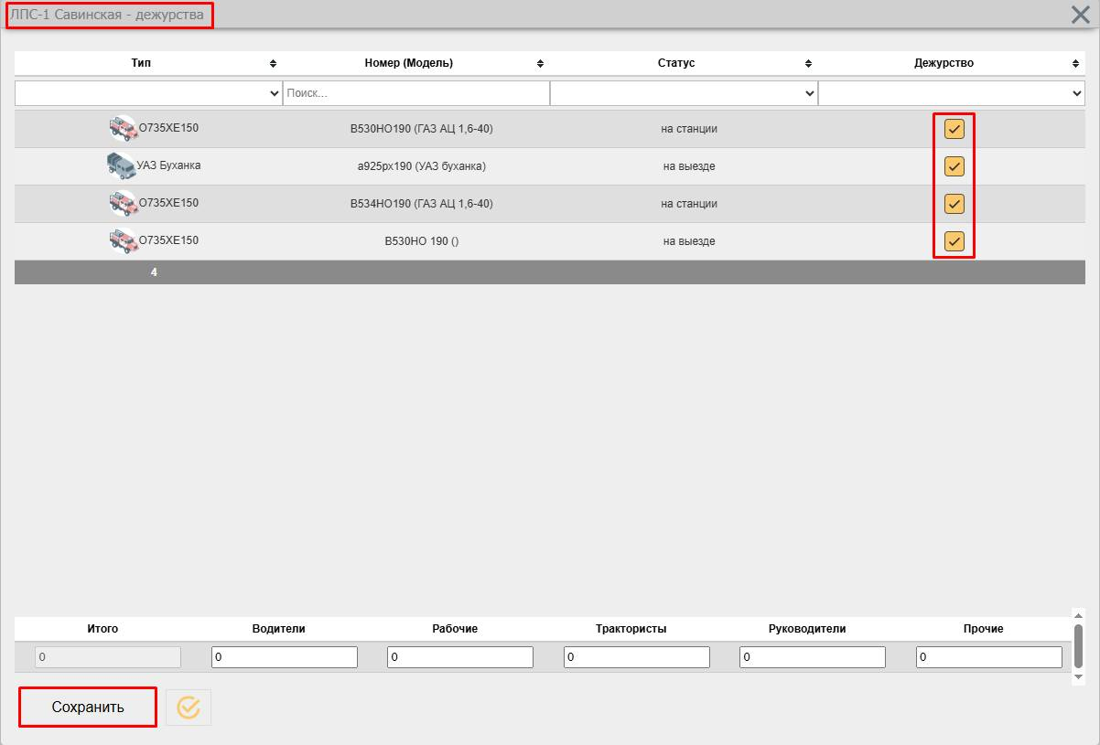
Для того, чтобы поставить технику на дежурство, необходимо найти ПХС в столбце «Дислокация» и нажать на его название. Далее в окне дислокации поставить галочку напротив выставляемого на дежурство ТС и нажать кнопку «Сохранить».



При помощи кнопки можно ставить и снимать с дежурства всю технику одновременно.

Наземное патрулирование
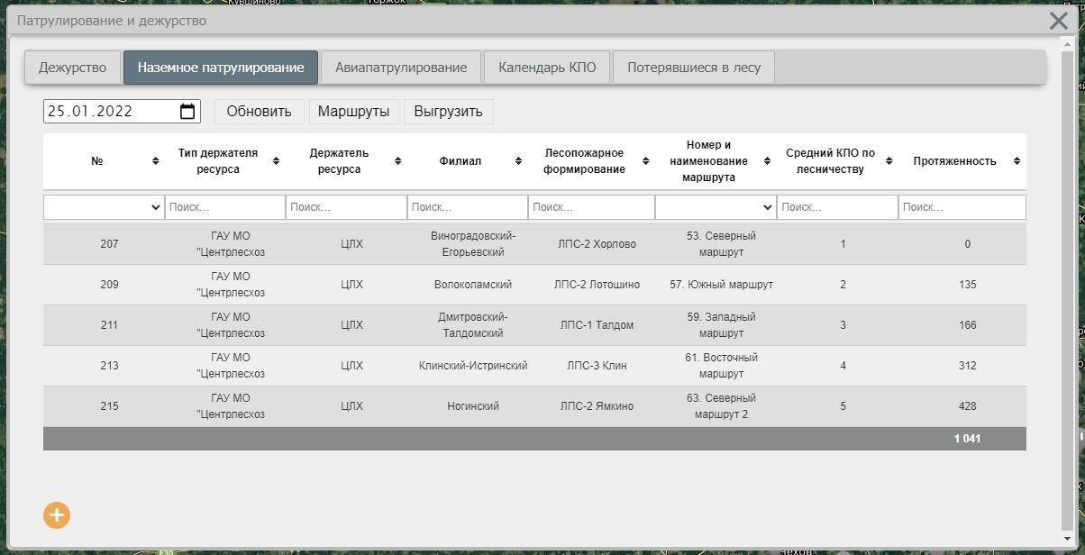
Вкладка «Наземное патрулирование» предназначена для занесения задач по наземному патрулированию с последующим учетом и отчетностью. Общая информация по патрулям за текущий день представлена в виде сводной таблицы с краткой информацией по каждому из заданий.
Добавление новой записи в таблицу осуществляется нажатием кнопки «+» в левом нижнем углу окна.
Кнопка «Выгрузить» отвечает за получение отчета-сводки по указанной в таблице дате.

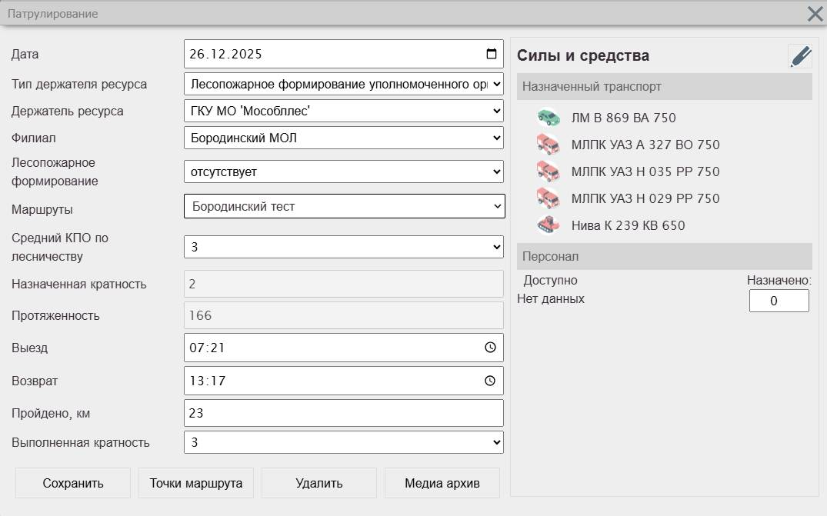
При нажатии на задание откроется карточка с расширенной информацией о нем:
4
1
3
2

1 – Структура лесопожарных формирований, созданных на системе;
2 – Выбор ранее созданных маршрутов наземного патрулирования с зависимостью от выбранного лесопожарного формирования;
3 – Назначенная кратность зависит от выбранного КПО.
Протяженность – протяженность выбранного маршрута, умноженная на кратность;
4 – Блок добавления сил и средств с зависимостью от выбранного лесопожарного формирования.

Создание маршрута наземного патрулирования

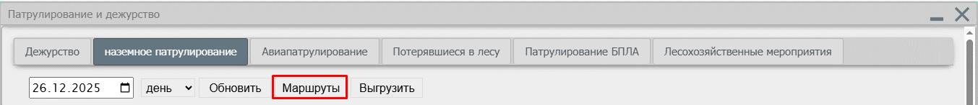
Для перехода к маршрутам наземного патрулирования необходимо перейти во вкладку «Маршруты».
Далее – в конце списка маршрутов.
Создание маршрута для наземного патрулирования подразумевает обязательную привязку к лесопожарному формированию.
Для построения необходимо отметить точками на карте место выезда и место прибытия. Двойной клик по карте завершает построение маршрута. Количество точек не ограничено, для более точного построения можно выбрать несколько промежуточных пунктов.
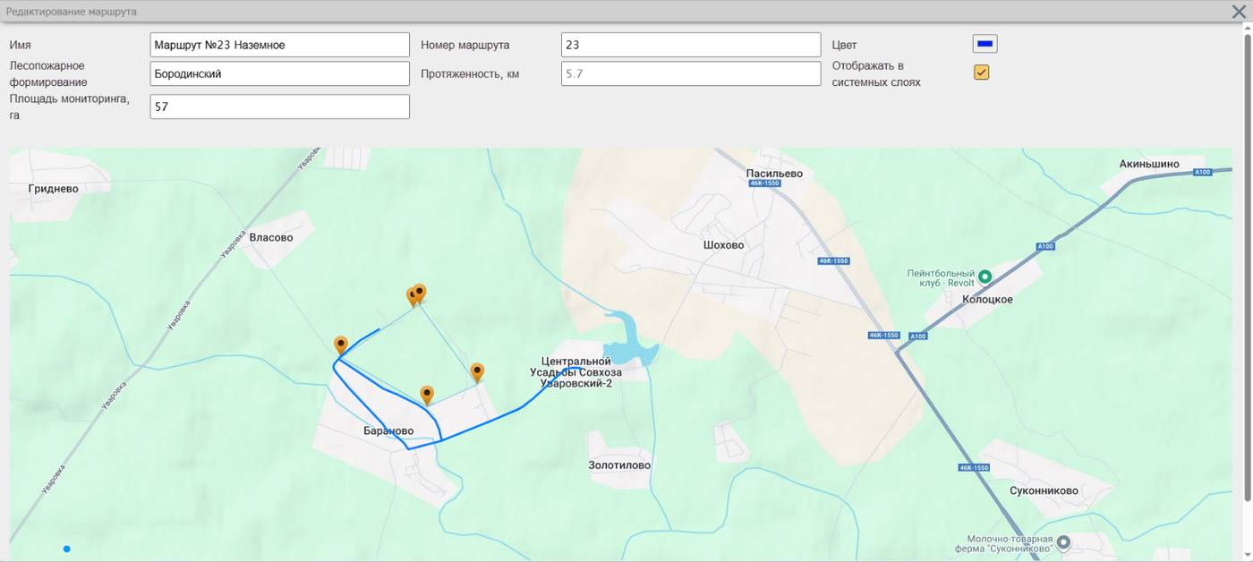
На основе добавленных точек система проложит маршрут с привязкой к дорогам, в соответствии с которым будет просчитана и указана его общая протяженность.
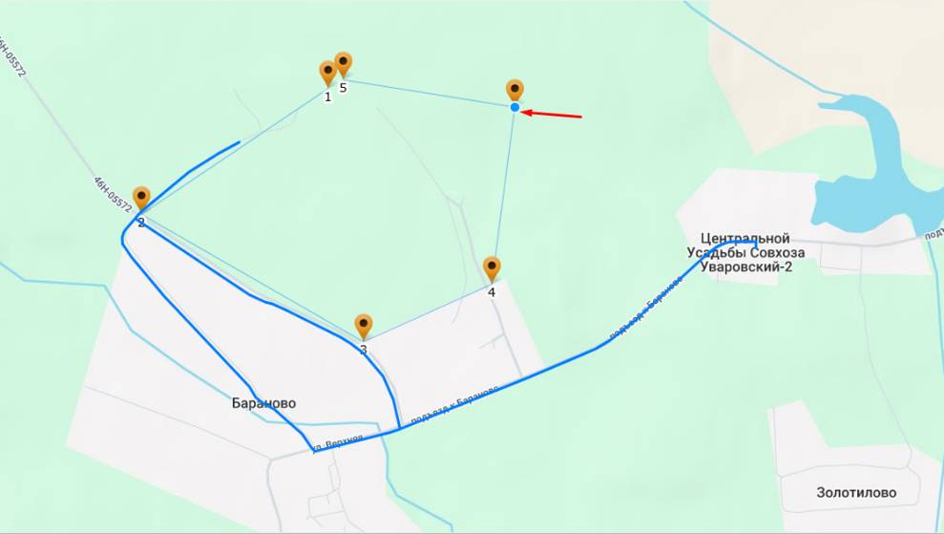
Для редактирования маршрута необходимо «потянуть» за прямую линию, связывающую точки маршрута между собой, при этом добавится дополнительная точка:

Авиапатрулирование
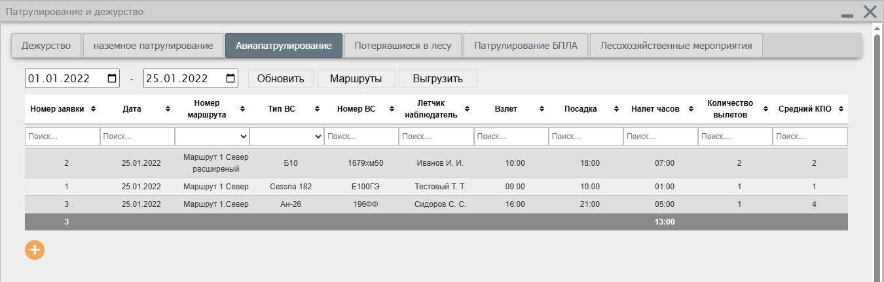
Вкладка «Авиапатрулирование» позволяет вести учет авиационных патрулей с дальнейшей возможностью формирования отчетности.
Добавление новой записи в таблицу осуществляется нажатием кнопки «+» в левом нижнем углу окна.
Кнопка «Выгрузить» отвечает за получение отчета-сводки по указанному в таблице диапазону времени.
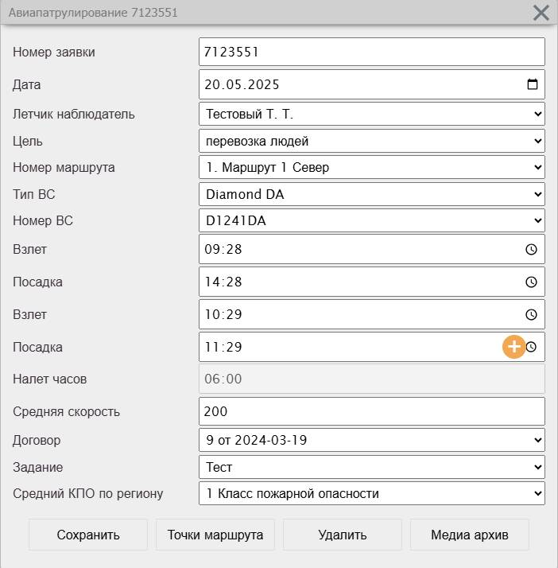
При нажатии на задание откроется карточка с расширенной информацией о нем:
2
1
4
4
1 – выпадающий список с данными из редактируемого справочника «Летчики-наблюдатели» в Дашборде;
2 – Воздушные суда, добавленные в силы и средства;
3 – Кнопка, позволяющая добавить дополнительное время взлета и посадки;
4 – Список с данными из редактируемого справочника «Список договоров» в Дашборде.
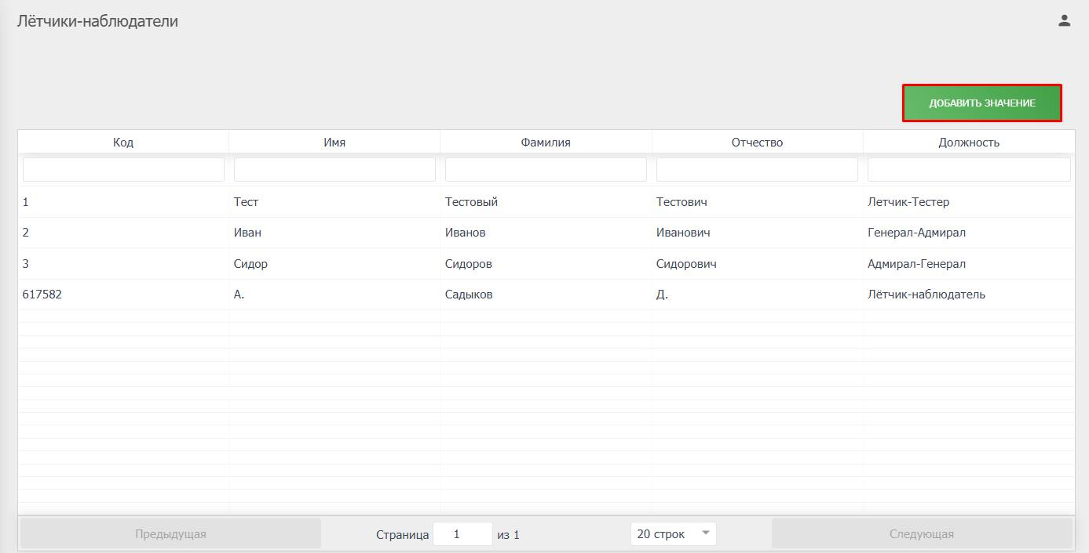
Информацию по летчикам-наблюдателям и списку договоров, пользователь с ролью Руководитель может редактировать самостоятельно, справочник находится в Дашборде: вкладка «Справочники» → «Авиапатрулирование».

Создание маршрута авиационного патрулирования
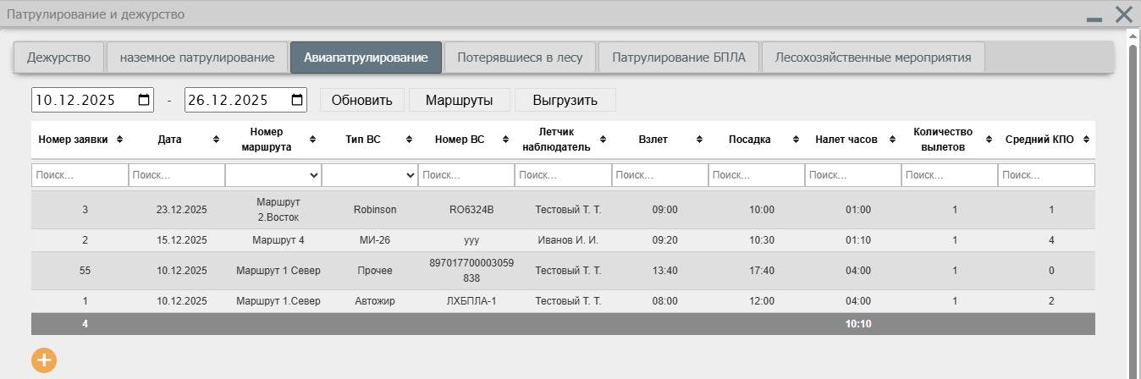
Для создания маршрута авиационного патрулирования необходимо перейти во вкладку «Маршруты»
Далее – в конце списка маршрутов.
Создание маршрута для авиационного патрулирования подразумевает построение закрытого полигона (посадка в месте вылета) и не имеет привязки к дорогам.
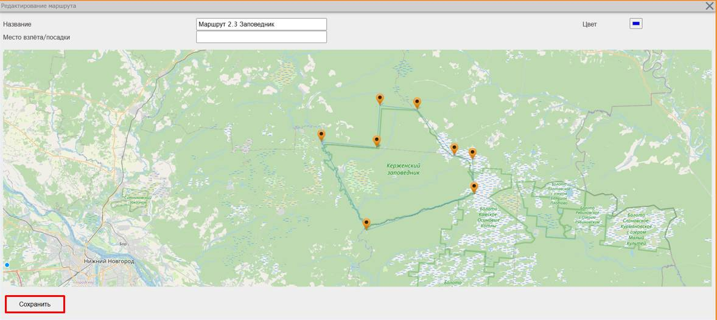
Необходимо указать наименование маршрута, место взлета/посадки и «нарисовать» маршрут, проставив точки на карте.
Способ редактирования маршрута для авиационного патрулирования аналогичен наземному.

Потерявшиеся в лесу
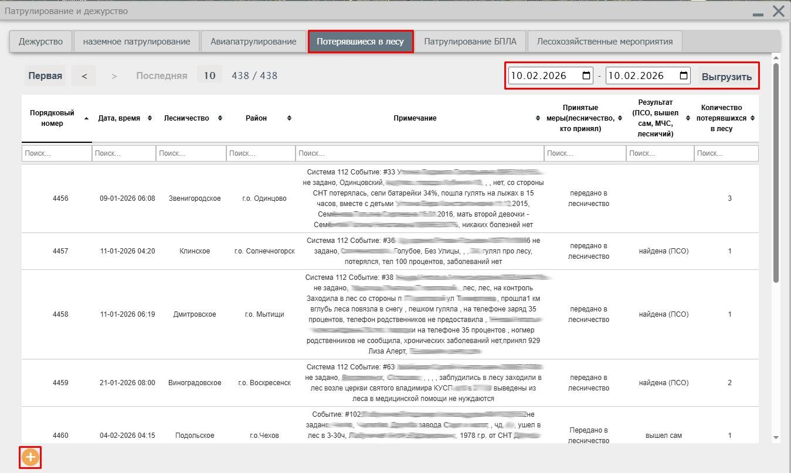
Данная вкладка предназначена для учета потерявшихся людей с возможностью выгрузки сводной информации за выбранный диапазон дат.
Для создания новой карточки необходимо нажать на кнопку

Получение отчета о потерявшихся в лесу осуществляется нажатием на кнопку «Выгрузить».

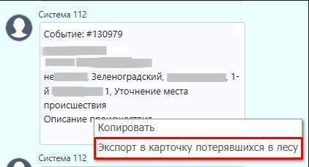
Также в системе реализована возможность импорта информации из чата. Для этого достаточно нажать правой кнопкой мыши на сообщение и выбрать «Экспорт в карточку потерявшихся в лесу».
После нажатия откроется окно добавления новой карточки с перенесенной информацией.

Объекты на карте
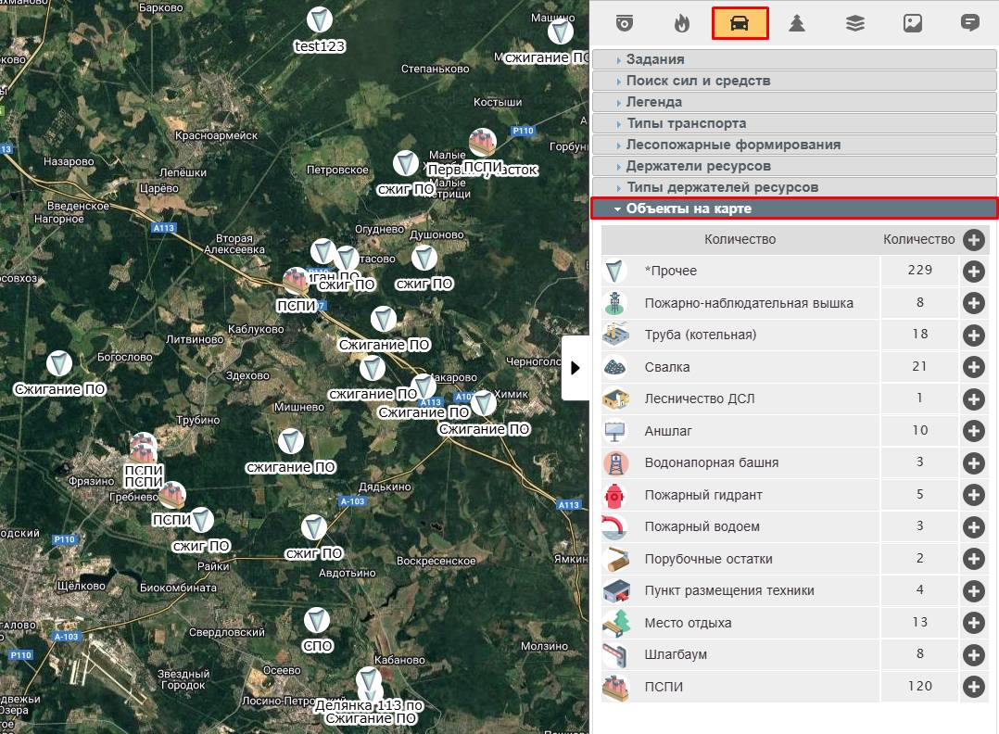
В данной вкладке отображены типы и количество объектов, добавленных на карту региона.
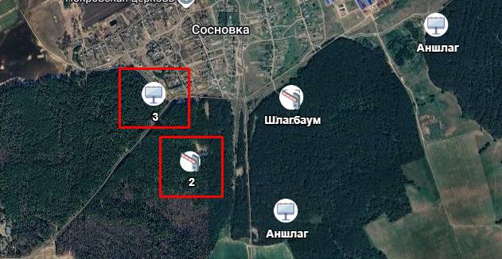
При отдалении карты близко расположенные объекты одного типа автоматически объединяются в группу — кластер. Он отображается одним значком с цифрой, показывающей количество объектов внутри:

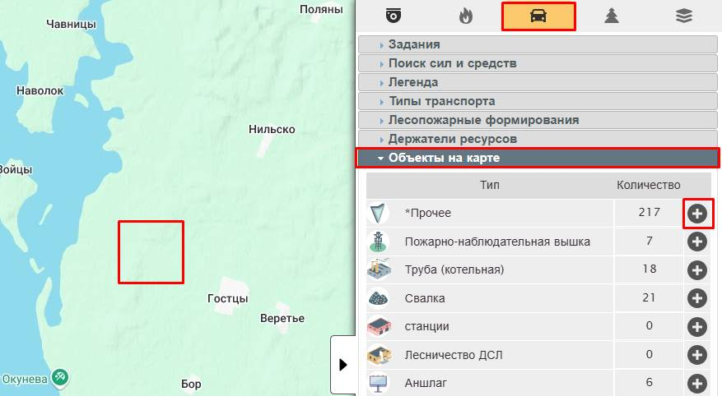
Для добавления нового объекта необходимо нажать на значок «+» напротив названия типа объекта, который необходимо добавить. В результате значок окрасится в оранжевый цвет и курсор превратится в перекрестие:
Далее курсором необходимо указать место добавления объекта на карте.
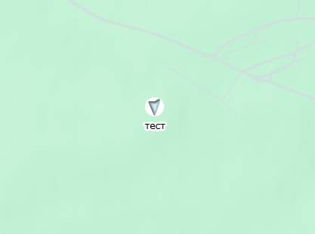
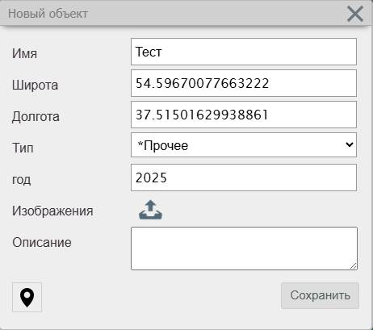
В результате откроется окно добавления нового объекта, в котором нужно заполнить все необходимые поля и нажать кнопку «Сохранить».

Координаты заполняются автоматически. После сохранения объект отобразится на карте.
Также объект можно создать с помощью значка на панели управления картой.

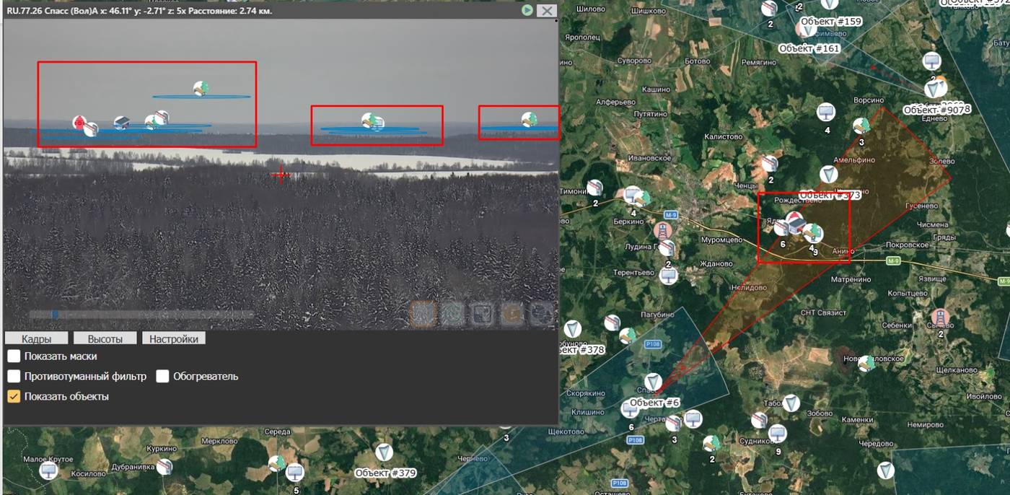
Также есть возможность включить отображение объектов на видеопотоке определенной камеры. Для этого необходимо зайти в «Настройки» и поставить галочку рядом с надписью «Показать объекты»:

Редактирование информации
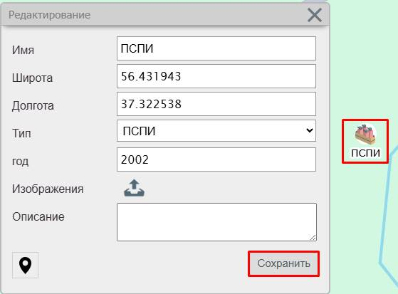
Для редактирования информации об объекте необходимо нажать на значок отображения объекта на карте, внести изменения в окно редактирования и нажать кнопку «Сохранить».
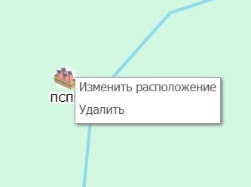
Чтобы изменить местоположение объекта необходимо нажать на значок его отображения на карте правой кнопкой «мыши», и выбрать «Изменить расположение»:
Далее курсором указать новое местоположение данного объекта.
Для удаления объекта необходимо нажать на его значок на карте правой кнопкой мыши и выбрать «Удалить».

Спутниковые снимки
В системе настроена интеграция космоснимков с Роскосмос.
Доступ к «Спутнику» настраивается индивидуально для каждой учетной записи (пользователями с ролью Руководитель или Администратор).
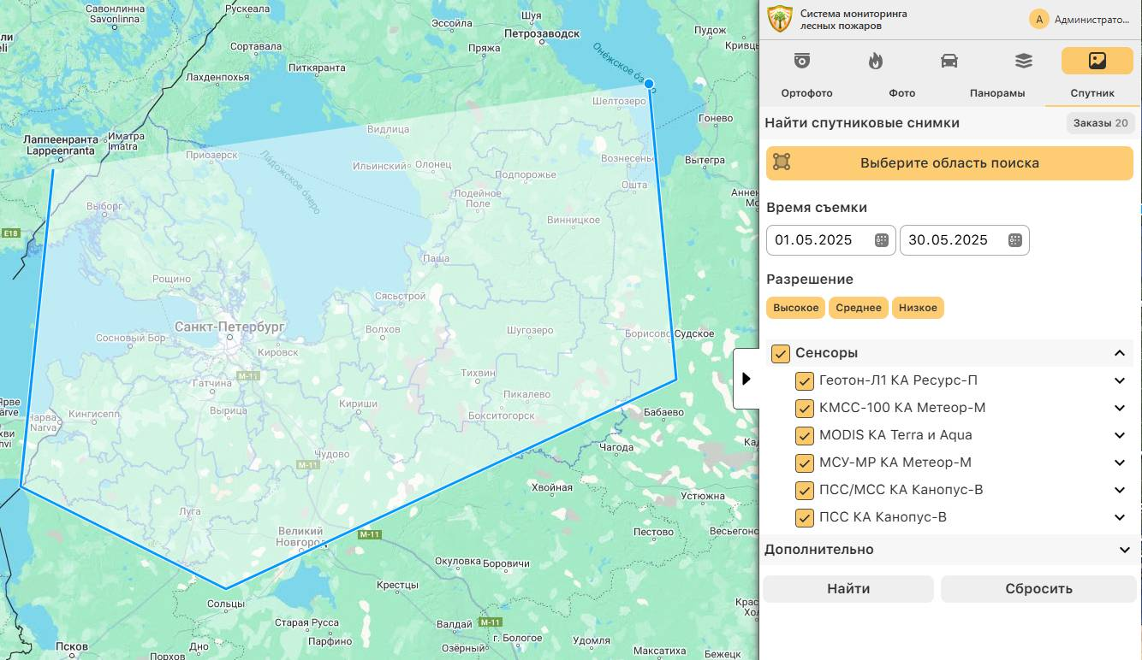
Для поиска спутниковых снимков необходимо выбрать область поиска, дату и разрешение, а также сенсоры, с которых ведется наблюдение. Далее нажимаем кнопку «Найти».

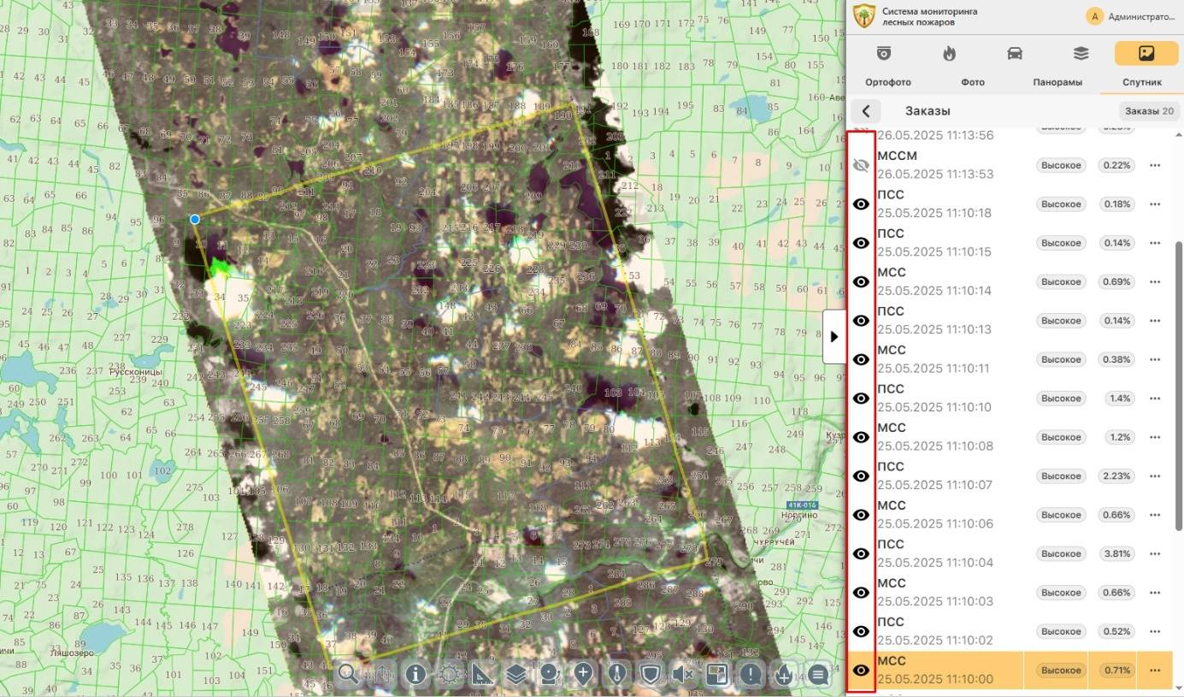

В результате откроется список со всеми снимками, затрагивающими искомую область в указанный диапазон времени. Для отображения загруженных снимков на карте необходимо нажать на значок

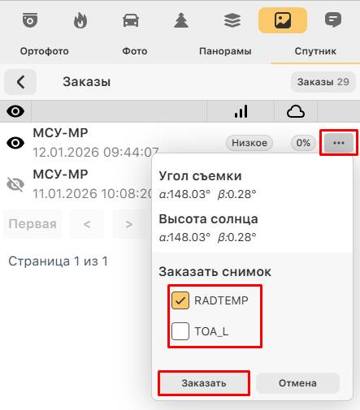
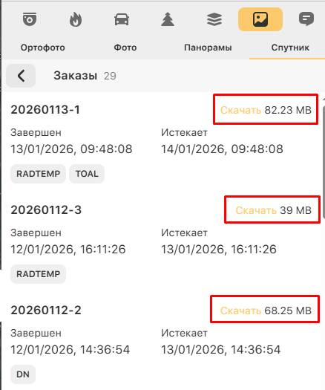
Спутниковые снимки по умолчанию загружаются в низком качестве. Для загрузки снимка более высокого разрешения необходимо его «заказать»: кликнуть на кнопку «…» напротив его названия, выбрать доступный для загрузки тип и нажать «Заказать». Спустя некоторое время снимок в более хорошем качестве будет доступен для скачивания (вкладка «Заказы»).


Режим обмена сообщениями (Чат)
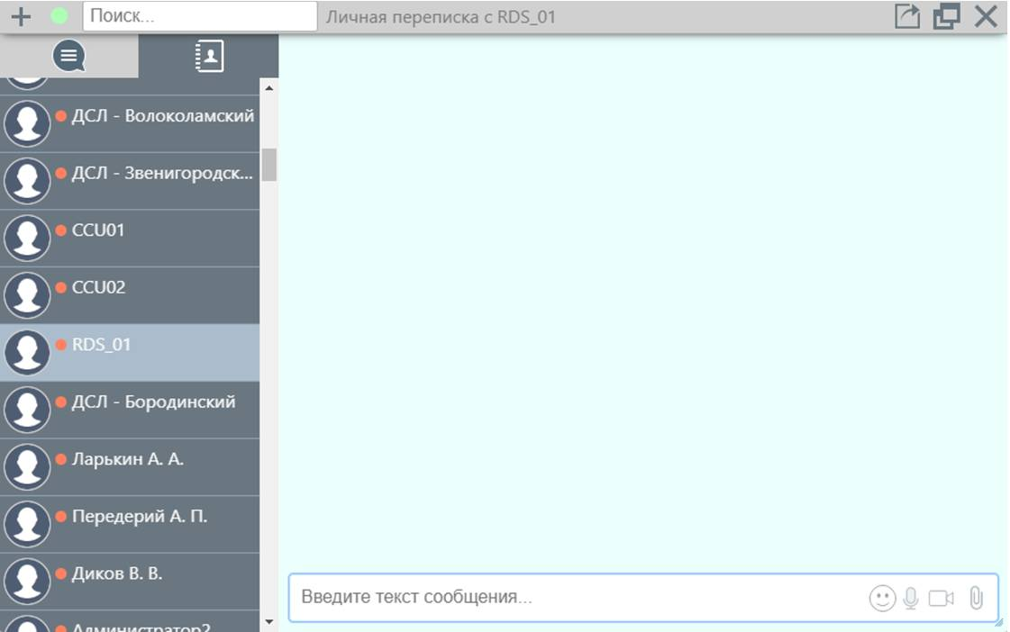
Для перехода в режим чата необходимо нажать кнопку на панели управления картой:
В чате предусмотрена возможность:
– Использовать «смайлы» в текстовых сообщениях;

– Использовать голосовой ввод текстовых сообщений;
– Прикреплять файлы (до 10240 Мб). Размер прикрепляемых файлов может варьироваться в зависимости от настроек сервера.


Новые сообщения сопровождаются звуковым сигналом и отображаются на значке чата, который находится на панели управления картой:

В чате предусмотрена возможность создания группы. Для этого необходимо нажать на кнопку ,указать название группы и нажать клавишу «Enter».
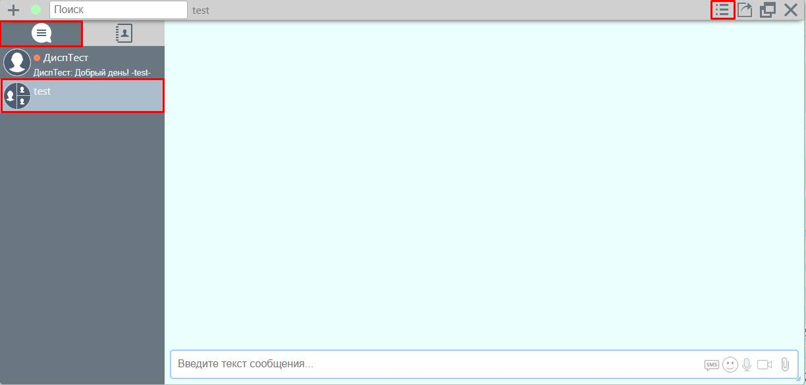
Далее в списке диалогов слева надо найти и выбрать созданную группу. В окне чата в правом верхнем углу нажмите на кнопку управления группой :
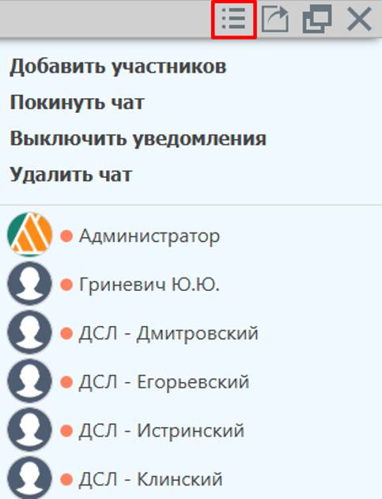
Откроется окно управления группой, в котором можно добавлять участников группы и покинуть (или удалить) чат при необходимости, а также отключить уведомления для конкретного чата.

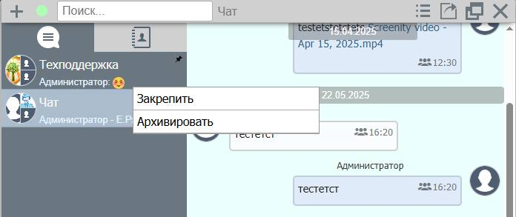
Кликнув правой кнопкой «мышки» на окно выбранной чат-группы можно закрепить её (чат всегда будет первым в общем списке) или архивировать.
После архивации чат не будет отображаться в общем списке, а будет перенесен в специальную папку – «Архив». Для архивированных чатов отключены уведомления о новых сообщениях и индикация на значке «Чат» на панели управления картой.
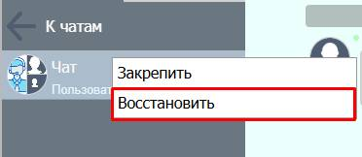
Чтобы вернуть чат в общий список необходимо так же кликнуть на него правой кнопкой мышки и далее выбрать «Восстановить».

Чат-группа «Техническая поддержка»
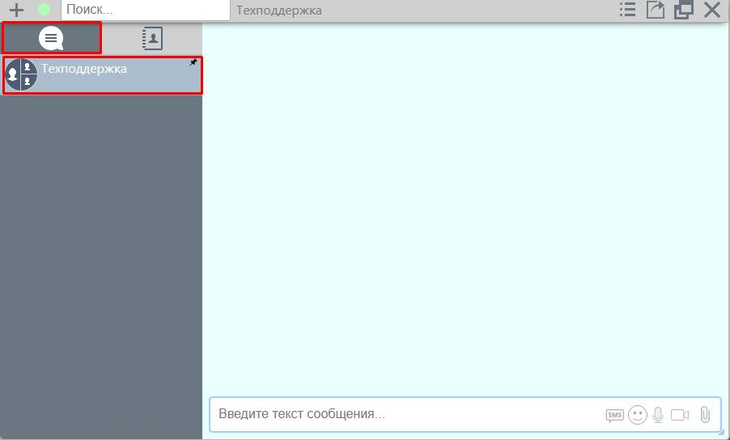
Для того, чтобы получить помощь или обратиться за консультацией через чат Системы необходимо использовать общую чат-группу «Техподдержка» (вкладка «Список диалогов»):

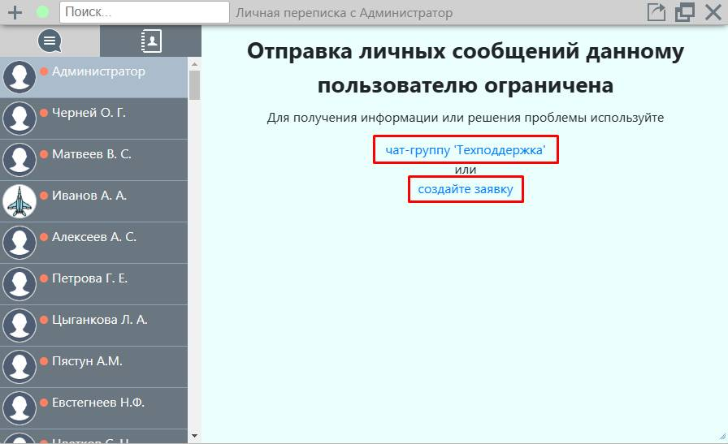
Функционал отправки личных сообщений пользователю Администратор отключен. При открытии личного диалога с Администратором откроется окно, перенаправляющее на общую чат-группу и в форму создания заявки:

Аналитика
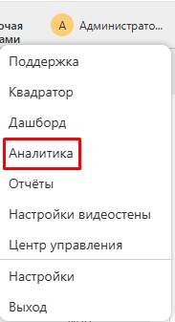
Переход к данным аналитики осуществляется по кнопке в правом верхнем углу экрана (кнопка по имени пользователя):

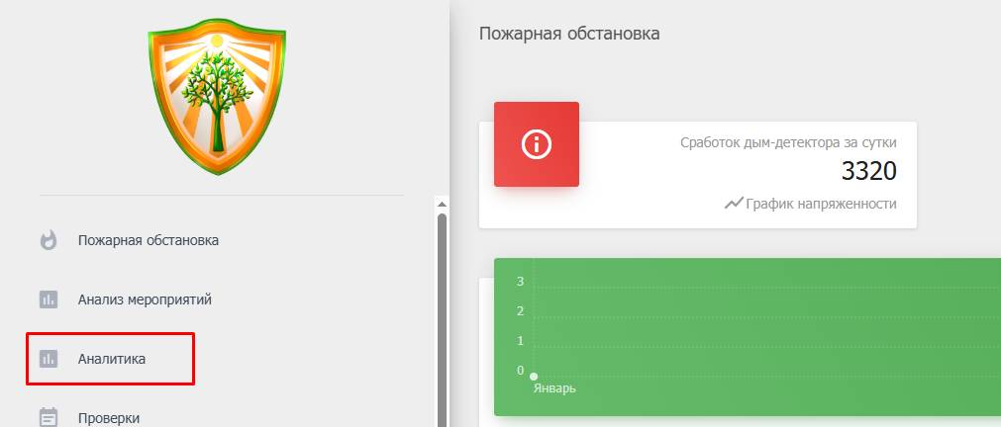
Или через Дашборд:

Внимание: по умолчанию доступ к Аналитике имеют пользователи с ролью Руководитель и Администратор, для ролей Оператор и Диспетчер доступ настраивается дополнительно.

Пожары
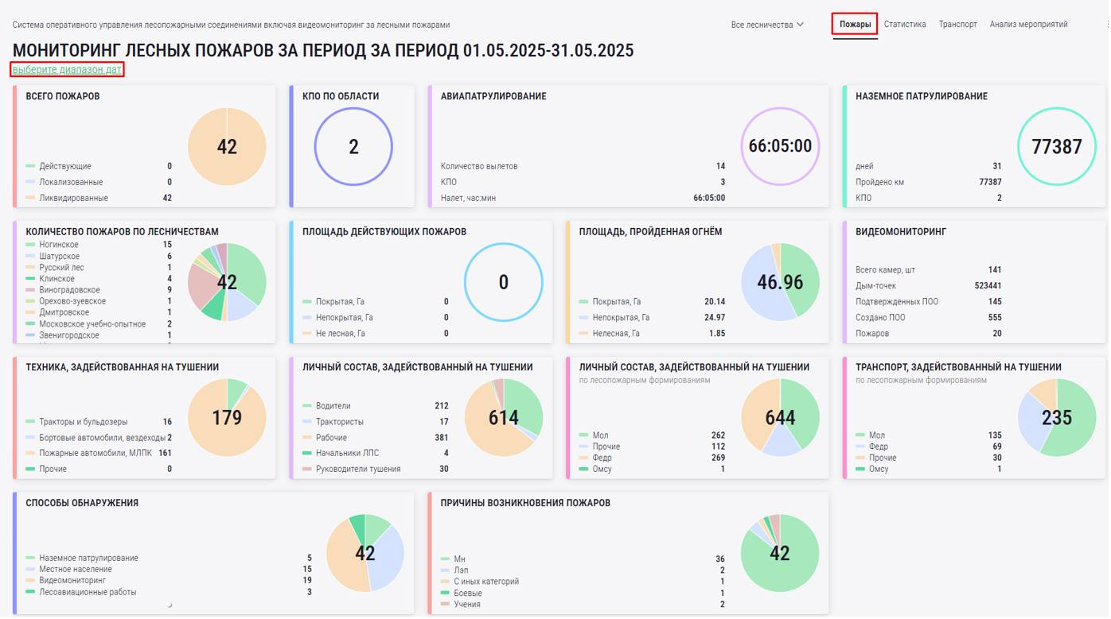
– отображение данных по лесопожарной обстановке за указанный диапазон дат в диаграммах:

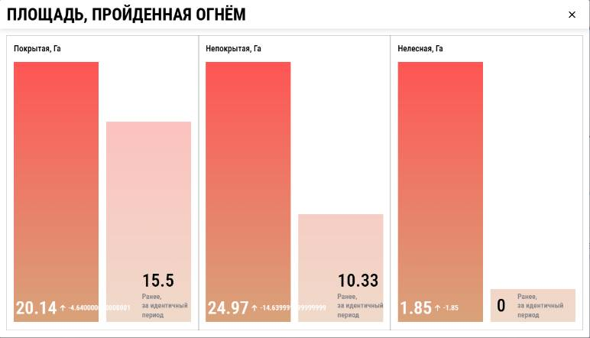
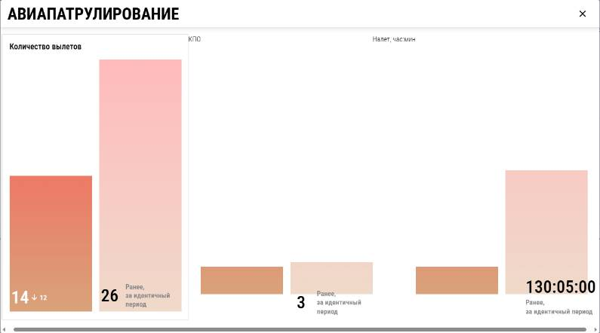
При нажатии на какое-либо информационное окно, откроется более подробная информация по выбранному показателю:

Статистика
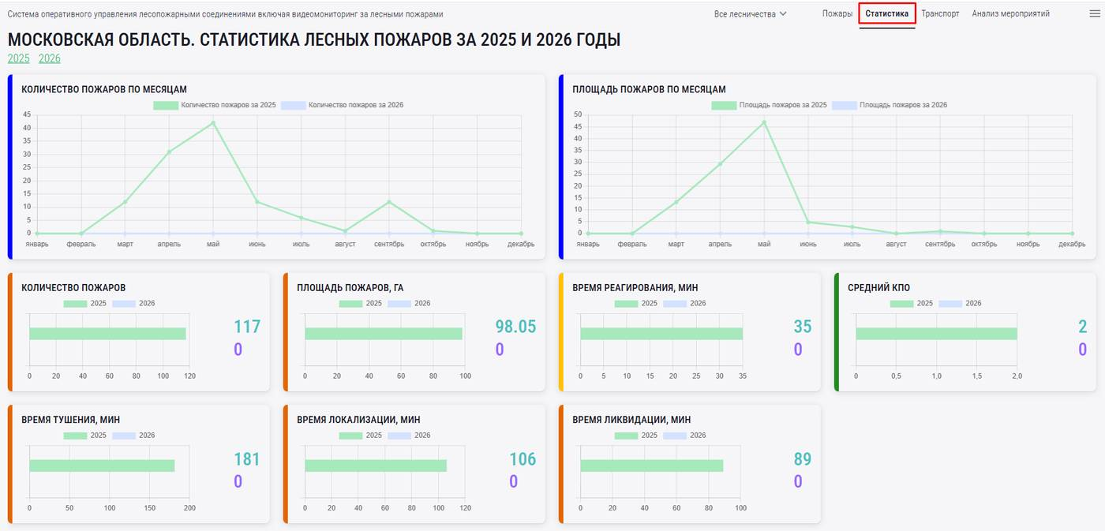
– отображение данных по лесопожарной обстановке за указанный диапазон дат (в годах) в графиках:

Транспорт
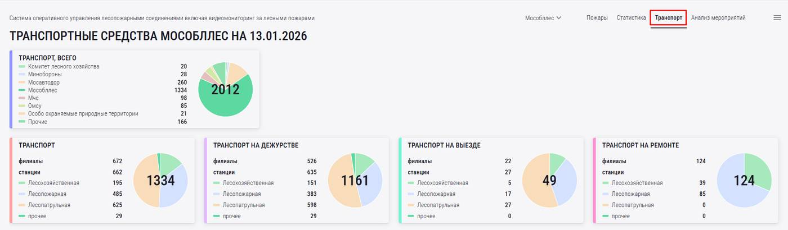
– информация по транспортным средствам, занесенным в систему:

Дашборд
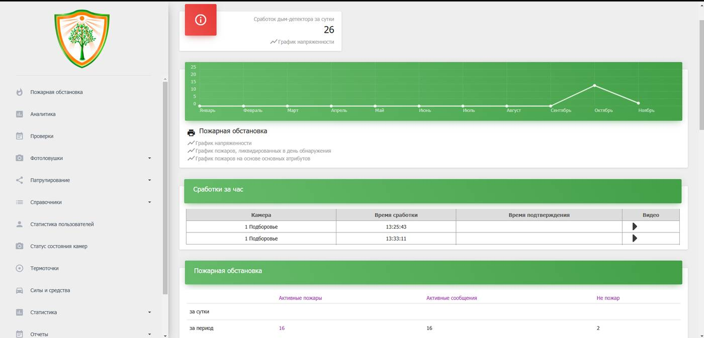
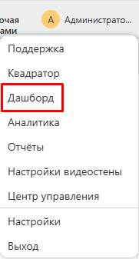
Переход в Дашборд осуществляется по кнопке в правом верхнем углу экрана (кнопка по имени пользователя):
Откроется отдельная вкладка с данными по пожарной обстановке:

В правой части экрана находятся информационные элементы, доступность которых по умолчанию зависит от роли учетной записи в Системе:
 | Руководитель | Оператор | Диспетчер
Пожарная обстановка | + | - | +
Анализ мероприятий | + | - | -
Аналитика | + | - | -
Проверки | + | - | +
Фотоловушки | + | - | +
Патрулирование | + | - | -
Справочники | + | - | -
Статистика пользователей | + | - | -
Статус состояния камер | + | - | -
Термоточки | + | - | -
Силы и средства | + | - | -
Статистика детектора | + | - | -
Метеостанции | + | - | +
Документы | + | - | +

Анализ мероприятий и Аналитика
Переход к режиму Аналитики (п. 17).

Проверки
Раздел относится к приложению Финист. БПЛА

Фотоловушки
См. «Руководство Пользователя: Фотоловушки»

Справочники
Раздел содержит справочные данные по авиапатрулированию, силам и средствам, карточке пожара, филиалам и МО с частичной возможностью редактирования.

Статистика пользователей
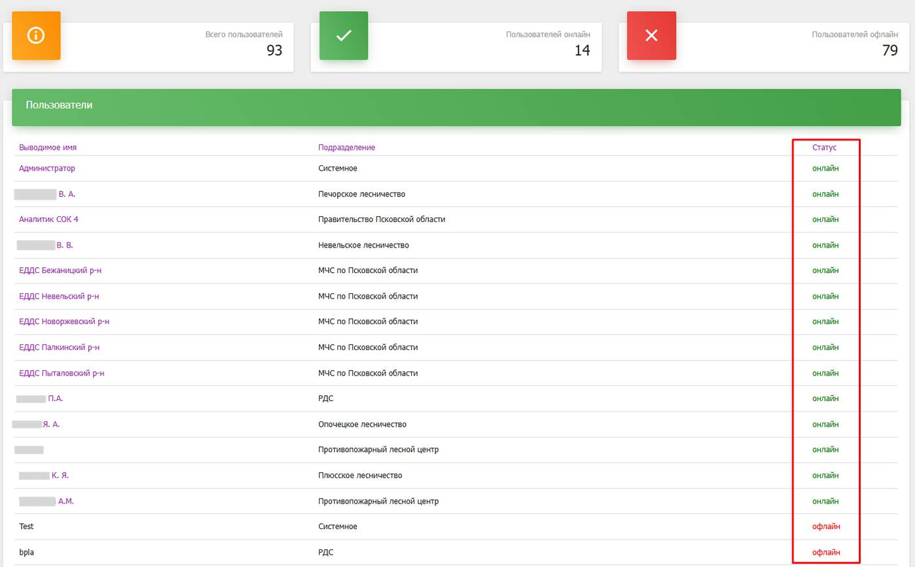
В данной вкладке можно посмотреть перечень пользователей, к какому подразделению каждый из них относится и статус активности (зеленый цвет – онлайн, красный цвет – оффлайн):

Статистика детектора
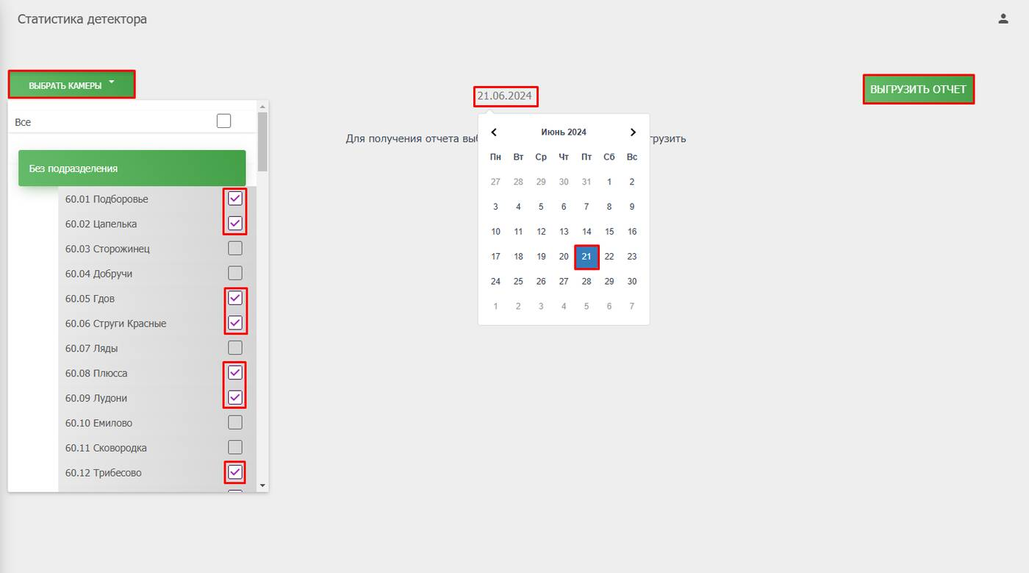
Для просмотра данной статистики необходимо выбрать соответствующий информационный элемент в панели слева, указать интересующую дату в календаре, интересующие камеры в выпадающем списке в левом верхнем углу и нажать на кнопку «Выгрузить отчет»:

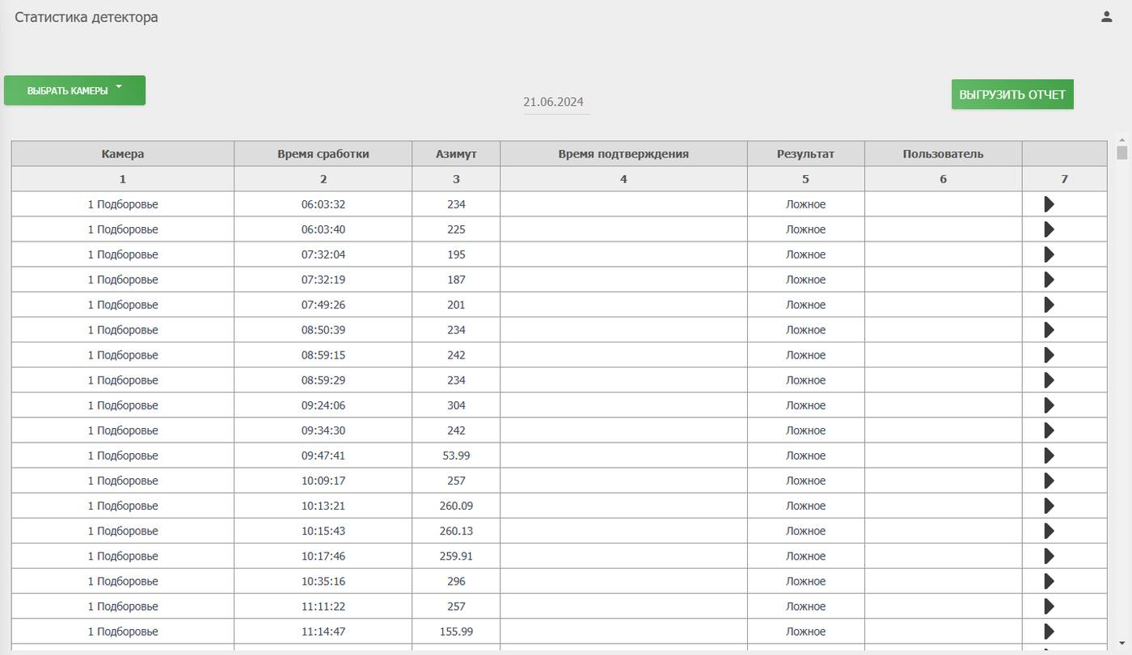
В результате отчет откроется на экране:

Экспорт данной статистики в Excel невозможен.

Отчеты
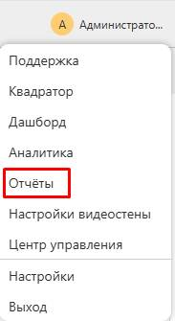
В системе сформирован интерфейс отчетности, для перехода к нему необходимо кликнуть «мышкой» на имя своей учетной записи в правом верхнем углу экрана и выбрать «Отчёты» в выпадающем списке:

Все отчеты поделены на несколько категорий:
• Видеомониторинг;
• Лесные пожары;
• Силы и средства;
• Наземное патрулирование;
• Авиационное патрулирование;
• Прочее.

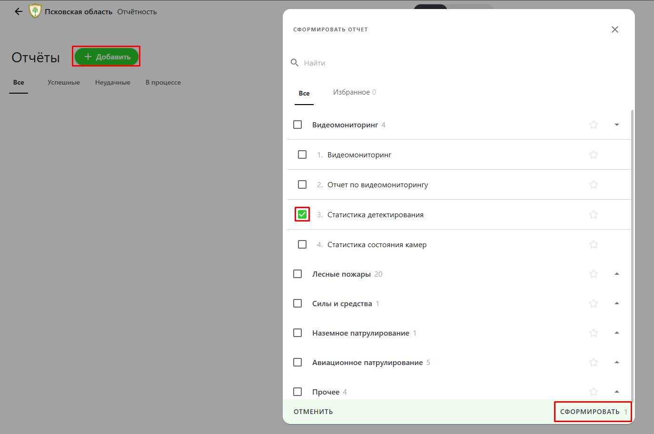
Для формирования интересующего отчета нажимаем кнопку «Добавить», выбираем нужный и нажимаем «Сформировать»:

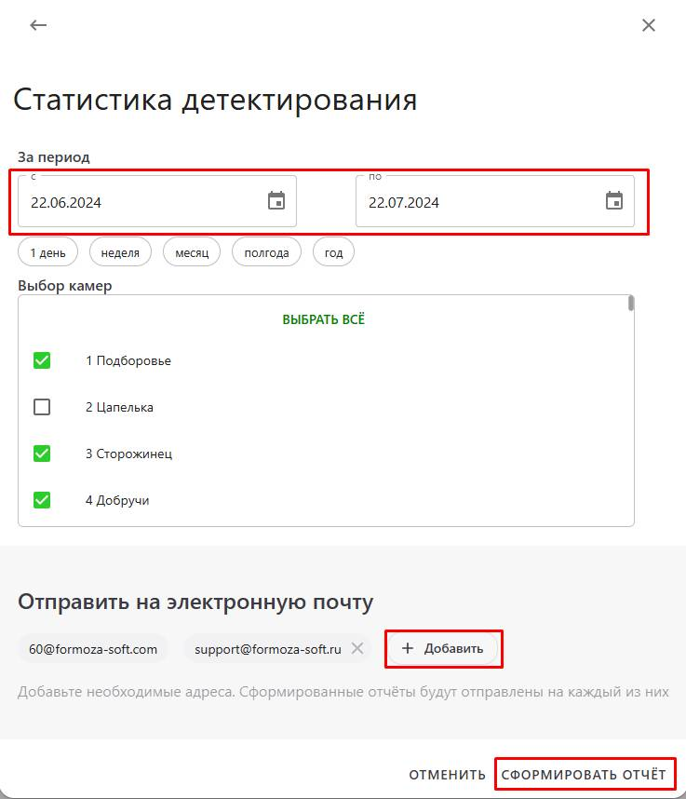
Далее необходимо указать интересующую дату/диапазон, кликнув на значок календаря в строке, выбрать камеру (несколько камер) и «Сформировать отчет»:

Ссылка для загрузки сформированного отчета будет автоматически направлена на электронную почту, указанную в настройках учетной записи. При необходимости можно добавить дополнительные эл. адреса.
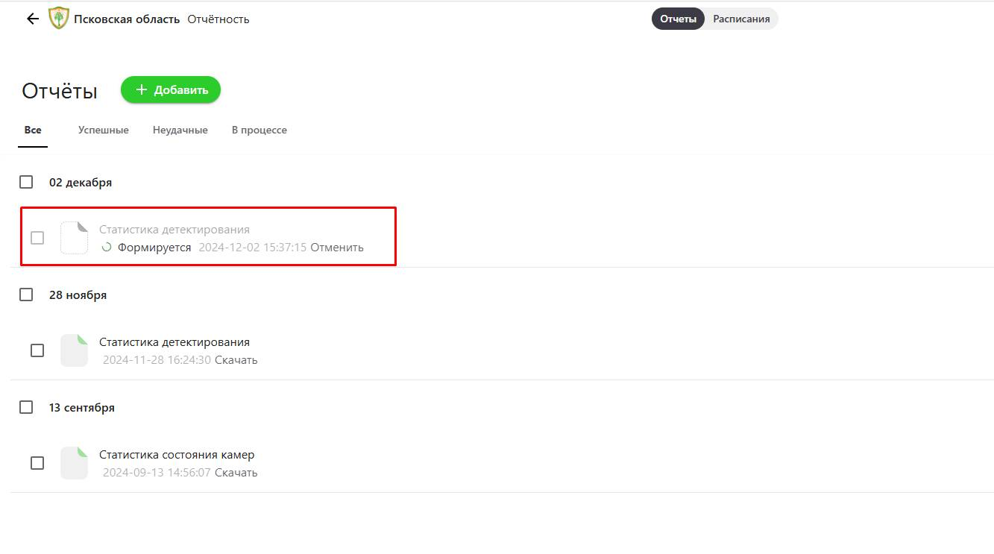
После чего откроется список всех отчетов, сформированных текущей учетной записью:

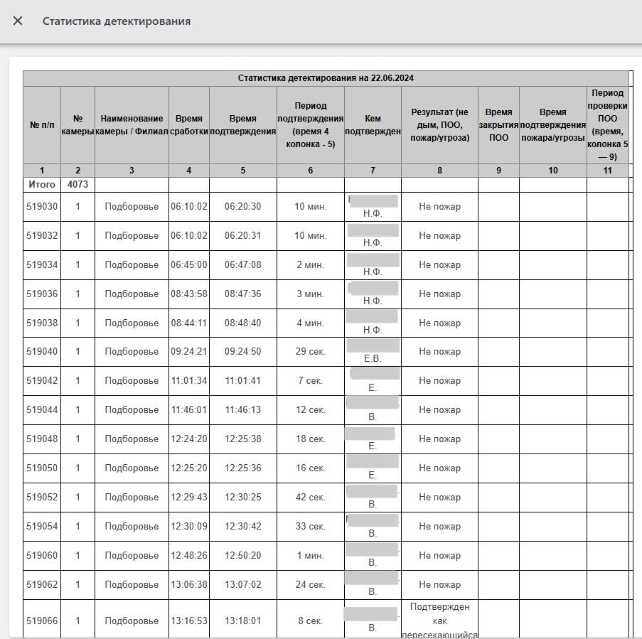
Существует функция предпросмотра: отчет можно открыть в текущей вкладке браузера, кликнув на его название:

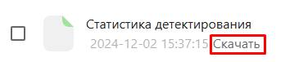
Скачать отчет можно нажав на соответствующую кнопку рядом с датой его формирования:

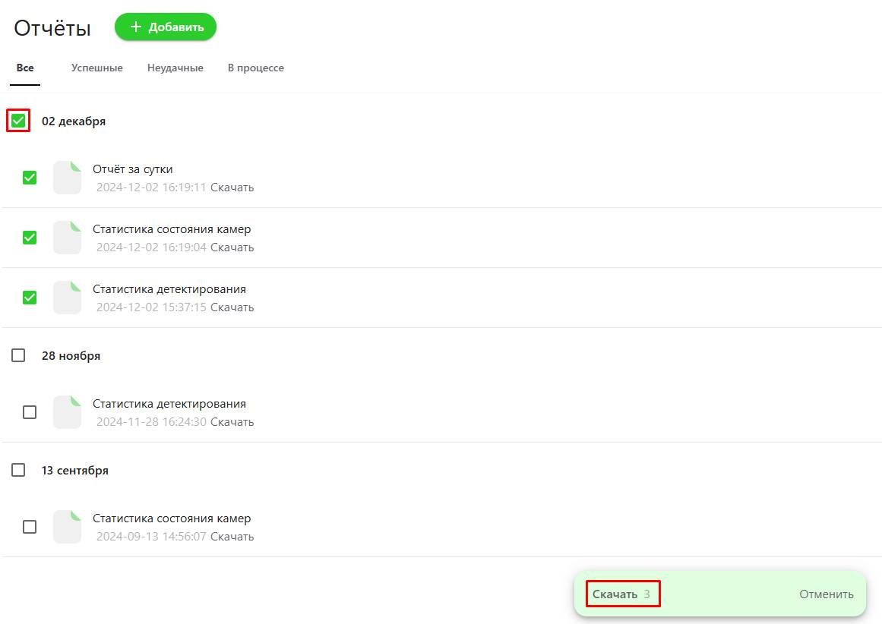
Чтобы скачать все отчеты, сформированные за определенную дату, необходимо поставить галочку рядом с числом → «Скачать»:

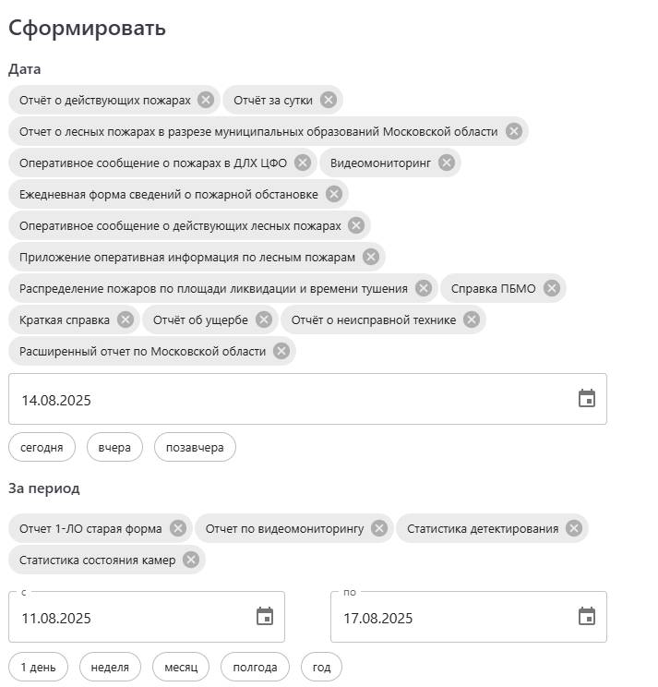
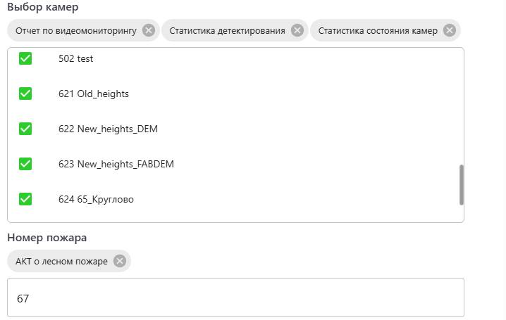
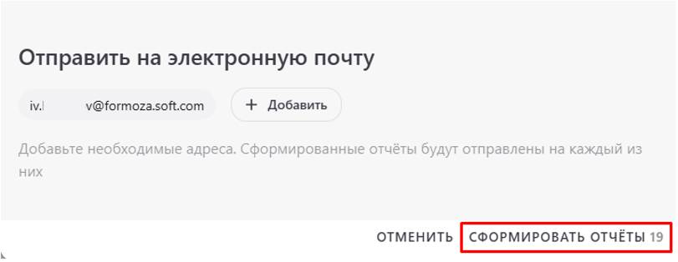
Для формирования сразу нескольких отчетов необходимо сначала выбрать интересующие, далее указать нужные дату и период, камеры, а также заполнить дополнительные поля (необходимые для формирования того или иного отчета из списка выбранных) → «Сформировать отчеты».

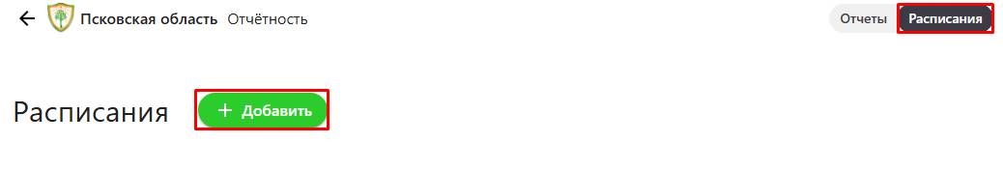
Есть возможность настройки расписания – в таком случае все отчеты будут формироваться автоматически в указанное пользователем время. Для этого необходимо перейти во вкладку «Расписания» и нажать «+Добавить»:

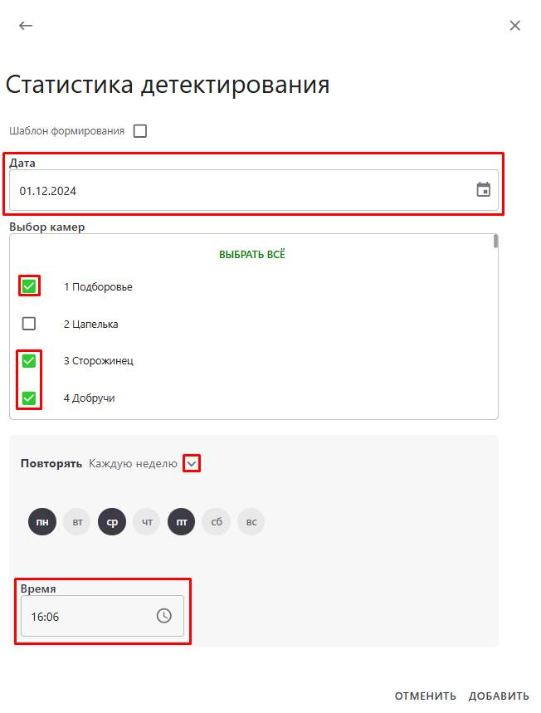
Далее выбрать интересующий отчет, дату, камеры и периодичность выгрузки (каждый день, неделю и т.д.), а также указать время, в которое отчет должен быть сформирован:

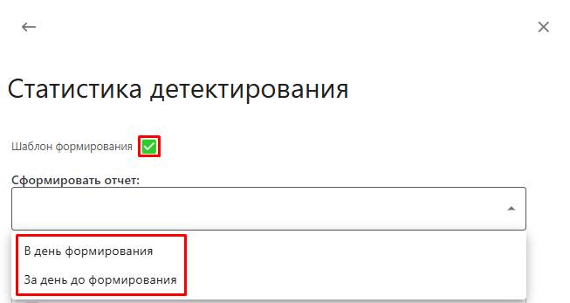
Также можно выбрать динамичную дату формирования отчета:

Также в Системе реализован функционал получения сгенерированных отчетов в мессенджере Телеграм.
Для этого необходима подписка на Телеграм-бота и установка дополнительных прав в настройках учетной записи. Данные настройки доступны только пользователям с ролью Руководитель и Администратор.
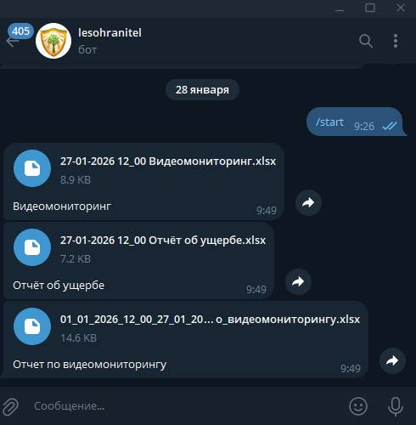
После формирования интересующих отчетов в Системе, они будут автоматически отправлены пользователю в Телеграм:

Видеомониторинг
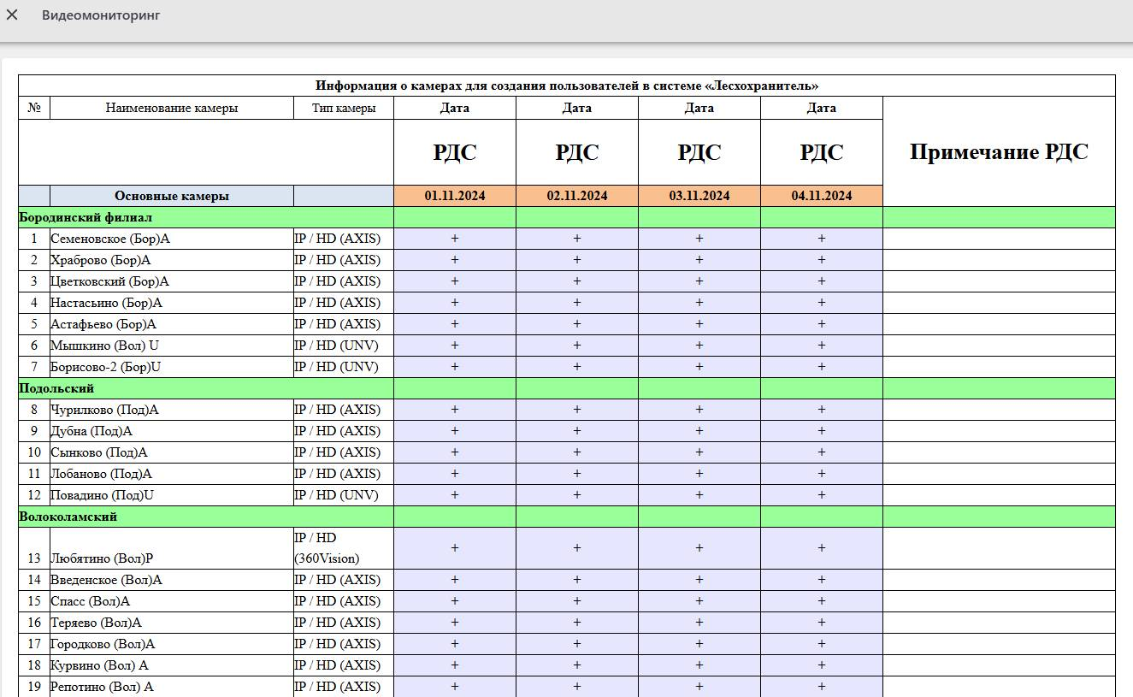
Содержит информацию о работе камер за указанную дату + три дня до нее;

Отчет по видеомониторингу
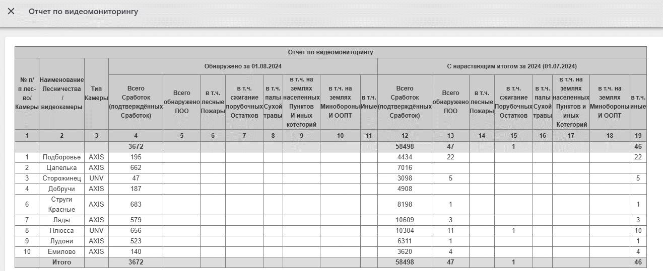
Содержит информацию о количестве сработок за день и с нарастающим итогом за год;

Статистика детектирования
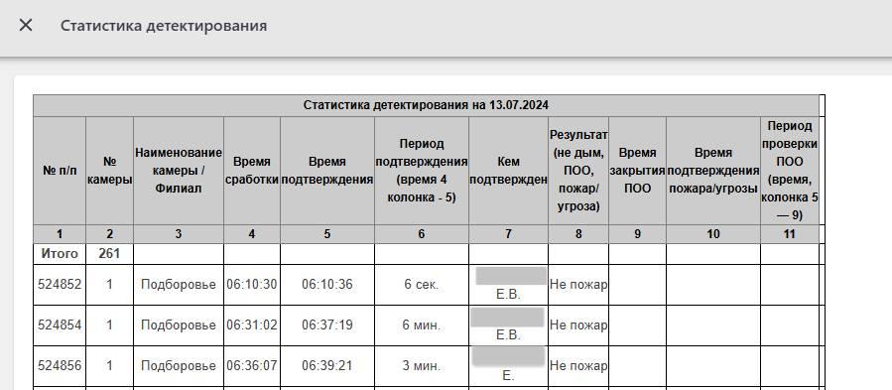
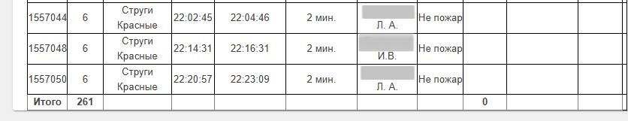
Содержит информацию о сработках: время появления, время и период подтверждения, кем подтверждены и как обработаны;

Статистика состояния камер
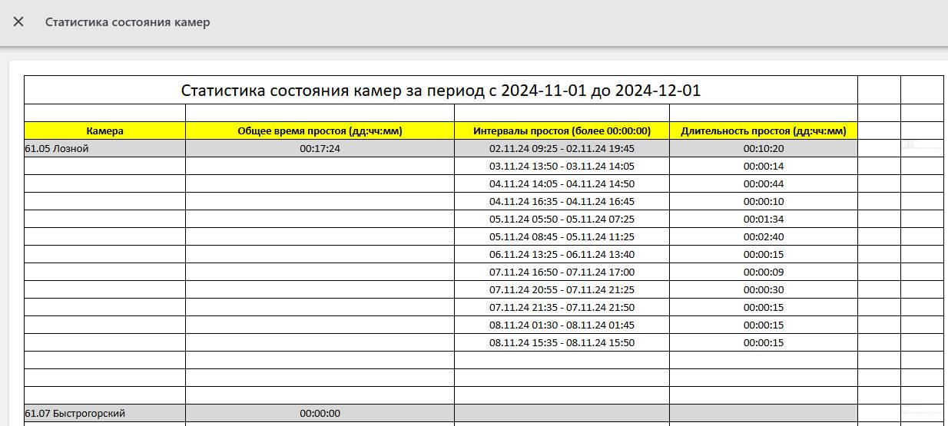
Содержит информацию о времени работы и времени простоя (неработоспособности) камер за определенный интервал времени:

Отчет о действующих пожарах
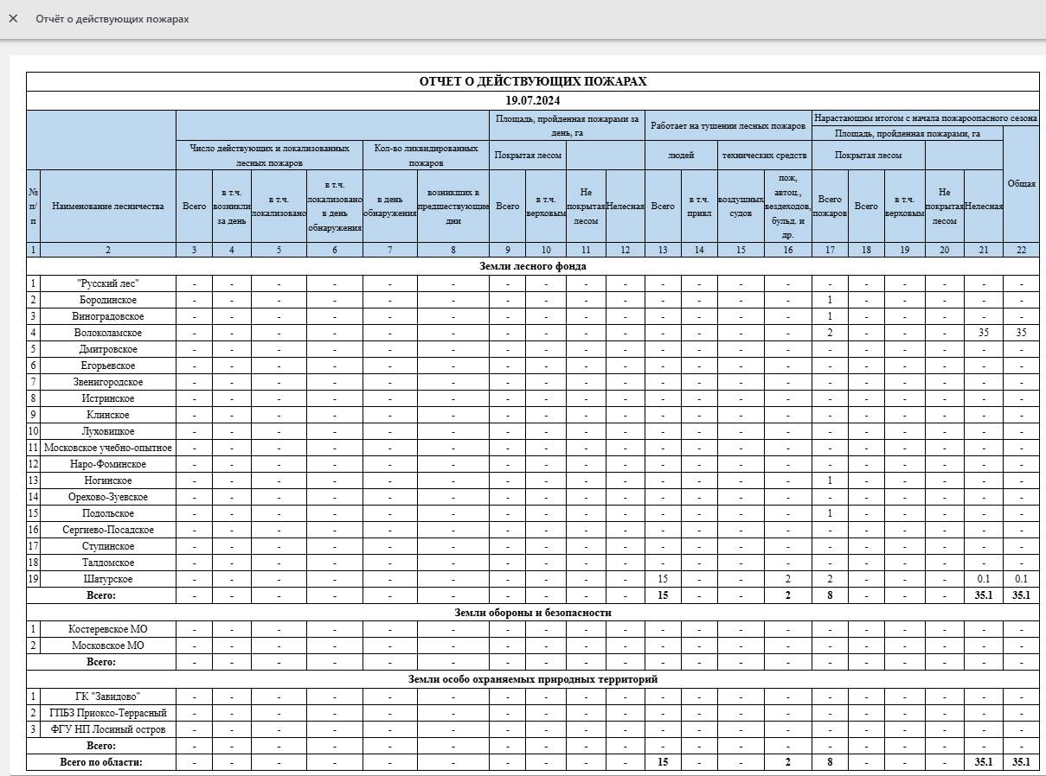
Содержит информацию о действующих пожарах за определенную дату по лесничествам;

Отчет за сутки
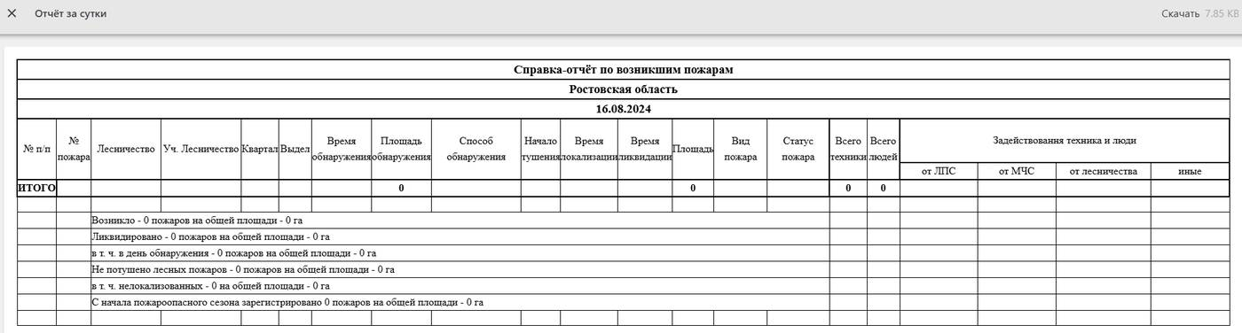
Справка отчет по возникшим пожарам за указанную дату;

Отчет 1-ЛО (старая форма)
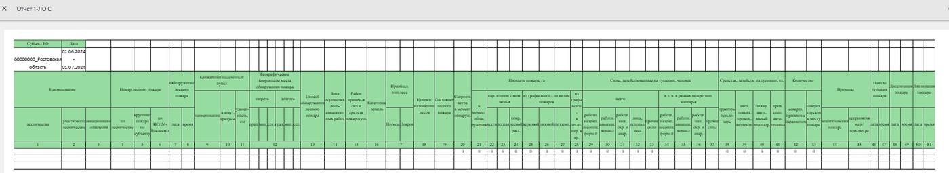
Содержит информацию о пожарах, их причинах, силах и средствах, задействованных в их тушении, за определенный период времени;

Отчет по пожарам в разрезе л-в и р-в
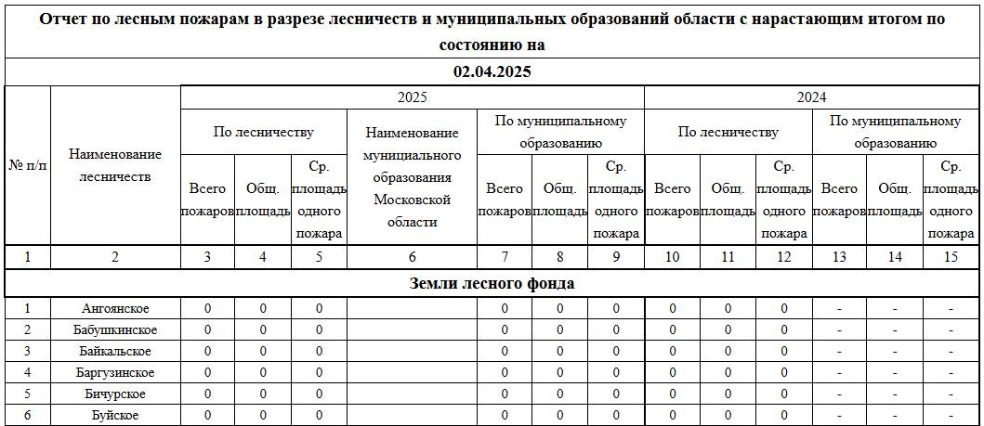
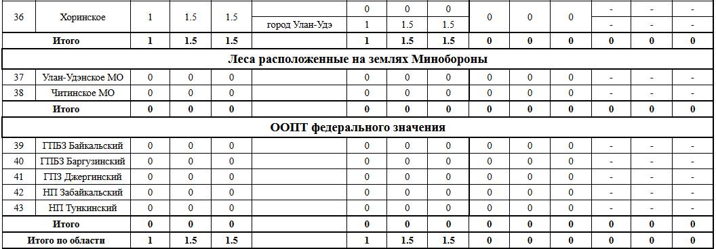
Отчет по лесным пожарам в разрезе лесничеств и муниципальных образований с нарастающим итогом по состоянию на указанную дату;

Расширенный отчет
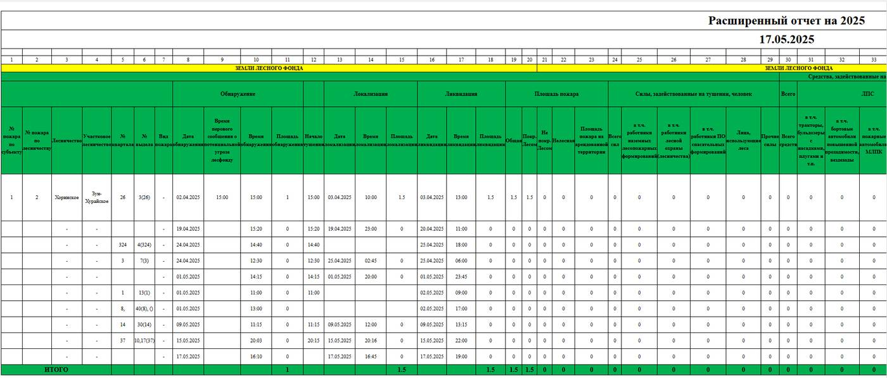
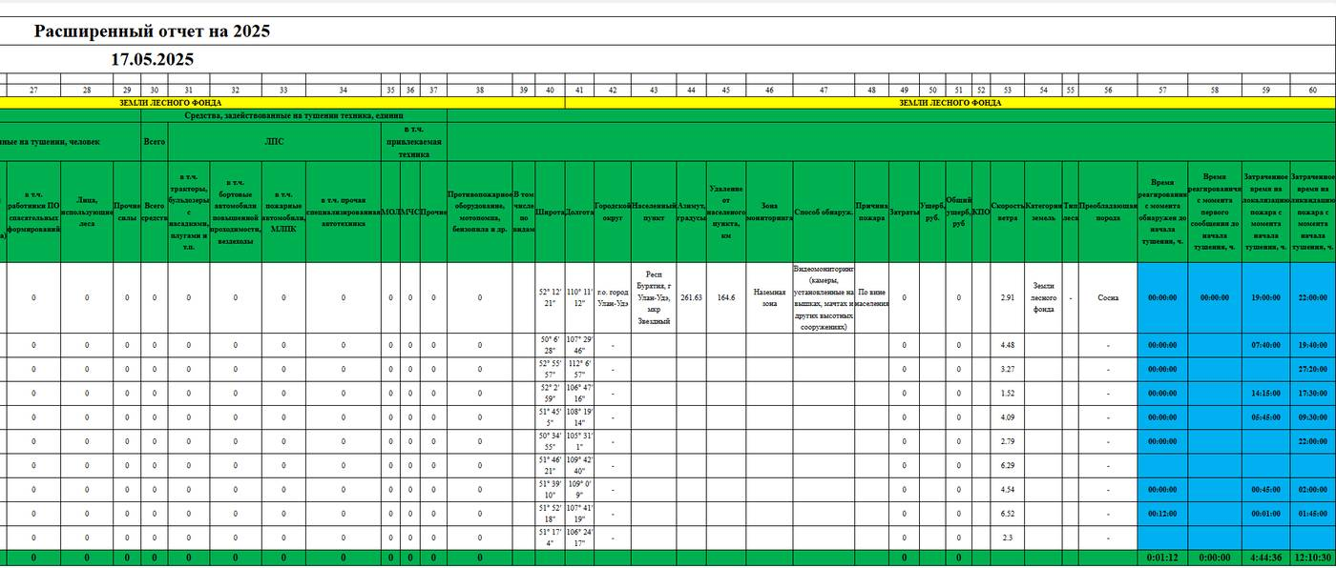
Расширенный отчёт по пожарам с начала года и до указанной даты;

Анализ пожаров за 6 лет
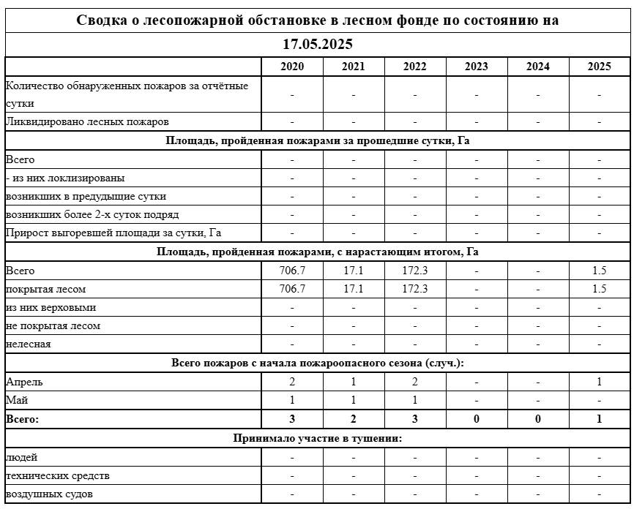
Информация о лесопожарной обстановке в лесном фонде за последние 6 лет;

Статистика за 5 лет в разрезе лесничеств и по месяцам
Содержит информацию о количестве и площади пожаров за последние 5 лет в разрезе лесничеств и по месяцам;

Оперативное сообщение о пожарах в ДЛХ ЦФО
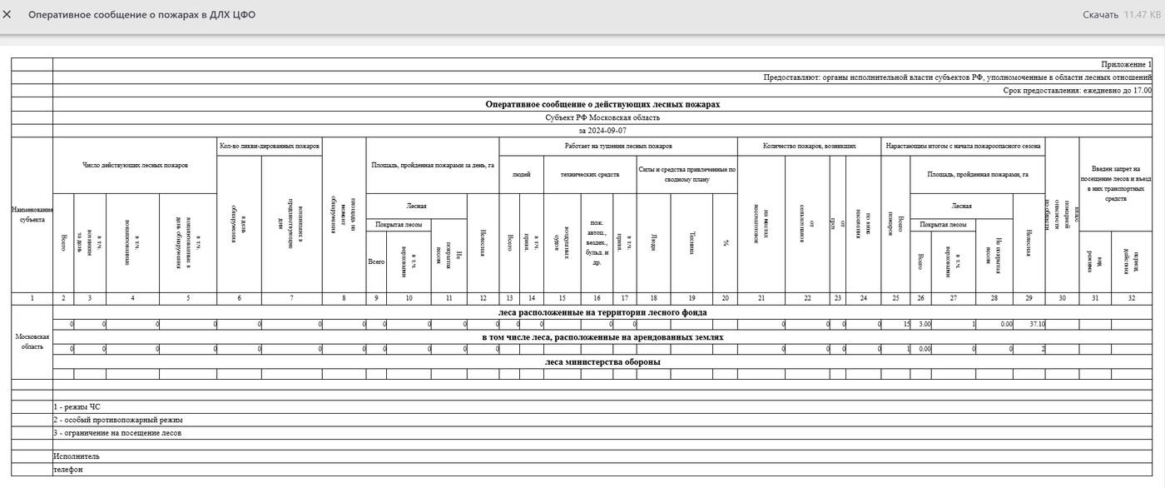
Сообщение о действующих лесных пожарах в ДЛХ ЦФО на указанную дату;

meteo_1-ISDM
Сведения о показателях пожарной опасности по условиям погоды в указанную дату;

Отчет о наличии специализированной техники и оборудования
Содержит информацию о наличии и месторасположении имеющейся лесопожарной техники и технологической оснастке;

Ежедневная форма сведений о пожарной обстановке
Информация о пожарной обстановке с начала года и до указанной даты;

Оперативное сообщение о действующих лесных пожарах
Сообщение о действующих лесных пожарах на указанную дату;

Список пожаров (Владивосток)
Содержит информацию о лесных пожарах до указанной даты и по состоянию за указанную дату;

Отчет 1-ЛО (старая форма), разделы 2-4
Форма сведений о лесопожарной обстановке за указанную дату;

АКТ о лесном пожаре
Акт для заполнения сведения об определенном лесном пожаре (перед выгрузкой необходимо указать номер нужного пожара);

Приложение оперативная информация по лесным пожарам
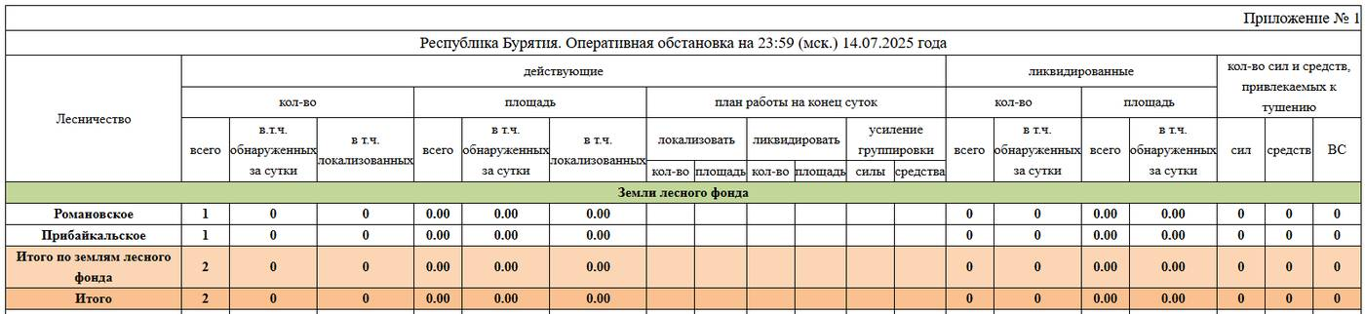
Содержит информацию о действующих и ликвидированных пожарах: оперативная обстановка на 23:59 (по МСК) за указанную дату;

Особые противопожарные режимы
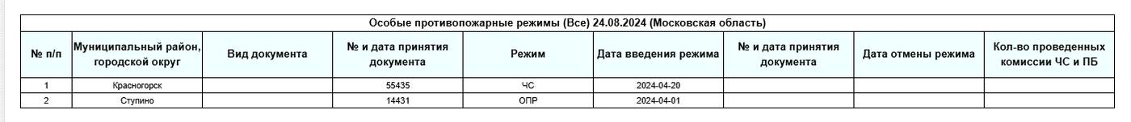
Информация об особых противопожарных режимах: датах введения и отмены и т.д.;

Отчет 1-ЛО Форма от 08.10.2024, разделы 1-4
Формы сведений о лесопожарной обстановке и задействованных ресурсах за указанную дату;

Распределение пожаров по площади ликвидации и времени тушения
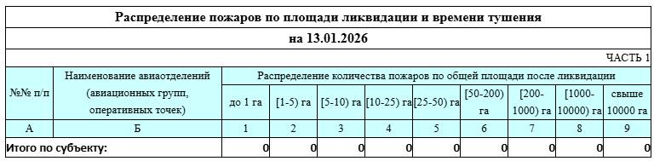
Данные о потушенных пожарах – количество и общая площадь, с информацией по авиаотделениям;

Справка ПБМО
Справка о лесопожарной обстановке на территории лесного фонда за указанную дату;

Краткая справка
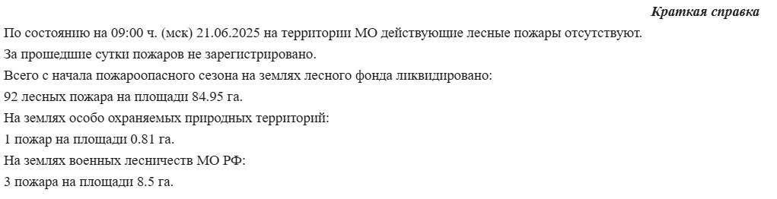
Краткая справка о лесопожарной обстановке на указанную дату;

Отчет об ущербе
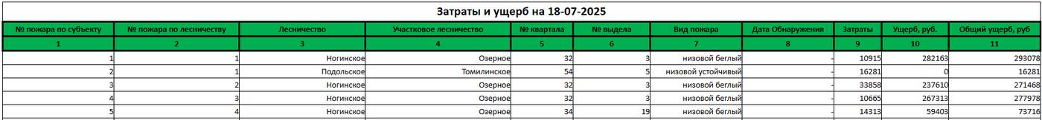
Информация о понесенных затратах и ущербе в результате возникновения пожаров (при условии заполнения соответствующих полей в карточке пожара);

Отчет о неисправной технике
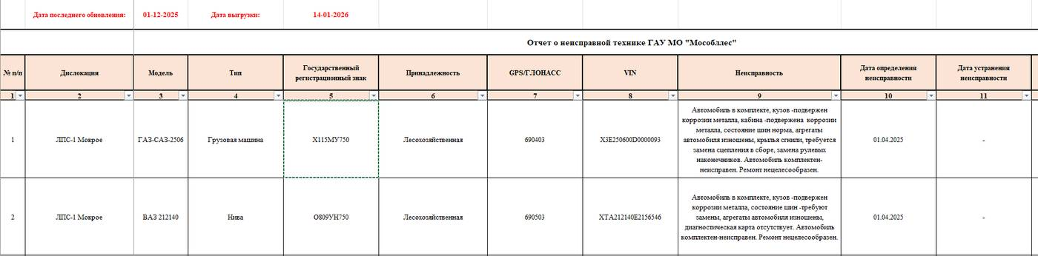
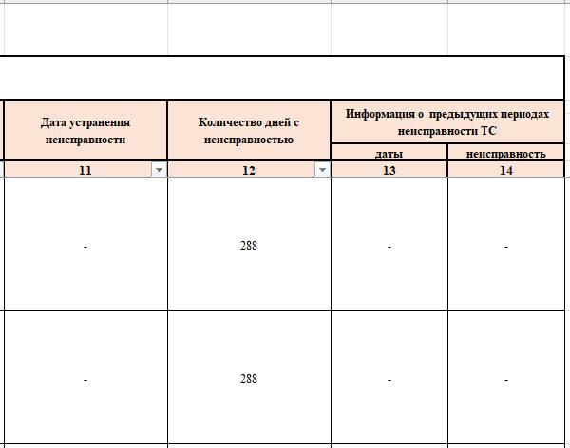
Информация о ТС, находящихся на ремонте (при условии заполнения соответствующих полей в карточке ТС) с разбивкой по типу принадлежности;

Отчет по мониторингу (Силы и средства)
Отчет по наземному мониторингу пожарной опасности за выбранный месяц;

Журнал Авиа
Содержит информацию по авиапатрулированию по месяцам;

Ведомость налета
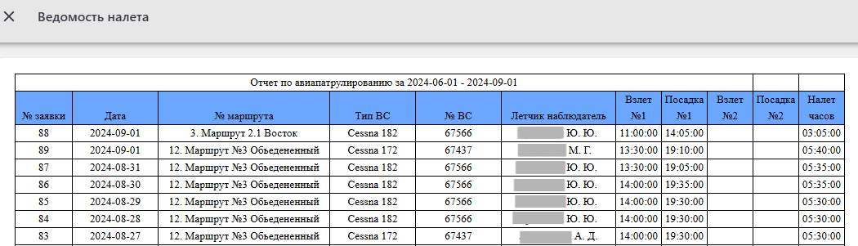
Отчет по авиапатрулированию за указанный период времени;

Летные книжки
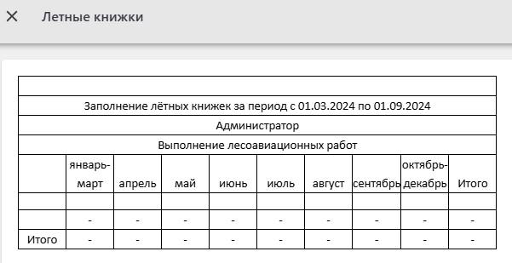
Информация о заполнении летных книжек за указанный период времени;

Информация о работе ВС (Екатеринбург)
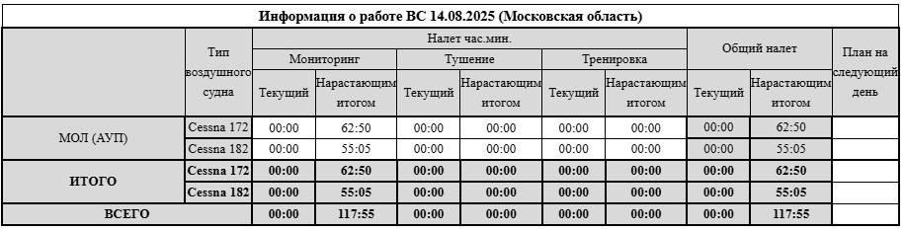
Информация о работе воздушных судов за указанную дату;

Расшифровка налета
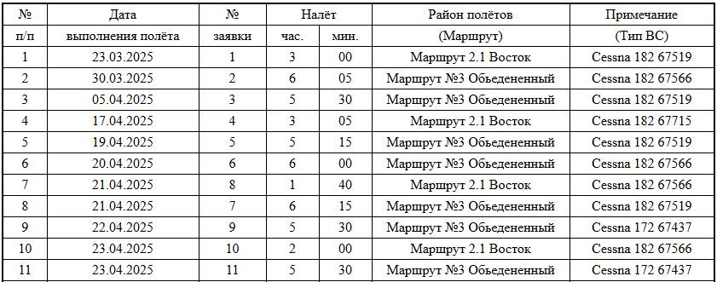
Сведения о налетах: дата, продолжительность, маршрут и т.д. за указанный период времени;

Отчет о патрулировании БПЛА
Информация о мониторинге БПЛА за указанный период времени;

Контроль объемов летного времени и финансовых средств
по заключенным государственным контрактам на производство лесоавиационных работ по состоянию за период до указанной даты;

Информация о работе ВС
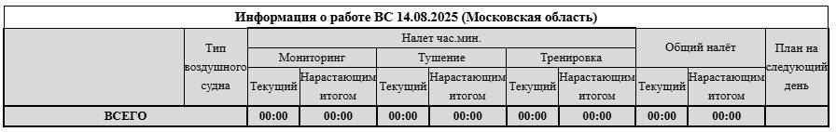
Информация о работе воздушных судов за указанную дату;

Акт аренды ВС
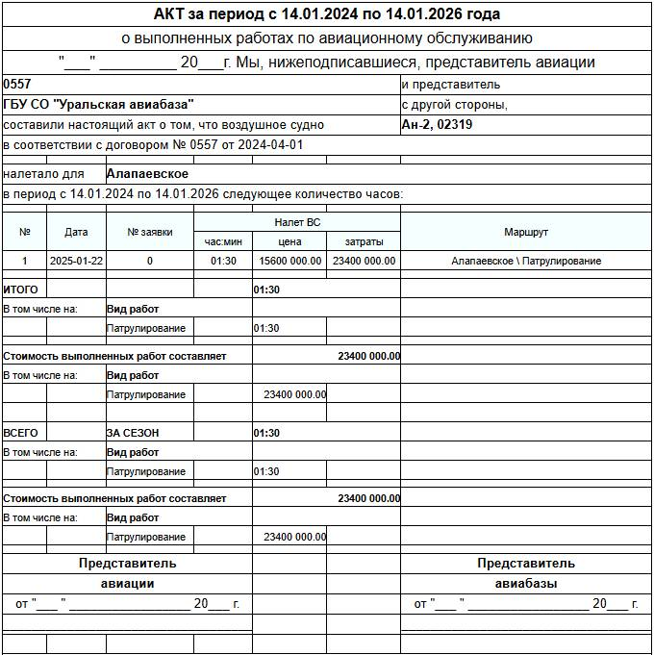
АКТ о выполненных работах по авиационному обслуживанию за указанный период времени;

7-OIP
Сведения о возникновении лесных пожаров и их тушении с учетом целевого назначения лесов;

Отчет по работе единого номера
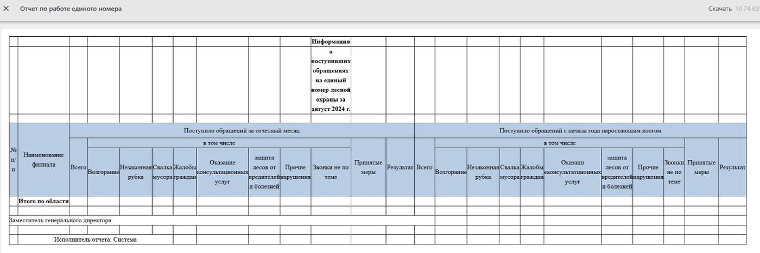
Информация о поступивших обращения на единый номер лесной охраны за указанный месяц;

Отчет по заявкам в службу технической поддержки
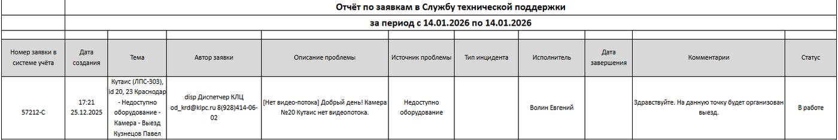
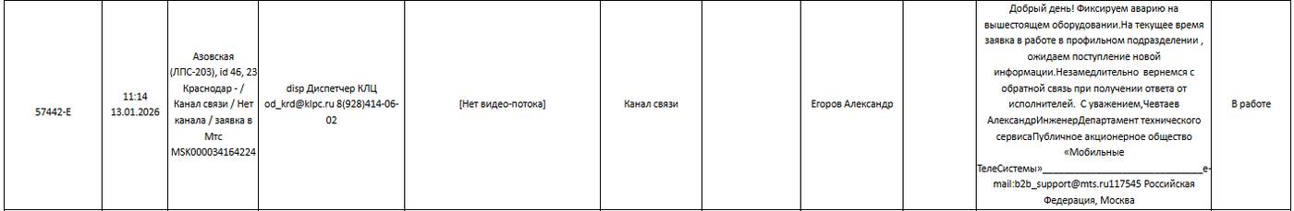
Информация о заявках, направленных в службу технической поддержки «Лесохранитель» (п. 20) за выбранный период.

Реестр участков
Реестр участков, задействованных в лесохозяйственных мероприятиях.

МТС Поиск
В системе реализована возможность интеграции с сервисом сведений о геолокации сотрудников – МТС.Поиск – в виде подключаемого слоя.
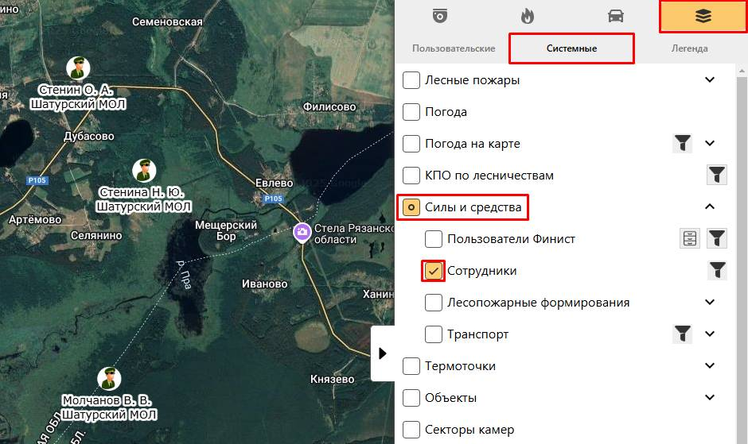
Слой называется «Сотрудники» и располагается во вкладке «Слои» → «Системные слои». При активации на карте отобразятся иконки сотрудников. Геолокация обновляется автоматически с интервалом в 5 минут. Рядом с иконкой сотрудника отображается фамилия, инициалы и структурное подразделение (при наличии информации).

Карточка сотрудника
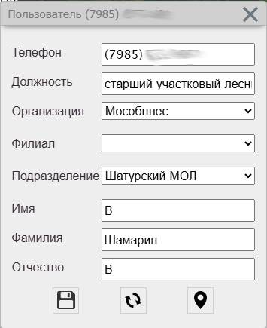
Для перехода к карточке сотрудника необходимо нажать на его иконку на карте. Откроется окно с возможностью заполнения подробных данных о сотруднике:

1
3
2
1 – Сохранить информацию;
2 – Принудительное обновление геолокации;
3 – Показать на карте.

Информация в поле «Телефон» редактируется на стороне сервиса МТС.

Для поиска сотрудника необходимо включить отображение соответствующего слоя и ввести данные для поиска.
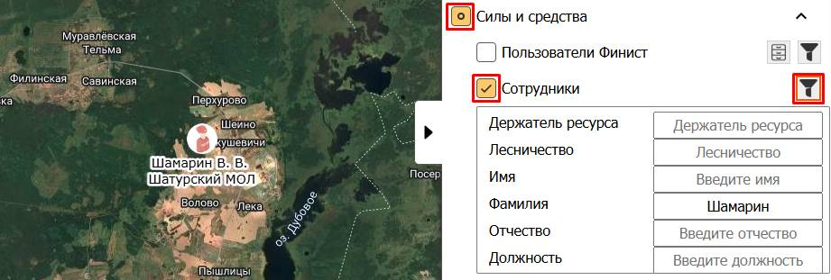
При вводе значения в открывшиеся строки на карте останутся только сотрудники, удовлетворяющие запросу.

Техническая поддержка пользователей
При возникновении неполадок в работе камер или Системы пользователь может обратиться за помощью в службу технической поддержки «Лесохранитель».
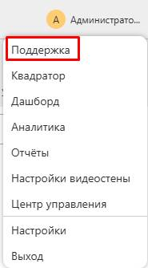
Информацию о способах обращения и контактных данных службы технической поддержки можно найти в меню пользователя в разделе «Поддержка»:

